НАЦІОНАЛЬНИЙ ТЕХНІЧНИЙ УНІВЕРСИТЕТ УКРАЇНИ
«КИЇВСЬКИЙ ПОЛІТЕХНІЧНИЙ ІНСТИТУТ
імені ІГОРЯ СІКОРСЬКОГО»
Факультет менеджменту та маркетингу
Кафедра промислового маркетингу

До захисту допущено:
Завідувач кафедри
________ Сергій СОЛНЦЕВ
« 14 » червня 2024 р.

Дипломна робота
на здобуття ступеня бакалавра
за освітньо-професійною програмою «Промисловий маркетинг»
спеціальності 075 «Маркетинг»
на тему: «Розвиток маркетингу соціальних мереж
ПрАТ «ВФ Україна» на ринку послуг мобільного зв’язку»

Виконала:  студентка IV курсу, групи УБ-01  Деркач Вікторія Василівна | __________
Керівник:  професор кафедри промислового маркетингу, д.е.н., проф.  Жигалкевич Жанна Михайлівна | __________
Рецензент:  професор кафедри економіки і підприємництва, д.е.н., проф.  Шашина Марина Володимирівна | __________

Засвідчую, що у цій дипломній роботі немає запозичень з праць інших авторів без відповідних посилань.
Студентка _________________

Київ – 2024 року
Національний технічний університет України
«Київський політехнічний інститут імені Ігоря Сікорського»
Факультет менеджменту та маркетингу
Кафедра промислового маркетингу

Рівень вищої освіти – перший (бакалаврський)
Спеціальність – 075 «Маркетинг»
Освітньо-професійна програма «Промисловий маркетинг»

ЗАТВЕРДЖУЮ
Завідувач кафедри
_______ Сергій СОЛНЦЕВ
«14» червня 2024 р.

ЗАВДАННЯ
на дипломну роботу студентці
Деркач Вікторії Василівні

- Тема роботи «Розвиток маркетингу соціальних мереж ПрАТ «ВФ Україна» на ринку послуг мобільного зв’язку», керівник роботи д.е.н., проф. Жигалкевич Жанна Михайлівна, затверджені наказом по університету від «30» травня 2024 р. № 2222-с.

- Термін подання студентом роботи 10.06.2024 р.

- Вихідні дані до роботи: внутрішня інформація ПрАТ «ВФ Україна», офіційні джерела статистичних даних, наукові статті, монографії, підручники за темою дослідження, соціальні мережі операторів мобільного зв’язку, новинні сайти, сайти з відгуками.

- Зміст роботи:
- ситуаційний аналіз – аналіз діяльності ПрАТ «ВФ Україна» на ринку мобільного зв’язку, аналіз маркетингового середовища, діагностика маркетингової управлінської проблеми;
- планування маркетингового дослідження – визначення методології дослідження, розроблення плану дослідження, планування та організація збору даних;
- реалізація дослідження та верифікація результатів – збір та аналіз даних, формування висновків та створення рекомендацій.

- Перелік ілюстративного матеріалу: 26 таблиць та 20 рисунків, презентація.

6. Дата видачі завдання 02.02.2024 р.

Календарний план
№ з/п | Назва етапів виконання  дипломної роботи | Термін виконання  етапів роботи | Примітка
1. | Узгодження теми і плану дипломної роботи | 05.02.2024-20.02.2024 | виконано
2. | Аналіз внутрішнього середовища ПрАТ «ВФ Україна» | 21.02.2024-27.02.2024 | виконано
3. | Аналіз зовнішнього середовища ПрАТ «ВФ Україна» | 28.02.2024-06.03.2024 | виконано
4. | SWOT-аналіз та визначення маркетингової управлінської проблеми | 07.03.2024-14.03.2024 | виконано
5. | Аналіз теоретичних підходів  вирішення маркетингової управлінської проблеми | 15.03.2024-29.03.2024 | виконано
6. | Планування маркетингового дослідження, розроблення пошукових питань, планування організації проведення дослідження | 30.03.2024-10.04.2024 | виконано
7. | Збирання та аналіз вторинної та первинної інформації, отримання відповідей на пошукові питання | 11.04.2024-07.05.2024 | виконано
8. | Розроблення пропозицій щодо розвитку та вдосконалення маркетингової діяльності ПрАТ «ВФ Україна» в соціальних мережах | 08.05.2024-21.04.2024 | виконано
9. | Економічна оцінка запропонованих заходів | 22.04.2024-31.05.2024 | виконано
10. | Оформлення роботи, розроблення презентації | 01.06.2024-07.06.2024 | виконано

Студент Вікторія ДЕРКАЧ

Керівник Жанна ЖИГАЛКЕВИЧ
РЕФЕРАТ
Дипломна робота складається з 122 сторінок, 26 таблиць, 20 рисунків та 1 додатку.
Розвиток інформаційних технологій сприяє якісним змінам у способі сприйняття навколишнього світу та комунікації між людьми. Інтернет, мобільні пристрої, соціальні мережі та інші технології дозволяють швидко та легко обмінюватися інформацією, що відкриває нові можливості для навчання, праці, розваг і взаємодії.
Метою дипломної роботи є систематизація теоретичних положень і розроблення практичних рекомендацій щодо розвитку маркетингу соціальних мереж компанії.
Об’єктом дослідження є маркетингу соціальних мереж.
Предметом дослідження є теоретичні та науково-практичні положення щодо розвитку маркетингу соціальних мереж компанії на ринку послуг мобільного зв’язку.
Під час написання дипломної роботи було використано різні методи дослідження. Для аналізу тенденцій на ринку для порівняння з прямими конкурентами було використано метод порівняння. Щодо аналізу економічного стану підприємства були застосовані індексний та балансовий методи Для побудови логіко-графічного дерева проблем та їх взаємозв’язків було використано графічний метод. Методи систематизації та узагальнення були застосовані для розробки пропозицій та рекомендацій розвитку SMM компанії.
В результаті дослідження було сформовано та надано перелік рекомендацій для покращення маркетингу соціальних мереж ПрАТ «ВФ Україна».
Ключові слова: соціальні мережі, маркетинг соціальних мереж, розвиток, мобільний зв’язок, мобільні послуги, діджитал комунікації, взаємодія з клієнтами.

ABSTRACT
The thesis consists of 122 pages, 26 tables, 20 figures and 1 appendices.
The development of information technology contributes to qualitative changes in the way the world around us is perceived and communication between people. The Internet, mobile devices, social networks and other technologies allow you to quickly and easily exchange information, which opens up new opportunities for study, work, entertainment and interaction.
The purpose of the thesis is to systematize the theoretical provisions and develop practical recommendations for the development of marketing of social networks of the company.
The object of research is the marketing of social networks.
The subject of the study are theoretical and scientific-practical provisions on the development of marketing of social networks of the company in the market of mobile services.
During the writing of the thesis, various research methods were used. To analyze market trends, a comparison method was used to compare with direct competitors. In relation to the analysis of the economic state of the enterprise, index and balance methods were applied. To build a logic-graphic tree of problems and their relationships, a graphical method was used. Methods of systematization and generalization were used to develop proposals and recommendations for the development of the company's SMM.
As a result of the study, a list of recommendations for improving the marketing of social networks of PJSC "VF Ukraine" was formed and provided.
Keywords: social networks, marketing of social networks, development, mobile communication, mobile services, digital communication, interaction with customers.

ЗМІСТ

ЗМІСТ 6
ПЕРЕЛІК СКОРОЧЕНЬ 7
ВСТУП 8
РОЗДІЛ 1 СИТУАЦІЙНИЙ АНАЛІЗ ПРАТ «ВФ УКРАЇНА» НА РИНКУ ПОСЛУГ МОБІЛЬНОГО ЗВ’ЯЗКУ УКРАЇНИ 10
1.1 Аналіз діяльності ПрАТ «ВФ Україна» на ринку послуг мобільного зв’язку України 10
1.2 Аналіз маркетингового середовища 19
1.3 Діагностика маркетингової управлінської проблеми 44
Висновки до розділу 1 50
РОЗДІЛ 2 ПЛАНУВАННЯ МАРКЕТИНГОВОГО ДОСЛІДЖЕННЯ 51
2.1 Методологія дослідження 51
2.2 Визначення цілі та завдань дослідження 57
2.3 Планування та організація збору даних 68
Висновки до розділу 2 71
РОЗДІЛ 3. РЕАЛІЗАЦІЯ ДОСЛІДЖЕННЯ І ВЕРИФІКАЦІЯ РЕЗУЛЬТАТІВ 73
3.1 Збір та аналіз даних 73
3.2 Пропозиції щодо розвитку маркетингу соціальних мереж Vodafone Україна 89
3.3 Економічне обґрунтування ефективності маркетингових заходів 106
Висновки до розділу 3 114
ВИСНОВКИ 115
СПИСОК ВИКОРИСТАНИХ ДЖЕРЕЛ 117
ДОДАТКИ 120

ПЕРЕЛІК СКОРОЧЕНЬ
SMM ‒ Social Media Marketing
ER ‒ Engagement Rate
UGC ‒ User-Generated Content
SMO ‒ Social Media Optimization
CTA ‒ Call to Action
IoT ‒ Internet of Things
ROMI ‒ Return on Marketing Investment

ВСТУП
В умовах стрімкого технологічного розвитку і зростаючої конкуренції на ринку зв'язку, ефективні маркетингові заходи є необхідними для забезпечення стабільного позиціонування бренду. Розвиток цифрового суспільства та активне використання інтернет-технологій створюють нові можливості для мобільних операторів у плані взаємодії з клієнтами. Вітчизняні компанії мають бути адаптивними до змін у споживчих уподобаннях, технологічних інновацій та підходів до маркетингу. Отже, орієнтація на розвиток маркетингу соціальних мереж є найактуальнішою темою сьогодення.
Багато досліджень було здійснено щодо актуальності маркетингу у соціальних мережах. Зарубіжні та вітчизняні маркетологи проводять аналіз трендів, вивчають споживчу поведінку та шукають способи оптимізації стратегій маркетингу. Деяких з них варто відзначити: Gary Vaynerchuk ‒ відомий як гуру маркетингу у соціальних мережах [28]; Neil Patel ‒ експерт у галузі маркетингу та SEO, активно досліджує тему маркетингу у соціальних мережах; Jay Baer ‒ автор книги «Hug Your Haters», дослідник та спікер у галузі маркетингу соціальних мереж; Mari Smith ‒ вважається експертом у галузі Facebook маркетингу та освіти та багато інших. Але доволі молода, особливо для вітчизняної науки та практики, особливо якщо вона стосується окремих напрямів діяльності.
Метою дипломної роботи є систематизація теоретичних положень і розроблення практичних рекомендацій щодо розвитку маркетингу соціальних мереж компанії.
Досягнення визначеної мети зумовило вирішення переліку завдань:
- здійснити аналіз поточного cтану ПрАТ «ВФ Україна» та вітчизняного ринку мобільного зв’язку;
- провести аналіз впливу макро-, мезо- та мікросередовища на діяльність компанії;
- на основі SWOT-аналізу виявити перелік симптомів і визначити маркетингову управлінську проблему для ПрАТ «ВФ Україна»;
- дослідити, які засоби розвитку маркетингу соціальних мереж використовує ПрАТ «ВФ Україна»та її конкуренти;
- визначити цінності та споживчі мотивації цільової аудиторії;
- дослідити поточне сприйняття сторінок ПрАТ «ВФ Україна» та конкурентів в соціальних мережах;
- визначити чи впливає маркетинг соціальних мереж на ставлення споживачів до компанії;
- визначити концепцію роботи над маркетингом соціальних мереж та заходи, які слід використати для формування стійкого бренду компанії в Інтернеті;
- розробити рекомендації для ПрАТ «ВФ Україна» щодо розвитку маркетингу соціальних мереж і оцінити ефективність заходів.
Об’єктом дослідження є маркетинг соціальних мереж.
Предметом дослідження є теоретичні та науково-практичні положення щодо розвитку маркетингу соціальних мереж компанії на ринку послуг мобільного зв’язку.
Базою дослідження обрано компанію мобільного зв’язку ‒ ПрАТ «ВФ Україна», яке працює під брендом Vodafone Україна.
Під час написання дипломної роботи було використано різні методи дослідження. Для аналізу тенденцій на ринку для порівняння з прямими конкурентами було використано метод порівняння. Щодо аналізу економічного стану підприємства були застосовані індексний та балансовий методи. Для побудови логіко-графічного дерева проблем та їх взаємозв’язків було використано графічний метод. Методи систематизації та узагальнення були застосовані для розробки пропозицій та рекомендацій розвитку SMM компанії.
Практичне значення одержаних результатів полягає у формуванні та наданні рекомендацій стосовно покращення ефективності роботи компанії над маркетингом своїх соціальних мереж на ринку послуг мобільного зв’язку.

РОЗДІЛ 1 СИТУАЦІЙНИЙ АНАЛІЗ ПРАТ «ВФ УКРАЇНА» НА РИНКУ ПОСЛУГ МОБІЛЬНОГО ЗВ’ЯЗКУ УКРАЇНИ

1.1 Аналіз діяльності ПрАТ «ВФ Україна» на ринку послуг мобільного зв’язку України

ПрАТ «ВФ Україна» (далі – Vodafone Україна) – провідний український мобільний оператор, який пропонує широкий вибір послуг, включаючи передачу даних за технологіями 3G та 4G, мобільний голосовий зв'язок, обмін повідомленнями, фіксований інтернет і мобільне телебачення. В Україні мережа Vodafone станом на сьогодні обслуговує 15,6 млн абонентів.
В Україні компанія запустила технологічно нові сервіси під брендом Vodafone Україна, включаючи послуги, реалізовані на основі 3G технологій: Vodafone TV, Vodafone Books, Vodafone Pay. На кінець 2018 року майже 19 мільйонів жителів України отримали доступ до 4G від компанії. Географія покриття інтернету четвертого покоління до війни в Україні включила в себе 24 області країни. Так само компанією запущена власна торговельна мережа.
Зараз Vodafone Україна активно запускає мережі 5G в світі. В Україні ж продовжується будівництво 4G і починає тестуватися 5G [1].
Оператор двічі проводив ребрендинг. З 11 листопада 1992 до 8 липня 2007 року послуги надавалися під брендом UMC, з 9 липня 2007 до 15 жовтня 2015 року ‒ МТС Україна, від 16 жовтня 2015 року ‒ Vodafone Україна [1]. UMC був першим оператором мобільного зв'язку на території України, заснований у 1992 році. У 2003 року весь пакет акцій викупила російська компанія «Мобільні ТелеСистеми» (МТС), найбільший оператор в Росії і країнах СНД. 16 жовтня 2015 року МТС Україна оголосила про зміну бренду на Vodafone Україна [2].
25 листопада 2019 року телеком-корпорація Мобільні ТелеСистеми оголосила про продаж свого бізнесу в Україні азербайджанській корпорації NEQSOL Holding; угоду було закрито 3 грудня 2019 року, після того як її схвалив Антимонопольний комітет України [3].
Vodafone Україна є другим за величиною оператором мобільного зв'язку в Україні. Vodafone Україна належить чотири мережеві коди: 50, 66, 95 і 99.
За роки своєї роботи на українському ринку компанія досягла неабияких висот, а саме:
- Компанія станом на 2022 рік замає 32,1% ринку та є другим по величині оператором мобільного зв’язку в Україні [2].
- В Україні послугами Vodafone користуються 15,8 млн клієнтів.
- Компанія працює над впровадженням мережі 5G Інтернету [1].
- Станом на 2022 рік технологія 4G покриває 84% площі України.
- Мережа фірмових магазинів компанії складає 287 одиниць.
- За 2022 рік приріст кількості користувачів абонентськими послугами компанії становив 10%, порівняно з показниками 2021 року.
- Відсоток росту дата-трафіку на одного користувача станом на 2022 рік склад 41%, порівняно з попереднім роком.
- Операційний дохід компанії (OIBDA) станом на 2022 рік склав 11 277 млн. грн.
- Кількість співробітників компанії, станом на 2022 рік ‒ 3775 осіб.
- Компанія є членом Української Асоціації Операторів Зв’язку «Телас».
- Увійшла в Топ-50 найкращих роботодавців України за рейтингом Forbes.
- Увійшла до Топ-25 українських роботодавців, відкритих до нових талантів за рейтингом STUD-POINT.
- Генеральна директорка Ольга Устинова увійшла в Топ-100 найуспішніших жінок України за версією журналу НВ.
- ТОП-10 у рейтингу проєктних офісів PMO UA AWARDS 2020 від PMI Ukraine Chapter.
- ТОП-20 кращих роботодавців 2020-2021 у рейтингу від grc.ua [2].
З метою постійного вдосконалення та утримання лідерських позицій на ринку, Vodafone Україна здійснює постійне стратегічне планування. У 2021 році була прийнята стратегія розвитку, яка визначає напрямки та цілі її діяльності на майбутні періоди.
Кращий оператор для клієнта:
- забезпечення стабiльностi та надiйностi мережi для Digital клієнтів;
- використання переваг та сильних сторін бренду Vodafone Україна;
- Digital трансформація каналів обслуговування клієнтів.
Digital:
- цифрові продукти для зручності та дозвілля клієнтів: My Vodafone, Vodafone TV, FinTech сервіси та мобільна комерція;
- бути кращим партнером для бізнесу завдяки розвитку Big data та рішень для аналітики та використання великих даних IoT, SmartCity, хмарних сервісів.
Стратегія сталого розвитку Vodafone Україна (термін ‒ на постійній основі):
- забезпечувати доступ до швидкісного Інтернету для українців (розбудова 4G мережі у діапазоні 900 МГц у сільській місцевості);
- здійснювати внесок у розвиток цифрового суспільства та створювати рівні можливості для всіх;
- надавати молоді можливості для отримання цифрової освіти, навичок та роботи;
- реалізовувати соціальні та благодійні проєкти;
- створювати рівні можливості для працівників у кар’єрному розвитку, навчанні та особистісному зростанні;
- впроваджувати принципи різноманітності та інклюзії в робочому середовищі;
- забезпечувати дотримання прав людини, а також норм охорони здоров’я та безпеки праці;
- забезпечувати прозорість прямого та непрямого оподаткування;
- здійснювати регіональний та інфраструктурний внесок у розбудову економіки і добробуту країни;
- дотримуватися принципів прозорості та регулярно розкривати інформацію про фінансовий внесок через публічну звітність [2].
Компанія має свої сильні та слабкі сторони структури бізнесу (табл. 1.1).

Таблиця 1.1 ‒ Сильні та слабкі сторони Vodafone Україна
Сильні сторони | Слабкі сторони
Провідний оператор | Наявність сильного конкурента
Глобальна присутність | Вимога значних інвестицій
Сильний бренд | Високі регулярні вимоги
Широкий спектр послуг | Залежність від якості інфраструктури
Інвестує в дослідження та розвиток | Незадоволеність клієнтів
Значна клієнтська база | Відсутність активної присутності компанії в соціальних мережах
Джерело: складено автором

Щодо обґрунтування визначених сильних і слабких сторін. В першу чергу, Vodafone Україна є одним з провідних міжнародних телекомунікаційних операторів і має глобальну присутність у багатьох країнах світу. Це дозволяє компанії мати доступ до широкої аудиторії клієнтів і ринків, розширювати свої послуги та збільшувати свою базу споживачів. Компанія володіє сильним брендом, який визнаний в галузі телекомунікацій. Це допомагає їй залучати і утримувати клієнтів, побудувати довіру та стабільну репутацію. Сильний бренд також сприяє розпізнаваності компанії і її продуктів на ринку.
Vodafone Україна пропонує достатній спектр послуг у сфері телекомунікацій, включаючи мобільний зв'язок, широкосмуговий інтернет, хмарні рішення, послуги передачі даних та багато інших. Таке розмаїття послуг дозволяє компанії задовольняти різні потреби клієнтів і залишатися конкурентоспроможною на ринку.
Також компанія активно інвестує в дослідження та розвиток, спрямовані на впровадження нових технологій та інновацій в свої послуги. Компанія постійно вдосконалює свою мережу, розширює покриття, впроваджує швидкі та надійні технології зв'язку. Це дозволяє – Vodafone Україна бути у лідерах у впровадженні передових рішень та привертати клієнтів, які цінують інновації та якість. До того ж, компанія має значну клієнтську базу, що надає їй перевагу у відносинах з постійними клієнтами. Компанія забезпечує високу якість обслуговування та надає різні послуги для задоволення потреб клієнтів. Це сприяє збереженню клієнтів і підтримці довгострокових взаємовідносин.
Але, при цьому, галузь телекомунікацій дуже конкурентна, і компанії, які працюють в цьому секторі, повинні постійно змагатися за клієнтів та інновації. Якщо Vodafone Україна не може ефективно конкурувати з іншими операторами, це може вплинути на їхній бізнес. На сьогоднішній день компанія є другою після лідера «Київстар» за відносною часткою ринку. Компанії, які надають послуги мобільного зв'язку, залежать від наявності потужної та надійної інфраструктури. Якщо їхня мережа не забезпечує високу якість обслуговування, це може вплинути на їхню репутацію та здатність залучати нових клієнтів.
Швидкі технологічні зміни можуть бути викликом для компаній у сфері телекомунікацій. Нові технології, такі як 5G, вимагають значних інвестицій у мережеву інфраструктуру та оновлення обладнання. Непридатність або запізнення впровадження нових технологій негативно впливають на конкурентоспроможність компанії.
Якщо компанія не забезпечує задовільне клієнтське обслуговування, це може призвести до незадоволення клієнтів і зниження рівня лояльності. Висока якість обслуговування та підтримка клієнтів є важливим аспектом у галузі телекомунікацій. На сьогоднішній день існує велика частка незадоволених клієнтів компанії, що негативно впливає на її імідж на ринку.
Телекомунікаційні компанії, такі як Vodafone Україна, повинні дотримуватися різноманітних регуляторних вимог та політик, які впливають на їхню діяльність та призводять до додаткових обмежень та витрат. Врешті-решт, компанія не має активної присутності в соціальних мережах, через що втрачає велику частку клієнтів та лояльність наявних споживачів послуг компанії. Наступним кроком опишемо асортимент послуг компанії (табл. 1.2.).

Таблиця 1.2 ‒ Асортимент послуг Vodafone Україна
На-  прям-ки | Хмар-ні рішен-ня | ІоТ | Big Data | Пос-луги нобіль-ного та Інтернет-зв’яз-ку | Послуги мобільного та Інтернет-зв’яз-ку | Роздрібний про-даж техніки | Теле-баче-ння | Ринок послуг безпе-ки | Ринок ігро-вих послуг
Ринки | Україна, В2В |  |  |  | Україна, В2С
Послуги | vBackup | ІоТ Monitor | Big Data Scoring | Бізнес-розсилки | Good`ok | Vodafone Shop | Vodafone TV | Vodafone Guardian | Vodafone Market
Послуги | Colocation | NB IoT | Vodafone Analytics | Viber-розсилки | Turbo | Vodafone Shop | Vodafone TV | Vodafone Guardian | Vodafone Kids Market
Послуги | Colocation | Smart Metering | Vodafone Analytics | Послуги PASS | Joice Pro
Послуги | Colocation | Smart City | Vodafone Analytics | Передача даних | Joice Max
 |  |  |  | Статична ІР адреса | Joice Start
 |  |  |  | Мобільний ІР VPN | Архівовані тарифи
 |  |  |  | Спеціальні номери
Джерело: складено автором на основі [1].

Даний асортимент послуг дозволяє компанії охопити великий спектр цільових аудиторій та примножувати свій дохід завдяки різноплановим послугам. Основна послуга компанії ‒ послуга зв’язку для абонентів. Кожен тариф компанії має свій функціонал, який відрізняється від інших тарифів, що і формує ціну на кожен тариф.
Основні характеристики, якими описуються тарифні плани оператора:
- Кількість ГБ Інтернету/місяць;
- Кількість хвилин на дзвінки в мережі/місяць;
- Кількість хвилин на дзвінки на інші оператори/місяць;
- Кількість хвилин у роумінгу/місяць;
- Кількість SMS в мережі/місяць;
- Кількість SMS на інші оператори/місяць.
Диверсифікація компанії: Vodafone Україна використовує комбіновану стратегію диверсифікації ‒ горизонтальну та вертикальну диверсифікацію.
- Горизонтальна диверсифікація. Компанія розширює свою діяльність на різні сегменти ринку, включаючи послуги фіксованого Інтернету, мобільного зв'язку, телебачення (VodafoneTV), роздрібний продаж техніки тощо. Це означає, що компанія входить в різні галузі, які можуть бути пов'язані між собою, але відображають різні аспекти потреб споживачів.
- Вертикальна диверсифікація. Крім основних послуг Інтернету та зв'язку, компанія надає послуги хмарних рішень (IaaS), аналітичні послуги для бізнесу (Big Data, IoT), послуги безпеки (Vodafone Guardian) тощо. Це означає, що компанія розширює свою діяльність на різні ланцюжки постачання або додає додаткову вартість через вертикальну інтеграцію.
Так як, в даній кваліфікаційній роботі ми розглядаємо саме ринок мобільного зв’язку B2C, опишемо детальніше асортимент тарифів та суміжним послуг оператора для кінцевих споживачів (табл. 1.3.).
Опишемо 3 рівні тарифів як товару. Товар за задумом ‒ це можливість безперешкодно підтримувати зв’язок з іншими людьми.
Товар в реальному виконанні:
- якість: Vodafone Україна гарантує високу якість зв’язку, яка відповідає міжнародним стандартам якості;
- пакування: SIM-карти компанії мають фірмове компактне упакування. Придбати їх можна у фірмових магазинах виробника, часто знайти тарифи можна на касах великих супермаркетів та гіпермаркетів;
- марка: компанія надає послуги мобільного зв’язку під іменем свого бренду – Vodafone Україна. Сама ж компанія належить холдингу NEQSOL;
- дизайн та стиль: головним кольором компанії є червоний, який є кольором адреналіну, енергії, викликає почуття потреби у купівлі товарів/послуг, головним кольором яких є саме червоний. Логотип компанії - біла перевернута кома на червоному фоні.

Таблиця 1.3 ‒ Асортимент тарифів оператора
Глибина асортименту |  |  | Ширина асортименту
Тарифні плани по передплаті
 | Vodafone SuperNet Start | Vodafone SuperNet Pro |  | Vodafone SuperNet Unlim | Joice
Інтернет | 10 Гб | 20 Гб |  | Безліміт | 6 Гб + Безліміт на певні додатки
Хв на інші оператори | 150 | 250 |  | 350 | 600
Хв у мережі | Безліміт | Безліміт |  | Безліміт | 600
Хв у роумінгу | 50 | 50 |  | 50 | -

Продовження таблиці 1.3
Тарифні плани на основі контракту
 | Vodafone Device 4G | Vodafone Red M | Vodafone Red L | Vodafone Red XXL | Vodafone ULTRA | Vodafone ULTRA VIP | Vodafone Device 4G
Хв на інші оператори | 350 | 150 | 200 | 500 | 1000 | Безліміт | 1,5 грн/хв
Хв у мережі | Безліміт | Безліміт | Безліміт | Безліміт | Безліміт | Безліміт | 1,5 грн/хв
Хв у роумін-гу | 100 | 20 грн/ 20хв | 50 | 150 | 300 | 750 | 20 грн/ 20хв
Інтернет | Безліміт | 12ГБ | 20 ГБ | Безліміт | Безліміт | Безліміт | 30 ГБ
 | Vodafone TV
 | Vodafone Music
 | Vodafone Market
 | Kids Market
Джерело: складено автором на основі [1].

Товар з підкріпленням:
- допродажні послуги: консультація, як в режимі онлайн, так і у фізичних точках продажу;
- післяпродажні послуги: служба підтримки абонентів, акції, бонуси та персональні пропозиції для користувачів Vodafone Україна.
Отже, компанія є досить прогресивною та займає одну з лідируючих позицій на ринку. Компанія ставить перед собою короткострокові та довгострокові цілі, має широкий асортимент послуг як для В2В, так і для В2С ринку. При цьому вона має як сильні, так і слабкі сторони. Компанія використовує комбіновану стратегію диверсифікації - горизонтальна та вертикальна.

1.2 Аналіз маркетингового середовища

Останні роки для ринку мобільного зв’язку та телекомунікацій видались для компаній, які працюють на цьому ринку, досить складними.
Грудень 2019‒січень 2022 ‒ роки пандемії. Навантаження на мережі було неймовірно високим. Це було пов’язано із переходом усіх громадян на ізоляційний домашній режим. Робота, навчання, активність ‒ і усе це було онлайн. Компанії вливали дуже багато зусиль на підтримку функціонування мереж.
Лютий 2022 р. сьогодні ‒ повномасштабне вторгнення на територію України. Нестабільна економіка, небезпека обстрілів. Компанії адаптуються до умов сьогодення та продовжують своє функціонування. Але, на жаль, не без втрат.
Наприклад, після початку війни абонентська база компанії Vodafone Україна скоротилася від близько 20 млн до 15,6 млн користувачів. Це великі втрати для компанії. Але, не дивлячись на це, компанія плідно працює над стабілізацією відтоку клієнтів та збереженням своєї частки на ринку.
Ринок мобільного зв'язку в Україні має свої особливості, які варто висвітлити в даній роботі. Сюди відноситься швидкий технологічний розвиток. Ринок мобільного зв'язку в Україні визначається постійним технологічним розвитком. Впровадження нових стандартів мереж (таких як 4G та 5G), а також поширення сучасних смартфонів і гаджетів, створюють нові можливості для операторів та вимагають постійного оновлення послуг.
Ринок відзначається високим рівнем конкуренції. Кілька операторів пропонують подібні послуги, і консолідація ринку постійно спостерігається через злиття та придбання. Це стимулює компанії постійно вдосконалювати свої послуги та стратегії маркетингової комунікації.
Україна відзначається високим рівнем мобільного користування серед населення. Збільшення доступності смартфонів та мобільного Інтернету призвело до широкого розповсюдження мобільних послуг серед різних верств населення.
Економічні умови в Україні впливають на споживчі можливості та вибір мобільних послуг. Відмінності в рівнях доходів можуть визначати стратегії ціноутворення та пакети послуг, які пропонують оператори.
Зростання популярності електронних фінансових послуг і мобільних платежів стає значущим трендом на ринку мобільного зв'язку в Україні, і компанії розглядають можливості впровадження таких сервісів.
Законодавство та нормативно-правове середовище впливають на діяльність операторів мобільного зв'язку, зокрема щодо забезпечення конфіденційності даних клієнтів та забезпечення якості послуг. Отже, наступним кроком опишемо основні показники ринку:
- Розмір ринку: обсяг ринку у 2022 році – 78,9 млрд грн.
- Тип конкуренції: олігополія.

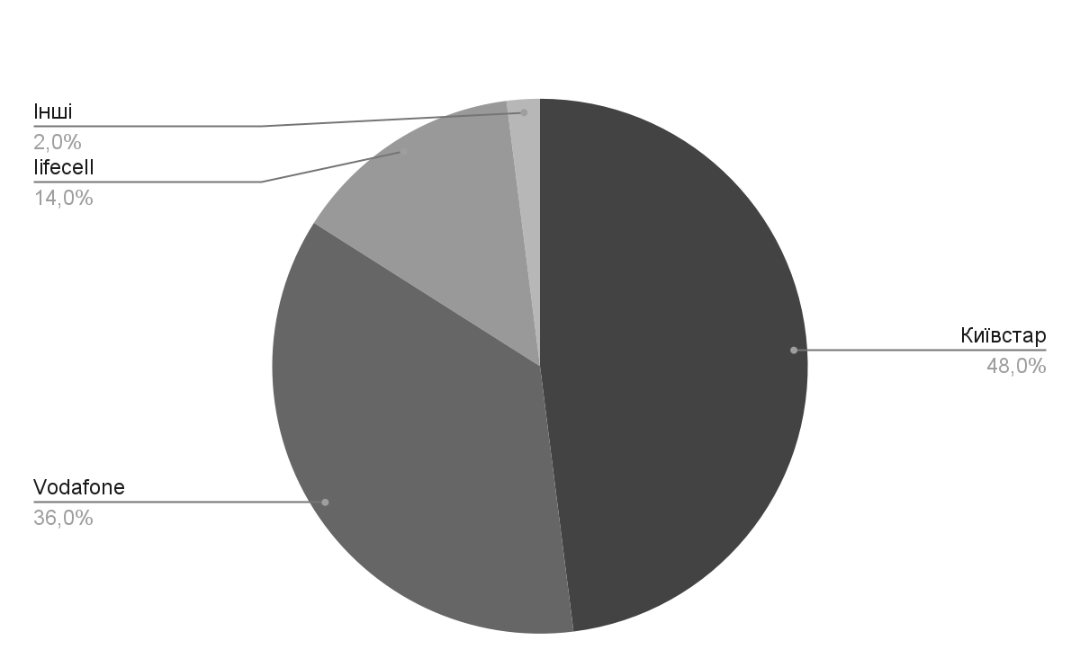
Рисунок 1.1 ‒ Кількісні показники відносної частки ринку провідних компаній у сфері мобільного зв’язку
Джерело: складено автором на основі [27]

На вітчизняному ринку послуг з мобільного зв’язку в трійку лідерів входять Київстар (48%), Vodafone Україна (36%), Lifecell (14%), та інші оператори (2%) (дані узяті за 2020 рік). Розподіл відносної частки ринку компаній продемонстровано на рис. 1.1. Основна частина попиту припадає на базові мобільні послуги, такі як Інтернет-послуги, голосовий зв'язок та короткі повідомлення (SMS).
Опишемо розподіл доходів від різних телекомунікаційних послуг у відсотковому співвідношенні. Для цього представимо його діаграмою на рис. 1.2.
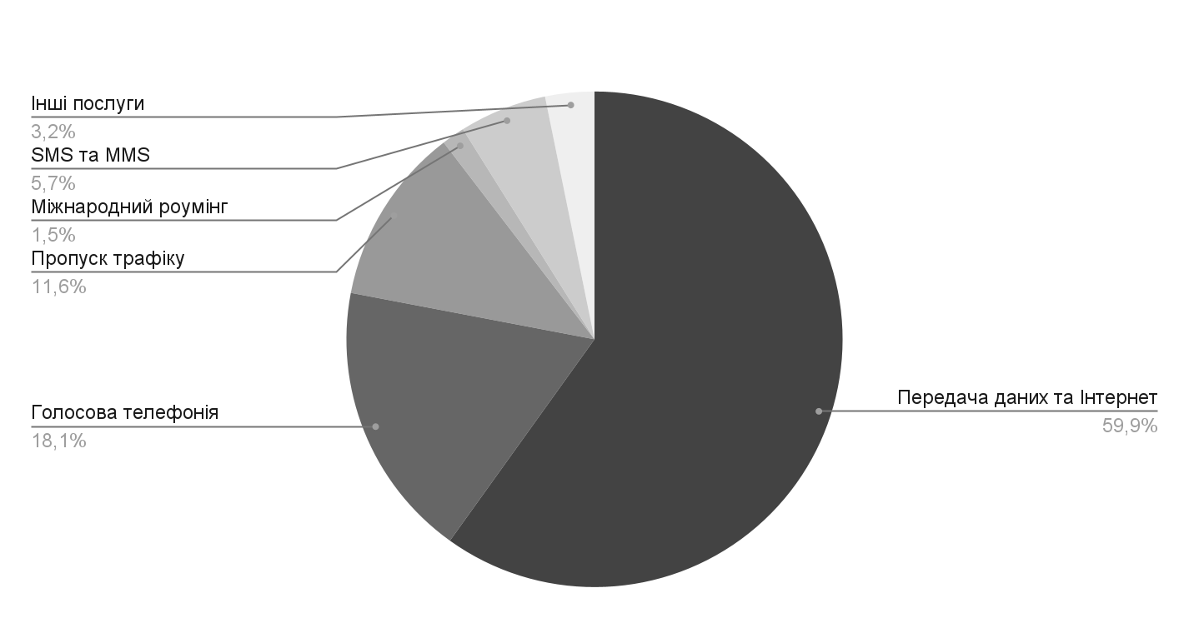
Рисунок 1.2 ‒ Розподіл доходів від надання послуг мобільного зв’язку у 2020 р.
Джерело: складено автором на основі [20]

Характер попиту: З введенням стрімких технологій і збільшенням кількості контенту на мобільних пристроях, споживачі все більше прагнуть великого обсягу даних та високошвидкісного Інтернет-з’єднання. Клієнти також виявляють зростаючий інтерес до інновацій у сфері мобільних послуг, таких як 5G, розумні тарифні плани та нові функціональні можливості смартфонів.
Рівень попиту характеризується високим рівнем пенетрації, адже мобільний зв'язок є широко поширеним серед населення України, а також зростаючим попитом серед молоді, адже молоде населення активно використовує мобільні технології та виявляє інтерес до новітніх послуг та аплікацій.
Останні роки показали нам, що мобільний зв’язок є невід'ємною складовою життя сучасного соціуму, що дуже позитивно впливає на різноманітні аспекти життя, а саме:
- забезпечує зручне, доступне спілкування між абонентами незалежно від їх місцезнаходження (в межах зони покриття);
- спрощує крос-культурні комунікації;
- прискорює бізнес-процеси, скорочує час на прийняття управлінських рішень та ділові комунікації.
Та, не зважаючи на важливість підтримки зв’язку, у 2022 р. кількість користувачів мобільних послуг різко зменшилась, що пов’язано з повномасштабним вторгненням росії на територію України (рис. 1.3)
Неможливо не визнавати економічну важливості цього ринку. Так, саме на галузь мобільного зв'язку стабільно припадає понад 55% доходу від усіх послуг зв'язку в Україні.
Опишемо головних конкурентів компанії. На ринку послуг мобільного зв’язку існує так звана «велика трійка», до якої відносяться «Київстар», «Vodafone» та «Lifecell».

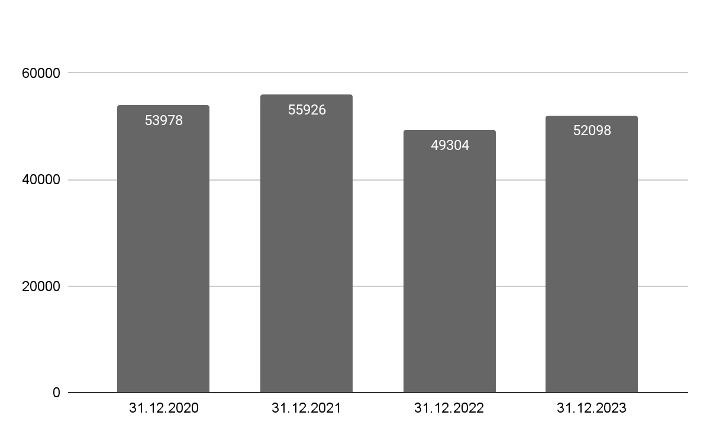
Рисунок 1.3 ‒ Динаміка кількості активних ідентифікаційних карток мережі мобільного зв’язку за 2020-2023 рр.
Джерело: складено автором на основі [19]

ПрАТ «Київстар» свою історію в Україні почала ще 1994 року. Найбільший оператор телекомунікацій України, який надає послуги зв'язку та передачі даних на основі широкого спектра мобільних і фіксованих технологій, у тому числі 4G. Абонентами компанії є понад 26 млн клієнтів мобільного зв'язку і понад 1 млн клієнтів фіксованого широкосмугового інтернету. Є найбільшим конкурентом ВФ Україна.
ТОВ «Lifecell» працює на території України протягом 16-ти років. 15 січня 2016 Life:) зробив ребрендинг: Life:) став Lifecell'ом, і його основними кольорами стають жовтий і синій. З травня 2016 року має месенджер ВіР, а восени 2016 року повернуто Lifebox. З 2018 року використовується розробка 4G. Мав клуб знижок: «Lifecell Campus» у 2019 році.
ТОВ «Інтертелеком» ‒ перший національний оператор CDMA, надає послуги місцевого й мобільного зв'язку. Підприємство зареєстроване в 1998 році, ліцензії отримало у 2000 р. Четвертий за масштабами провайдер мобільного зв’язку та Інтернету в Україні.
Ринок мобільного зв’язку охоплює пені сегменти аудиторій. Опишемо їх та їх особливості і привабливість кожного сегменту.
- Індивідуальні користувачі:
- особливості. Цей сегмент включає в себе фізичних осіб, які використовують мобільний зв'язок для особистих потреб, таких як зв'язок з родиною, друзями, інтернет-браузінг, соціальні мережі та інші розваги.
- привабливість. Привабливість цього сегменту полягає в стабільному та постійному попиті на базові та додаткові послуги, такі як доступ до інтернету. Індивідуальні користувачі також можуть бути лояльними клієнтами, якщо компанія надає якісний сервіс та привабливі тарифи.
- Бізнес-клієнти:
- особливості. Цей сегмент включає великі та малі підприємства, які використовують мобільний зв'язок для службових потреб, включаючи комунікацію, обмін даними та забезпечення мобільності співробітників.
- привабливість. Бізнес-клієнти можуть бути привабливими сегментами через великий обсяг підписаних контрактів, потребу у корпоративних рішеннях та послугах, таких як великі пакети даних для співробітників.
- Молодіжний сегмент:
- особливості. Молодь активно використовує мобільний зв'язок для спілкування, споживання контенту, гри та взаємодії в соціальних мережах.
- привабливість. Цей сегмент може бути привабливим через високу енергію витрат та швидку адаптацію до нових технологій. Компанії можуть розробляти привабливі пропозиції для молоді, такі як спеціальні тарифні плани або сервіси.
- Регіональні сегменти:
- особливості. Ринок може бути розділений за регіонами з урахуванням різниць у розвитку інфраструктури, економічних умов та споживчих уподобань.
- привабливість. Компанії можуть визначити привабливі регіональні ринки, розробляючи специфічні стратегії для врахування особливостей кожного регіону.
Дослідження даної роботи буде націлене саме на молодіжний сегмент аудиторії віком 18‒35 років, які є активними користувачами соціальних мереж. Тому має сенс описати даний сегмент детальніше.
Вікові рамки: молодіжний сегмент включає в себе осіб віком від приблизно 18 до 35 років. Це активний період, коли особи завершують шкільну або вищу освіту, вступають у роботу, розпочинають або розвивають кар'єру.
Соціокультурні фактори: молодь часто є лідерами в усіх новаціях та сучасних технологіях. Їхні соціальні мережі, тренди та споживчі звички впливають на їх вибір мобільного зв'язку. Щодо впливу на ринок, то молодь орієнтується на інноваційні технології та швидкий доступ до інтернету. Вони активно використовують мобільний зв'язок для спілкування, взаємодії в соціальних мережах та споживання контенту.
Психографічні фактори: молодь може бути зацікавлена у сучасних технологіях, музиці, моді та соціальних питаннях. Вони можуть цінувати свободу, індивідуальність та взаємодію. Зазвичай молодь має активний стиль життя. Вони шукають послуги, які підтримують їхню мобільність та надають можливості для творчості та розваг.
Особливості попиту: аудиторія цінує високу швидкість передачі даних, безлімітні плани, доступ до розважального контенту та можливості спілкування в соціальних мережах, часто віддана популярним брендам та тенденціям. Вони можуть бути лояльними до компаній, які відображають їхні цінності та надають інноваційні продукти та послуги.
Маркетингові виклики: компанії повинні бути готові впроваджувати нові технології та функції, щоб задовольнити вимоги молодіжного сегмента, сприяти активній взаємодії та присутності в соціальних мережах для залучення уваги молоді та створення сприятливого образу бренду.
Для кожної цільової аудиторії компанії потрібно розробляти окрему стратегію роботи з сегментом. Опишемо структуру позиціонування компанії при роботі з молодіжним сегментом аудиторії.
- Технологічна інноваційність:
- повідомлення: «Вибір технологій завтрашнього дня для сьогоднішньої молоді. З Vodafone Україна ви завжди перші».
- Індивідуальний стиль життя:
- повідомлення: «Мобільність, що відповідає вашому стилю життя. З Vodafone Україна ви можете бути у постійному русі, залишаючись вірними своїм уподобанням».
- Спілкування та взаємодія:
- повідомлення: «Приєднуйтеся до спільноти Vodafone Україна, де ваші друзі завжди поруч. Найкращі та найновіші можливості для спілкування».
- Розваги та креативність:
- повідомлення: «З Vodafone Україна кожен момент може стати творчим. Ваш мобільний світ – ваше полотно».
- Природна експресія індивідуальності:
- повідомлення: «Будьте самими собою. З Vodafone Україна ви можете висловлювати свою унікальність через ваш мобільний зв'язок».
- Доступність та легкість використання:
- повідомлення: «Простота та доступність. Vodafone Україна робить мобільний зв'язок легким і доступним для кожного».
Щоб описати маркетингове середовище компанії. має сенс розкрити фактори макро-, мезо- та мікросередовища.
Фактори макросередовища:
Політико-правові: для надання послуг мобільного зв'язку оператори повинні мати доступ до радіочастотного спектру. Україна проводить аукціони спектру, де оператори змагаються за право використовувати певні діапазони частот для своїх мереж.
Україна має спеціальний регуляторний орган, який відповідає за нагляд і регулювання телекомунікаційного сектору. Цей орган встановлює правила, регулюючі діяльність операторів, здійснює контроль за дотриманням норм та вирішує спори між учасниками ринку.
Українське законодавство передбачає захист прав споживачів телекомунікаційних послуг. Це включає в себе право на інформацію, якість послуг, конфіденційність даних, процедури розгляду скарг та інші аспекти.
Економічні: рівень інвестицій у телекомунікаційний сектор має велике значення для розвитку і модернізації інфраструктури мобільного зв'язку. Інвестиції допомагають операторам покращити якість мережі, впровадити нові технології і послуги, що позитивно впливає на ринок.
Рівень конкуренції на ринку мобільного зв'язку впливає на ціни, якість послуг та інновації. Наявність багатьох операторів та здорова конкуренція можуть стимулювати зниження цін та поліпшення якості послуг для споживачів.
Уряд може регулювати тарифи на мобільний зв'язок з метою забезпечення доступності послуг для населення та бізнесу. Регуляторні втручання можуть вплинути на прибутковість операторів та їхню здатність до інвестицій в мережу та інновації. Зміна споживацьких уподобань та попиту може вплинути на ринок мобільного зв'язку.
Соціокультурні: культурні особливості України можуть впливати на спосіб, яким люди використовують мобільний зв'язок. Наприклад, споживачі можуть бути більш зацікавлені в груповому спілкуванні або звертати більше уваги на конфіденційність комунікаційних послуг. У зв’язку із повномасштабним вторгненням велика кількість громадян країни емігрували закордон. Через нестабільну політивну ситуацію рівень заробітних плат та пенсій також є нестабільним.
Технологічні: розвиток та впровадження нових мережевих технологій, таких як 5G (п'яте покоління мобільного зв'язку), впливає на швидкість, пропускну здатність та якість зв'язку.
Розвиток та вдосконалення мобільних пристроїв, таких як смартфони, планшети та інші пристрої, впливає на функціональність та споживання мобільних послуг. Постійні вдосконалення в області апаратного забезпечення та програмного забезпечення розширюють можливості споживачів та сприяють розвитку інноваційних рішень.
Розширення використання IoT пристроїв, які здатні зв'язуватися між собою та з мережею, створює нові можливості для послуг мобільного зв'язку. Наприклад, смарт-пристрої, підключені автомобілі, домашні автоматизаційні системи тощо. Це може стимулювати розширення ринку та розвиток нових послуг.
Розвиток ринку мобільного зв'язку в Україні впливає на появу нових інновацій та досліджень. Проекти досліджень та розробки у сфері мобільного зв'язку можуть призвести до впровадження нових технологій, покращення якості послуг та розширення функціональності.
Географічні: географічне розташування України та розміщення населених пунктів можуть впливати на доступність та якість мобільного зв'язку. Наприклад, густонаселені міські райони можуть мати більшу концентрацію мобільних мереж та легший доступ до послуг порівняно з віддаленими сільськими районами.
Географічні перешкоди, такі як гори, водні ділянки, ліси та інші природні обмеження, можуть ускладнювати будівництво мереж та впливати на їхню якість та покриття. Наприклад, в гірських регіонах можуть виникати труднощі зі забезпеченням стійкого зв'язку.
Погодні умови, такі як сильні вітри, снігопади, дощі та інші природні явища, можуть впливати на якість та надійність мобільного зв'язку. Наприклад, в екстремальних погодних умовах можуть виникати перебої у роботі мереж та обладнання.
Велика територія України може вимагати розгортання широкої мережі та інфраструктури. Така необхідність існує для забезпечення покриття мобільного зв'язку в усіх регіонах. Розширеність географічного покриття може впливати на вартість та складність побудови та підтримки мобільних мереж. На основі наданої інформації складемо таблицю факторів макросередовища (див. табл. 1.4.).

Таблиця 1.4 ‒ Зведена таблиця факторів макросередовища
№ | Фактор | Загроза |  | Можливість
1. |  | Політико-правові
1.1 | Аукціони спектру | Україна проводить аукціони спектру, де оператори змагаються за право використовувати певні діапазони частот для своїх мереж. Але розмір та якість частот різна, і вигідні частоти отримати важко через високий рівень конкуренції. | У компанії є можливість викупити вигідну їй частоту.

Продовження таблиці 1.4
1.2 | Регуляторний орган телекомунікаційного сектору |  | Орган встановлює правила, регулюючі діяльність операторів, здійснює контроль за дотриманням норм та вирішує спори між учасниками ринку. Для компанії це можливість розвиватись та працювати над тим, щоб відповідати усім нормам та стандартам.
1.3 | Захист прав споживачів |  | Для компанії це можливість розвиватись та працювати над тим, щоб відповідати усім нормам та стандартам.
2. | Економічні:
2.1 | Інвестиції |  | Інвестиції допомагають операторам покращити якість мережі, впровадити нові технології і послуги, що позитивно впливає як на компанію, так і на ринок загалом.
2.2 | Конкуренція на ринку | Витіснення з ринку, втрата стратегічного фокусу, постійний тиск на працівників компанії, цінові війни. | Можливість аналізувати його роботу та надихатися ідеями, також аналізувати його помилки та не допускати їх у майбутньому. Крім цього, можна укладати партнерські угоди, як наприклад розташування спільних вишок зв’язку задля зменшення «забруднення» природи та краєвидів країни зайвим металом та спільне використання передових технологій для забезпечення якісного безперебійного зв’язку для своїх користувачів.
2.3 | Регулювання тарифів з боку держави | Втручання політичних сил у діяльність компанії не завжди є корисною для функціонування самої компанії.

Продовження таблиці 1.4
2.4 | Зміна поведінки споживачів | Фінансові витрати на нові дослідження та маркетинг, операційні труднощі, невизначеність ринку. | Зростання ринку, залучення нових клієнтів, покращення іміджу, стимулювання впровадження інновацій та нововведень.
3. | Соціокультурні:
3.1 | Культурні звичаї та комунікаційна поведінка |  | Компанія може аналізувати та брати до уваги ці особливості та адаптувати свої послуги до потреб споживачів.
3.2 | Зменшення чисельності населення | Зменшення чисельності населення напряму веде до зменшення кількості клієнтів компанії в Україні, а отже до фінансових втрат.
3.3 | Невисока платоспроможність громадян | Втрата клієнтів через нижчі ціни у конкурентів. | Позиціонування пакетів послуг як найкращих у співвідношенні «ціна-якість» (наповненість, функціонал, можливості, якість зв’язку і т.д.)
4. | Технологічні
4.1 | Впровадження нових мережевих технологій |  | Впровадження нових технологій може сприяти розширенню послуг та покращенню взаємодії між операторами та споживачами.
4.2 | Розвиток мобільних пристроїв та нові розробки |  | Постійні вдосконалення в області апаратного забезпечення та програмного забезпечення розширюють можливості споживачів та сприяють розвитку інноваційних рішень.
4.3 | Інтернет речей |  | Стимулювання розширення ринку та розвиток нових послуг.

Продовження таблиці 1.4
4.4 | Інновації та дослідження |  | Проекти досліджень та розробки у сфері мобільного зв'язку можуть привести до впровадження нових технологій, покращення якості послуг та розширення функціональності.
5. | Географічні
5.1 | Розташування та покриття | Покриття мережі хороше в густонаселених районах, але погане - у віддалених. Це зменшує кількість користувачів послуг компанії, адже в тих регіонах оператор працює не так якісно, як в містах.
5.2 | Територіальні перешкоди | Географічні перешкоди можуть ускладнювати будівництво мереж та впливати на їхню якість та покриття.
5.3 | Кліматичні умови | Несприятливі погодні умови можуть впливати на якість та надійність мобільного зв'язку.
5.4 | Географічна розширеність | Розширеність географічного покриття може впливати на вартість та складність побудови та підтримки мобільних мереж.
Джерело: складено автором

Наступним кроком опишемо фактори мезосередовища. Останні роки для ринку мобільного зв’язку та телекомунікацій видались для компаній, які працюють на цьому ринку, досить складними. Аналіз факторів мезосередовища для Vodafone Україна включає оцінку чинників, які безпосередньо впливають на діяльність компанії у галузі мобільного зв’язку. Опишемо їх детальніше.
Компанія має прямих та непрямих конкурентів. До прямих ми можемо віднести «Київстар», який є основним конкурентом на українському ринку мобільного зв’язку. Компанія має значну ринкову частку, широкий спектр послуг і високий рівень впізнаваності бренду. А також «Lifecell», який також є великим гравцем на ринку, відомий своїми інноваційними пропозиціями та агресивною маркетинговою стратегією. До непрямих конкурентів відносяться Інтернет-провайдери, що пропонують послуги VoIP, які можуть конкурувати з традиційними мобільними послугами, а також ОТТ-сервіси, тобто мобільні додатки, такі як Viber, WhatsApp, які пропонують безкоштовні дзвінки та повідомлення.
Постачальники компанії поділяються на технічних постачальників та контент-постачальників. Технічні постачальники ‒ компанії, що постачають обладнання для мобільної інфраструктури (Huawei, Ericsson, Nokia). Вказані компанії є надійними та інноваційними. Також компанія співпрацює з контент-постачальниками, тобто постачальниками цифрового контенту, включаючи стрімінгові сервіси, музичні платформи та додатки.
Технологічні фактори: компанія забезпечує впровадження новітніх технологій, таких як 5G, IoT (Інтернет речей) та штучний інтелект для покращення обслуговування, інвестує в дослідження нових технологій та співпрацює з університетами і науково-дослідними інститутами.
Ситуація на ринку праці: на ринку наявна велика кількість спеціалістів, як і попит на кваліфіковані кадри в галузі мобільного зв'язку та інформаційних технологій. Але, при цьому, у зв’язку з повномасштабним вторгненням існує фактор міграції спеціалістів закордон, що має негативний вплив на здатність компанії залучати та утримувати талановитих працівників.
Регулюючі органи та законодавство: Компанія дотримується вимог національного законодавства щодо ліцензування, частотного розподілу та стандартів якості обслуговування, взаємодіє з Національною комісією, що здійснює державне регулювання у сфері зв'язку та інформатизації.
Економічні умови: компанія в ході своєї діяльності враховує економічний стан країни, рівня доходів населення, інфляції та інших макроекономічних факторів, адаптуючи маркетингові заходи під стан ринку.
Аналіз факторів мезосередовища дозволяє Vodafone Україна краще розуміти ринкові умови, в яких вона функціонує, і розробляти ефективні стратегії для підтримки своєї конкурентоспроможності та подальшого розвитку на ринку мобільного зв’язку. Складемо таблицю факторів загроз та можливостей мезосередовища (табл. 1.5.).

Таблиця 1.5 ‒ Зведена таблиця факторів мезосередовища
№ | Фактор | Загроза | Можливість
1 | Конкуренти | Зниження ринкової частки; зменшення прибутків; постійний тиск на зниження цін і підвищення якості послуг; активне впровадження конкурентами інноваційних рішень та ефективних маркетингових стратегій.
2 | Постачальники |  | Забезпечення компанії високоякісним обладнанням і технологіями.
3 | Технологічні фактори |  | Змога використовувати передові технології для покращення продуктивності, інновацій та конкурентоспроможності на ринку.
4 | Ситуація на ринку праці | Втрата ключових кваліфікованих спеціалістів та складнощі у привертанні нових талантів; нестабільність у змінах в ринкових умовах через війну.
5 | Регулюючі органи та законодавство | Непередбачувані виклики для компанії (нові вимоги до ліцензування, зміни в частотному розподілі, посилення стандартів якості обслуговування, підвищення податків, введення нових правил щодо конфіденційності даних)
6 | Економічні умови | Інфляція, рецесія, зниження рівня доходів населення або несприятливий інвестиційний клімат.
Джерело: складено автором

Щоб глибше зануритись в стан мезосередовища компанії, опишемо вхідні та вихідні бар’єри на ринку послуг мобільного зв’язку України. Опис вхідних та вихідних бар'єрів при аналізі факторів мезосередовища дає розуміння рівня конкуренції на ринку, визначає, наскільки складно новим гравцям увійти на ринок і покинути його, та показує інвестиційні вимоги для входу і виходу. Завдяки цьому з’являється можливість оцінити стійкість позицій поточних гравців і прогнозувати можливі зміни у конкурентному середовищі.
Запуск мобільної мережі та надання послуг вимагають значних витрат на інфраструктуру, обладнання, ліцензії та маркетинг, що створює значний фінансовий бар'єр для нових учасників.
Ринок мобільних послуг часто вже має великих і впливових фірм, які володіють значними ресурсами та мережами, що ускладнює вступ нових конкурентів та зайняття значної частки ринку.
Наявність правил і регуляцій, встановлених органами державного управління, утруднює вхід на ринок та вимагає додаткових зусиль у відповідності до них (отримання ліцензій, специфічні правила щодо технологічних стандартів тощо).
Щодо вхідних бар’єрів, то побудова нової мобільної мережі та інфраструктури є складним процесом, що вимагає значних зусиль і витрат (розгортання веж, кабелів, базових станцій та іншого обладнання). Існуючі компанії на ринку вже мають переваги в економічній масштабованості.
Вони мають більшу кількість клієнтів, які забезпечують стабільний потік доходів і зниження витрат, що, в свою чергу, ускладнює конкуренцію для нових учасників. При цьому, вже наявні бренди та їх відносини з клієнтами створюють відмінність для існуючих компаній.
Отже, мезосередовище компанії Vodafone Україна включає конкурентів, постачальників, громадські організації, регулюючі органи, ситуацію на ринку праці, технологічні фактори та економічні умови. Компанія має сильну підтримку з боку постачальників, що сприяє технологічному розвитку і розширенню послуг. Проте значна конкуренція на ринку вимагає постійного вдосконалення та інновацій.
Наступним кроком проаналізуємо фактори мікросередовища Vodafone Україна. Аналіз включає оцінку внутрішніх і зовнішніх аспектів, що безпосередньо впливають на її діяльність. Для початку опишемо внутрішній склад компанії (табл. 1.6).

Таблиця 1.6 ‒ Організаційна структура Vodafone Україна
Характеристика | Опис | Слабкі сторони | Сильні сторони
Форма організації | Приватне акціонерне товариство | ПрАТ може легше залучати капітал за рахунок емісії акцій, що дозволяє компанії збільшувати свій оборотний капітал і фінансувати розвиток. Чітке розділення власності та управління дозволяє зменшити концентрацію влади в руках невеликої групи власників і підвищує прозорість управління. Акції ПрАТ можуть бути легко куплені та продані на біржі, що забезпечує ліквідність інвестицій для акціонерів. | Частіше за все, власність ПрАТ розподіляється між численними акціонерами, що може важко забезпечити однозначне прийняття стратегічних рішень. Управління ПрАТ може потребувати значних витрат на корпоративне управління, звітність, аудит та інші адміністративні витрати. Масштабні емісії нових акцій можуть призвести до втрати контролю над компанією чи зміни стратегічних пріоритетів.
Організаційна структура | Лінійно-функціональна | Кожен підрозділ (функціональна одиниця) спеціалізується на конкретній функції, що дозволяє виконувати завдання високо якісно і ефективно. Компанії можуть досягати економії шляхом спільного використання ресурсів, які необхідні для підтримки функціональних одиниць. Прозора ієрархія та структура дозволяють швидко приймати рішення та виконувати команди. | Підходи до управління, що базується на функціональних відділах, може створювати перешкоди для ефективної комунікації та співпраці між різними підрозділами. Централізована природа прийняття рішень може уповільнювати адаптацію до змін у зовнішньому середовищі чи внутрішніх потребах компанії. Взаємна залежність між функціональними одиницями може призводити до конфліктів і невирішених суперечок щодо пріоритетів і ресурсів.
Система | ISO 9001 | Покращення якості, задоволеність клієнта. | Часові затрати, бюрократія, витрати на впровадження.
Стиль керівництва | Демократичний стиль керівництва, з фокусом на автономії та співпраці з командою. | Залучення команди, ідеї «з низу», висока мотивація. | Вимагає багато часу, може призвести до довгих дискусій та неефективності.
Джерело: складено автором

Структура каналів збуту компанії включає прямі продажі через власний інтернет-магазин та фірмові магазини, яких налічується 287 одиниць по всій території України, інтернет-магазини, а також через партнерські точки продажу, такі як великі супермаркети «Сільпо», «Ultramarket», «АТБ» тощо. Компанія підтримує партнерські стосунки з дистриб’юторами для забезпечення широкого охоплення ринку.
Споживачі компанії поділяються на сегменти, такі як молодь, бізнес-користувачі, міські, сільські жителі, сім’ї тощо. Кожен сегмент має свої зростаючі потреби та вподобання в швидкісному мобільному інтернеті, нових цифрових сервісах та вигідних тарифах. Компанія утримує клієнтів через програми лояльності та хороший рівень обслуговування, інноваційність та сучасність, бонусні програми, які діють через додаток компанії «My Vodafone» та інші інструменти.
Громадські організації та інститути: Vodafone Україна бере участь у діяльності асоціацій, таких як Українська асоціація операторів зв’язку та враховує вплив громадських ініціатив щодо екологічності та соціальної відповідальності.
Співробітники компанії мають високий рівень освіти, професійну підготовку та попередній досвід. Компанія має програми мотивації, які стимулюють працівників до досягнення цілей компанії і збереження робочого духу, але при цьому їх ефективність є низькою, адже спостерігається високий рівень відтоку кадрів. Керівництво здатне до управління та менторства, що позитивно впливає на ефективність команди та розвиток персоналу.
Партнери: компанія має ряд партнерів, таких як АЗК «SOCAR», Polis Ua, «Аптека АНЦ», «Adonis», «Видавництво старого лева», «Сушия», «Реберня», «Львівські пляцки», «Будинок іграшок», «Auchan», «Pokupon», «Rozetka» тощо. Це надає компанії можливість оптимізувати витрати, збільшувати свою ринкову частку та зміцнити конкурентні позиції. Наступним кроком зведемо усі перелічені фактори мікросередовища в таблицю факторів загроз та можливостей (табл. 1.7).

Таблиця 1.7 ‒ Зведена таблиця факторів мікросередовища
№ | Фактор | Загроза | Можливість
1 | Канали збуту |  | Ефективна та різноманітна мережа каналів збуту дозволяє компанії Vodafone Україна максимально охопити ринок, забезпечити доступність своїх продуктів і послуг для широкого кола споживачів, збільшити обсяги продажів і підвищити рівень задоволеності клієнтів. Розширення та оптимізація каналів збуту також відкриває нові ринки і сегменти, що сприяє зростанню бізнесу та зміцненню конкурентних позицій компанії.
2 | Споживачі |  | Фактор представляє потенціал для зростання та розвитку компанії. Зміни в потребах та вподобаннях споживачів відкривають нові можливості для Vodafone Україна у створенні та впровадженні інноваційних послуг і тарифних планів, що краще задовольняють сучасні запити ринку. Сегментація ринку дозволяє компанії точніше орієнтувати свої маркетингові стратегії на різні групи споживачів, підвищуючи їхню лояльність та утримуючи клієнтську базу. Завдяки розумінню потреб споживачів компанія може ефективніше реагувати на ринкові тренди і створювати конкурентні переваги.
3 | Громадські організації та інститути |  | Співпраця з впливовими громадськими організаціями може сприяти покращенню репутації компанії серед споживачів та громадськості, а участь у проектах громадських організацій дозволяє компанії виконувати свої соціальні обов’язки та залучати співробітників до важливих суспільних ініціатив. Також громадські організації часто мають вплив на законодавство та політику, що регулює бізнес-діяльність. Співпраця може сприяти впливу на розвиток сприятливого законодавчого середовища для компанії. При цьому багато громадських організацій працюють над інноваційними проектами у сфері сталого розвитку. Співпраця може допомогти компанії впроваджувати нові технології та практики, що сприяють збереженню ресурсів та зменшенню впливу на навколишнє середовище.
4 | Співробітники |  | Низька мотивація персоналу, конфлікти в колективі, недостатня кваліфікація або відтік ключових кадрів, що призводить до зниження продуктивності, погіршення якості обслуговування клієнтів та загрози для репутації компанії.
5 | Партнери |  | Можливість укладення стратегічних партнерських угод із спеціалізованими компаніями, що дозволяє розширити ринкові можливості, отримати доступ до нових технологій та ресурсів, а також зміцнити конкурентні позиції шляхом спільного впровадження інноваційних рішень.
Джерело: розроблено автором

Опишемо загальні тенденції по галузі. За останні роки спостерігається стрімкий ріст використання мобільних даних. Завдяки поширенню смартфонів, мобільних додатків та стрімінгових послуг, користувачі все більше споживають великі обсяги даних. Це створює попит на швидкі та надійні мережі з великою пропускною здатністю.
Впровадження технології 5G є однією з ключових тенденцій у галузі мобільного зв'язку. 5G надає значно вищу швидкість передачі даних, низьку затримку та більшу пропускну здатність, що відкриває нові можливості для розширених послуг, таких як Інтернет речей (IoT), автономні автомобілі, віртуальна реальність тощо.
Мобільні оператори та постачальники послуг активно розширюють свої екосистеми, надаючи не лише зв'язок, але й додаткові послуги. Це можуть бути мобільні додатки, мобільні платежі, стрімінгові послуги, хмарні сервіси тощо. Розширення екосистеми дозволяє операторам збільшити вартість своїх послуг та залучити нових клієнтів.
Підключення різних пристроїв до мережі мобільного зв'язку, від розумних пристроїв до датчиків та промислового обладнання, стає все більш поширеним. Це стимулює розвиток Інтернету речей і відкриває нові можливості в таких сферах, як управління містами, охорона здоров'я, транспорт тощо.
Загальна кількість підключених користувачів мобільного зв'язку постійно зростає. Особливо в країнах, що розвиваються, де зв'язок є важливим фактором економічного зростання та доступу до інформації. Це створює можливості для розширення ринку та розвитку нових послуг.
Ринок мобільного зв’язку в Україні має свої особливості. Україна має декілька операторів мобільного зв'язку, які конкурують між собою за клієнтів та ринкову частку. Це створює конкурентну середу і стимулює операторів до постійного вдосконалення своїх послуг та цінових пропозицій.
Більшість населених пунктів в Україні мають покриття мобільного зв'язку, включаючи віддалені сільські райони. Оператори забезпечують широкий охоплення, щоб забезпечити доступ до зв'язку для максимальної кількості користувачів. Користувачі в Україні мають великий вибір планів тарифів, що дозволяє їм підібрати найбільш підходящий варіант відповідно до своїх потреб та бюджету. Оператори надають різноманітні пакети послуг, включаючи голосовий зв'язок, SMS, мобільний інтернет та інші додаткові послуги.
Попит на мобільний інтернет та послуги передачі даних зростає в Україні. Користувачі все більше використовують смартфони та мобільні додатки, такі як соціальні мережі, стрімінгові сервіси, онлайн-гри тощо. Це створює необхідність у швидких та надійних мережах з високою пропускною здатністю.
Україна активно розвиває технологію 4G та готується до впровадження 5G. Існують оператори, які вже надають послуги 4G зв'язку, а запровадження 5G в майбутньому відкриє нові можливості для швидкого та більш передового зв'язку. Мобільний зв'язок використовується для електронної комерції, онлайн-платежів та інших фінансових послуг. Користувачі можуть здійснювати покупки, переказувати гроші, користуватись мобільними гаманцями та іншими мобільними фінансовими сервісами.
Розмір ринку: На кінець 2023 року в Україні налічувалося 1,4 млн ліній фіксованого зв'язку. Дані опубліковано у звіті Нацкомісії, що здійснює державне регулювання у сферах електронних комунікацій, радіочастотного спектру та надання послуг поштового зв'язку (НКЕК) [15]
Говорячи про потенціал ринку, то кількість користувачів мобільного зв'язку постійно зростає як у розвинутих, так і у країнах, що розвиваються. Це свідчить про широкий потенціал ринку, оскільки все більше людей отримує доступ до мобільних послуг і використовує їх у своєму повсякденному житті.
Споживання мобільних даних та використання мобільного інтернету зростають експоненціально. Завдяки розширенню смартфонів, мобільних додатків та стрімінгових сервісів, користувачі витрачають все більше часу і ресурсів на мобільну комунікацію та розваги.
Впровадження технології 5G відкриває нові можливості для швидкого та стабільного зв'язку, а також розвитку нових послуг та додатків. 5G дозволяє передавати великі обсяги даних, забезпечує низьку затримку та підтримує підключення великої кількості пристроїв, що створює потенціал для розширених послуг Інтернету речей (IoT), автономних автомобілів, віртуальної реальності та багатьох інших інновацій.
Мобільний зв'язок стає все більш важливим фактором для мобільних платежів та електронної комерції. Користувачі все частіше здійснюють покупки та переказують гроші за допомогою мобільних пристроїв, що відкриває нові можливості для розвитку мобільних фінансових сервісів та додатків. Ринок мобільного зв'язку постійно еволюціонує та впроваджує нові технології та послуги. Від розширених послуг месенджерів до мобільного банкінгу, від смарт-домів до здоров'я та фітнесу ‒ індустрія постійно розширюється і пропонує нові можливості для користувачів.
Виходячи з аналізу факторів макро-, мезо- та мікросередовища Vodafone Україна складемо зведені таблиці факторів загроз (табл. 1.8.) та можливостей (табл. 1.9.). Першим кроком зведемо усі визначені раніше фактори загроз.

Таблиця 1.8 ‒ Зведена таблиця загроз
№ | Фактор | Загроза | Вплив, W (1-20) | Ймовірність реалізації, Р (0-1)
1 | Конкуренти | Зниження ринкової частки; зменшення прибутків; постійний тиск на зниження цін і підвищення якості послуг; активне впровадження конкурентами інноваційних рішень та ефективних маркетингових стратегій. | 12 | 0,6
2 | Ситуація на ринку праці | Втрата ключових кваліфікованих спеціалістів та складнощі у привертанні нових талантів; нестабільність у змінах в ринкових умовах через війну. | 14 | 0,7
3 | Регулюючі органи та законодавство | Непередбачувані виклики для компанії (нові вимоги до ліцензування, зміни в частотному розподілі, посилення стандартів якості обслуговування, підвищення податків, введення нових правил щодо конфіденційності даних) | 10 | 0,4

Продовження таблиці 1.8.
4 | Економічні умови | Інфляція, рецесія, зниження рівня доходів населення або несприятливий інвестиційний клімат. | 16 | 0,9
5 | Аукціони спектру | Україна проводить аукціони спектру, де оператори змагаються за право використовувати певні діапазони частот для своїх мереж. Але розмір та якість частот різна, і вигідні частоти отримати важко через високий рівень конкуренції. | 8 | 0,2
6 | Зміна поведінки споживачів | Фінансові витрати на нові дослідження та маркетинг, операційні труднощі, невизначеність ринку. | 13 | 0,4
7 | Зменшення чисельності населення | Зменшення чисельності населення напряму веде до зменшення кількості клієнтів компанії в Україні, а отже до фінансових втрат. | 18 | 0,8
8 | Невисока платоспроможність громадян | Втрата клієнтів через нижчі ціни у конкурентів. | 15 | 0,4
9 | Розташування та покриття | Покриття мережі хороше в густонаселених районах, але погане - у віддалених. Це зменшує кількість користувачів послуг компанії, адже в тих регіонах оператор працює не так якісно, як в містах. | 17 | 0,7
10 | Територіальні перешкоди | Географічні перешкоди можуть ускладнювати будівництво мереж та впливати на їхню якість та покриття. | 6 | 0,5
11 | Кліматичні умови | Несприятливі погодні умови можуть впливати на якість та надійність мобільного зв'язку. | 8 | 0,4
12 | Географічна розширеність | Розширеність географічного покриття може впливати на вартість та складність побудови та підтримки мобільних мереж. | 7 | 0,2
Джерело: складено автором

Винесемо фактори можливостей в зведену табл. 1.9. На їх базі побудуємо матрицю можливостей (рис. 1.4.).

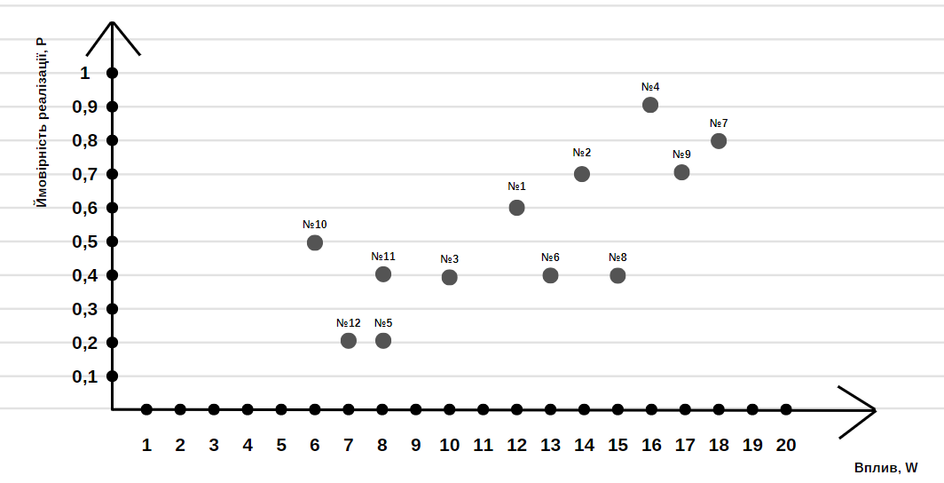
Рисунок 1.4 ‒ Матриця загроз
Джерело: побудовано автором

Таблиця 1.9 ‒ Зведена таблиця можливостей
№ | Фактор | Можливість | Вплив, W (1-20) | Ймовірність реалізації, Р (0-1)
1 | Аукціони спектру | У компанії є можливість викупити вигідну їй частоту. | 14 | 0,3
2 | Регуляторний орган телекомунікаційного сектору | Орган встановлює правила, регулюючі діяльність операторів, здійснює контроль за дотриманням норм та вирішує спори між учасниками ринку. Для компанії це можливість розвиватись та працювати над тим, щоб відповідати усім нормам та стандартам. | 12 | 0,4
3 | Захист прав споживачів | Для компанії це можливість розвиватись та працювати над тим, щоб відповідати усім нормам та стандартам. | 15 | 0,5
4 | Інвестиції | Інвестиції допомагають операторам покращити якість мережі, впровадити нові технології і послуги, що позитивно впливає як на компанію, так і на ринок загалом. | 17 | 0,7
5 | Зміна поведінки споживачів | Зростання ринку, залучення нових клієнтів, покращення іміджу, стимулювання впровадження інновацій та нововведень. | 15 | 0,6
6 | Культурні звичаї та комунікаційна поведінка | Компанія може аналізувати та брати до уваги ці особливості та адаптувати свої послуги до потреб споживачів. | 17 | 0,5

Продовження таблиці 1.9.
7 | Невисока платоспроможність громадян | Позиціонування пакетів послуг як найкращих у співвідношенні «ціна-якість», (наповненість, функціонал, можливості, якість зв’язку і т.д.) | 9 | 0,3
8 | Впровадження нових мережевих технологій | Впровадження нових технологій може сприяти розширенню послуг та покращенню взаємодії між операторами та споживачами. | 19 | 0,9
9 | Розвиток мобільних пристроїв та нові розробки | Постійні вдосконалення в області апаратного забезпечення та програмного забезпечення розширюють можливості споживачів та сприяють розвитку інноваційних рішень. | 18 | 0,8
10 | Інтернет речей | Стимулювання розширення ринку та розвиток нових послуг. | 19 | 0,8
11 | Інновації та дослідження | Проекти досліджень та розробки у сфері мобільного зв'язку можуть привести до впровадження нових технологій, покращення якості послуг та розширення функціональності. | 17 | 0,8
Джерело: складено автором

Вище представлена зведена таблиця факторів можливостей. Представимо отримані результати в матиці можливостей (рис. 1.5.).

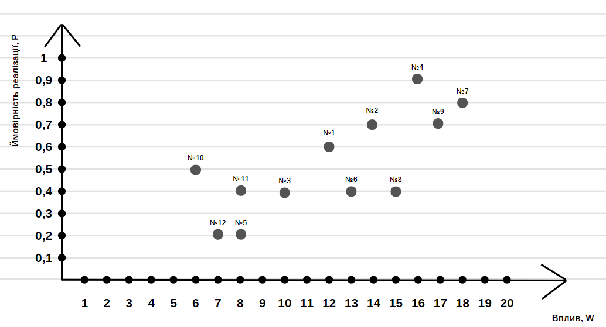
Рисунок 1.5 ‒ Матриця можливостей
Джерело: побудовано автором

Отже, в даному підрозділі було проведено аналіз маркетингового середовища компанії Vodafone Україна, а саме описано фактори макро-, мезо- та мікросередовища, визначено загрози та можливості компанії на кожному рівні середовища та побудовано матриці загроз та можливостей для компанії.

1.3 Діагностика маркетингової управлінської проблеми

В попередньому підрозділі було здійснено аналіз середовища компанії, після чого необхідно провести SWOT-аналіз та внести його результати у таблицю (табл. 1.10). SWOT-аналіз дозволить компанії систематично оцінити її сильні сторони, слабкі сторони, можливості та загрози. Це допоможе зрозуміти внутрішні ресурси та проблеми компанії, а також зовнішнє середовище, включаючи можливості для розвитку та потенційні загрози.

Таблиця 1.10 ‒ SWOT-аналіз компанії Vodafone Україна
Сильні сторони | Слабкі сторони
- Vodafone має репутацію та досвід лідируючого європейського оператора;  - широке покриття території мережею;  - велика частка ринку;  - технологічний розвиток;  - широкий асортимент;  - фокус на клієнтському обслуговуванні, якому надається багато уваги з боку компанії;  - 287 фірмових магазинів компанії по Україні. | - відсутність вибудуваного бренду компанії та чіткого позиціонування в соціальних мережах;  - низька якість покриття у селах та невеликих містечках;  - наявність сильного конкурента на ринку;  - потреба постійних вкладень у технологічний розвиток, які несуть за собою великі ризики під час війни.
Можливості | Загрози
- розширення ринкової частки за наявності сприятливого мезосередовища;  - впровадження інновацій та надання нових технологічні послуги;  - укладання стратегічних партнерств і альянсів у сфері телекомунікацій;  - зміни в споживчих уподобаннях, що відкриває можливості для розширення спектру послуг;  - розвиток і комерціалізація мережі 5G. | - значна конкуренція в галузі може викликати тиск на ціни, що може впливати на прибутковість компанії;  - зміни в регулюванні телекомунікаційного сектору можуть впливати на стратегії компанії та вимагати великих інвестицій для відповіді на нові вимоги;  - різкі зміни технологій або технічні проблеми можуть стати загрозою для нормальної експлуатації мережі та сервісів;  - скорочення кількості абонентів внаслідок міграції через війну.
Джерело: складено автором

На основі проведеного SWOT-аналізу компанії Vodafone Україна виявлено її сильні та слабкі сторони, а також можливості та загрози, які випливають з факторів макро- та мезосередовища. Перейдемо до виконання крос-аналізу.
Ринкові можливості:
- розширення ринкової частки за наявності сприятливого мезосередовища;
- впровадження інновації та надавати нові технологічні послуги;
- укладання стратегічних партнерств і альянсів у сфері телекомунікацій;
- розширення спектру послуг;
- розвиток і комерціалізація мережі 5G.
Ринкові загрози:
- значна конкуренція в галузі;
- зміни в регулюванні телекомунікаційного сектору;
- різкі зміни технологій або технічні проблеми;
- скорочення кількості абонентів внаслідок міграції через війну та зменшення їх доходів.
Сильні сторони:
- репутація та досвід як лідируючого європейського оператора;
- широке покриття території мережею;
- активний розвиток мереж 4G та 5G;
- широкий асортимент послуг;
- фокус на клієнтському обслуговуванні;
- велика кількість фірмових магазинів.
Слабкі сторони:
- відсутність чіткого позиціонування та бренду;
- низьке покриття в селах та маленьких містечках;
- складність зайняти позицію лідера;
- недостатній технологічний розвиток;
- залежність від імпортного обладнання.
Маркетингові можливості:
- розвиток мережі покриття 5G: Дасть змогу залучити велику кількість клієнтів та підвищити відомість бренду в Україні;
- забезпечення покриттям селища та містечка: дасть змогу збільшити кількість споживачів наших послуг які не матимуть альтернативних варіантів;
- інновації та нові технологічні послуги: розвиток і комерціалізація мережі 5G надає Vodafone Україна можливість надання нових послуг, які можуть задовольнити зростаючі потреби споживачів у високошвидкісному інтернеті та IoT (Інтернет речей);
- стратегічні партнерства: укладання стратегічних альянсів із технологічними компаніями та інноваторами може допомогти Vodafone Україна у впровадженні нових технологій та розширенні спектру послу;
- покращення клієнтського обслуговування: Підвищення якості клієнтського обслуговування для створення конкурентної переваги.
Маркетингові загрози:
- підвищення конкуренції: Значна конкуренція в телекомунікаційному секторі України вимагає від Vodafone Україна постійного інноваційного розвитку та покращення якості послуг, щоб утримувати та збільшувати свою ринкову частку;
- регуляторні зміни: Зміни в законодавстві та регулюванні телекомунікаційного сектору можуть вплинути на діяльність Vodafone Україна, вимагаючи адаптації стратегій та потенційно збільшуючи витрати;
- технологічні зміни та виклики: Швидкий розвиток технологій може застаріти існуючі інвестиції в обладнання та інфраструктуру, що створює потребу в постійних капіталовкладеннях для оновлення та підтримання конкурентоспроможності;
- демографічна криза: Скорочення кількості абонентів через міграцію населення та зменшення доходів внаслідок економічних або політичних факторів може негативно вплинути на доходи компанії;
- невчасне отримання обладнання : оскільки імпорт більшості нового обладнання відбувається з-за кордону це може призвести до неспроможності задовольнити свій попит на нове технологічне обладнання раніше за конкурентів.
На основі здійсненого аналізу були розроблені матриці можливостей та загроз. Матриця можливостей представлена в табл. 1.11.

Таблиця 1.11 ‒ Матриця можливостей
Ймовірність використання | Вплив можливостей на підприємство
Ймовірність використання |  | Сильний | Помірний | Малий
Ймовірність використання | Висока | - розвиток мережі покриття 5G;  - інновації та нові технологічні послуги
Ймовірність використання | Середня | - стратегічні партнерства | - забезпечення покриттям селища та містечка
Ймовірність використання | Низька |  | - покращення клієнтського обслуговування
Джерело: складено автором

Виходячи з матриці, найбільш привабливою та високоймовірною можливістю для Vodafone Україна є розвиток мережі покриття 5G та впровадження інновацій та нових технологічних послуг.
Стратегічні партнерства мають середню ймовірність використання, проте їх вплив на компанію може бути значущим. Стратегічні партнерства відкриють компанії нові можливості та шляхи до розвитку.
Забезпечення покриттям селищ та містечок матиме помірний вплив на Vodafone Україна. Ця можливість полягає у покращенні якості надаваних послуг у важкодоступних регіонах України та охоплення тих, які ще не мають зв’язку оператора.
Найменш ймовірною є покращення клієнтського обслуговування. Хоча це і було б вигідним для підвищення лояльності клієнтів, але на сьогоднішній день існують більш важливі та перспективні шляхи розвитку. Представимо матрицю загроз в табл. 1.12.

Таблиця 1.12 ‒ Матриця загроз
Ймовірність використання загроз | Вплив загроз на підприємство
Ймовірність використання загроз |  | Сильний | Помірний | Малий
Ймовірність використання загроз | Висока | - підвищення конкуренції;  - технологічні зміни та виклики
Ймовірність використання загроз | Середня | - регуляторні зміни | - демографічна криза
Ймовірність використання загроз | Низька |  |  | - невчасне обслугову-вавння обладнання
Джерело: складено автором

Найбільш серйозними загрозами, які мають високу ймовірність виникнення та потужний вплив на діяльність компанії, є підвищення конкуренції та технологічні виклики та зміни.
Регуляторні зміни та демографічна криза також є загрозою з високою ймовірністю.
Загрозою з найнижчою ймовірністю є невчасне обслуговування обладнання. Так як цю задачу компанія віддала на аутсорс компанії Huawei, за що і платить цій компанії, робота буде виконана вчасно і якісно.
Отже, з проведеного мною SWOT-аналізу можемо зробити висновок, що компанія Vodafone Україна має дуже багато сильних сторін, які допомагають їх постійно розвиватись та функціонувати на ринку мобільного зв’язку України. Компанія також має багато можливостей для вдосконалення своєї діяльності. Але, як і будь який сучасний бізнес, Vodafone Україна має слабкі сторони та загрози своїй роботи на ринку країни. Ці аспекти компанії варто узяти до уваги та активно пропрацьовувати задля покращення позицій на ринку та збільшення лояльності серед абонентів, та їх числа загалом.
Отже, з проведеного SWOT-аналізу та крос-аналізу можемо виділити симптоми маркетингової управлінської проблеми. Ними є:
- Відсутність активної присутності в соціальних мережах, що знижує ефективність маркетингових зусиль та ускладнює комунікацію з цільовою аудиторією.
- Наявність лідера ринку з більш розвиненою маркетинговою стратегією у соціальних мережах, що ускладнює залучення нових підписників та утримання існуючих.
- Недостатня гнучкість у реагуванні на зміни в уподобаннях користувачів соціальних мереж, що призводить до втрати інтересу цільової аудиторії.
- Скорочення кількості абонентів через міграцію зменшує активну базу користувачів компанії у соціальних мережах, що впливає на ефективність маркетингових кампаній.
Всі ці симптоми вказують на необхідність більш чіткої та цілеспрямованої стратегії розвитку маркетингу у соціальних мережах для ефективного залучення та утримання клієнтів, підвищення впізнаваності бренду та адаптації до змін у ринковому середовищі.
Отже, маркетингова управлінська проблема компанії Vodafone Україна полягає в необхідності розвитку маркетингу соціальних мереж на ринку послуг мобільного зв’язку.
В поданому підрозділі роботи було проведено SWOT-аналіз компанії, в ході якого було виділено сильні та слабкі сторони компанії, виявлено можливості та загрози. Проведено крос-аналіз, завдяки якому виявлено маркетингові можливості та маркетингові загрози для компанії. Описано симптоми та визначено маркетингову управлінську проблему.

Висновки до розділу 1

У першому розділі дипломної роботи було проведено ситуаційний аналіз Vodafone Україна на ринку послуг мобільного зв'язку України. Була проаналізована діяльність компанії, описано її досягнення, асортимент послуг. Виявлено, що компанія має комбіновану стратегію диверсифікації ‒ горизонтальну та вертикальну.
Проаналізовано маркетингове середовище компанії, а саме мікро-, мезо- та макросередовище. Описано особливості та основні показники ринку, особливості попиту, діяльність конкурентів та сегментовано аудиторії споживачів на вказаному вище ринку. На основі аналізу складено зведені таблиці можливостей та загроз для компанії, а також матриці можливостей та загроз.
Проведено SWOT-аналіз, що дозволило систематично оцінити сильні сторони, слабкі сторони, можливості та загрози компанії та допомогло зрозуміти внутрішні ресурси та проблеми компанії, а також зовнішнє середовище, включаючи можливості для розвитку та потенційні загрози. Проведений крос-аналіз дозволив виділити маркетингові можливості та загрози для компанії, а також сформувати симптоматику маркетингової управлінської проблеми, для вирішення якої, постає необхідність проведення маркетингового дослідження та розроблення рекомендації щодо підвищення ефективності розвитку маркетингу соціальних мереж Vodafone Україна.

РОЗДІЛ 2 ПЛАНУВАННЯ МАРКЕТИНГОВОГО ДОСЛІДЖЕННЯ

2.1 Методологія дослідження

В першому розділі було визначено маркетингову управлінську проблему, а саме низький рівень розвитку бренду компанії в соціальних мережах, що обмежує розвиток та ріст лояльності клієнтів молодіжного сегменту аудиторії. У сьогоденних умовах жорсткої конкуренції, зростає важливість здатності компаній утримувати свої позиції, залучати нових клієнтів і виходити на нові ринки збуту своєї продукції та послуг. У цьому компаніям допомагає розвиток та активна робота над їх соціальними мережами.
Розвиток соціальних мереж надає компаніям численні переваги, які сприяють їхньому росту, підвищенню конкурентоспроможності та зміцненню позицій на ринку.
По-перше, активна присутність у соціальних мережах допомагає збільшити впізнаваність бренду. Регулярні публікації, взаємодія з аудиторією та участь у популярних трендах дозволяють підвищити видимість бренду серед цільової аудиторії. Впізнаваність бренду є ключовою для залучення нових клієнтів та зміцнення позицій на ринку.
По-друге, соціальні мережі надають платформу для постійної комунікації з клієнтами, що підвищує їхню лояльність. Відповіді на запитання, розгляд відгуків та надання корисної інформації сприяють формуванню довірчих відносин з клієнтами. Лояльні клієнти частіше повертаються до бренду та рекомендують його іншим, що сприяє зростанню бази споживачів.
Розвиток соціальних мереж також дозволяє компанії залучати нових клієнтів. Соціальні мережі дають можливість охопити ширшу аудиторію, включаючи потенційних клієнтів, які раніше не були знайомі з брендом. Рекламні кампанії та таргетовані оголошення допомагають залучити нових користувачів, що відповідають демографічному та поведінковому профілю цільової аудиторії.
Крім цього, соціальні мережі сприяють підвищенню залученості аудиторії. Компанії можуть створювати контент, який заохочує користувачів до активної взаємодії, організовувати конкурси, опитування, прямі ефіри та інші заходи, що формують активну спільноту навколо бренду.
Активна присутність в соціальних мережах надає доступ до великої кількості даних про споживачів. Аналіз поведінки користувачів, їхніх вподобань, коментарів та відгуків допомагає компанії краще розуміти потреби та очікування своєї аудиторії. Ця інформація є важливою для вдосконалення продуктів та послуг, а також для розробки ефективних маркетингових стратегій.
Також соціальні мережі є важливим інструментом управління репутацією. Швидка реакція на негативні відгуки, вирішення проблем клієнтів у публічній площині та демонстрація соціальної відповідальності допомагають компанії підтримувати та покращувати свою репутацію.
Маркетинг у соціальних мережах часто є більш економічно вигідним порівняно з традиційними засобами реклами. Використання органічного контенту, вірусних кампаній та залучення інфлюенсерів дозволяє досягти високих результатів з меншими витратами.
Не можна не зазначити, що активна робота в соціальних мережах може сприяти збільшенню конверсій та продажів. Соціальні платформи надають можливості для прямої комерції, включаючи шопінг-теги, прямі посилання на продукти та інші інтерактивні функції, що спрощують процес покупки.
Соціальні мережі можуть виступати в ролі платформ для тестування нових ідей та інноваційних рішень. Компанії можуть швидко отримувати зворотний зв’язок від клієнтів, тестувати нові продукти або послуги, а також адаптувати свої стратегії відповідно до реакції аудиторії.
Нарешті, активна присутність у соціальних мережах допомагає компанії залишатися конкурентоспроможною. Вона може швидко реагувати на дії конкурентів, адаптувати свої стратегії та використовувати нові можливості для росту та розвитку. Для кращого розуміння визначимо сутність поняття «Маркетинг соціальних мереж» (табл. 2.1).

Таблиця 2.1 ‒ Тлумачення терміну «Маркетинг соціальних мереж»
№ | Джерело | Визначення
1 | American Marketing Association (AMA) [22] | Маркетинг соціальних мереж включає в себе використання платформ соціальних медіа для зв'язку з аудиторією для побудови бренду, підвищення продажів і збільшення трафіку веб-сайтів. Це передбачає створення і публікацію контенту на профілях соціальних медіа, взаємодію з послідовниками, аналіз результатів і запуск платної реклами на платформах соціальних медіа.
2 | HubSpot [23] | Маркетинг соціальних мереж - це процес створення контенту, адаптованого для кожної соціальної платформи для просування вашого бізнесу та залучення аудиторії. Цей процес включає діяльність, яка сприяє взаємодії з вашою аудиторією, зокрема, через повідомлення, публікації, коментарі та рекламу.
3 | Buffer [24] | Маркетинг соціальних мереж - це використання платформ соціальних медіа для взаємодії з вашою аудиторією, побудови вашого бренду, збільшення продажів і трафіку на ваш веб-сайт, що передбачає публікацію вмісту на ваших профілях соціальних медіа, взаємодію з вашими підписниками, аналіз результатів та запуск платної реклами на платформах соціальних медіа.
4 | Sprout Social [25] | Маркетинг соціальних мереж передбачає використання соціальних платформ для зв'язку з вашою аудиторією для побудови вашого бренду, підвищення продажів і залучення трафіку на ваш веб-сайт.
5 | Hootsuite [26] | Маркетинг соціальних мереж - це практика використання платформ соціальних медіа для просування продуктів або послуг. Вона передбачає створення і обмін контентом на соціальних мережах для досягнення ваших маркетингових і брендових цілей.
Джерело: розроблено автором

Отже, всі визначення маркетингу соціальних мереж зосереджені на використанні соціальних платформ для досягнення маркетингових цілей через публікацію контенту, залучення аудиторії та аналіз результатів. Відмінності полягають у конкретних акцентах, таких як адаптація контенту, використання платної реклами та рівень деталізації щодо методів взаємодії та аналітики.
Опишемо основні складові маркетингу соціальних мереж. Маркетинг соціальних мереж (SMM) включає в себе комплекс заходів і стратегій, спрямованих на використання соціальних платформ для досягнення маркетингових цілей компанії. Це поняття охоплює створення, розповсюдження та аналіз контенту, який залучає аудиторію та спонукає її до взаємодії з брендом. Основні складові маркетингу соціальних мереж включають контент-планування, створення візуального та текстового контенту, залучення користувачів через коментарі, опитування, лайки, відповіді на питання тощо. Крім того, важливим аспектом є розширення аудиторії за допомогою платної реклами, співпраці з інфлюенсерами та кампаній з підвищення видимості бренду.
Аналітика та моніторинг є ще однією важливою складовою SMM. Використання аналітичних інструментів дозволяє оцінювати ефективність маркетингових кампаній, аналізувати рівень залучення, охоплення, кількість переходів на сайт та конверсій. Це також включає моніторинг актуальних трендів у соціальних мережах та адаптацію контенту відповідно до змін у вподобаннях аудиторії.
Управління репутацією через соціальні мережі є критично важливим. Робота з відгуками клієнтів, швидке реагування на негативні коментарі та вирішення проблем користувачів допомагає створити позитивний образ бренду. Якісний контент, який відображає цінності та місію компанії, сприяє побудові довіри до бренду.
Реклама та просування контенту також є важливими елементами SMM. Це включає використання платних можливостей для просування контенту, таких як таргетована реклама, промоції постів та рекламні кампанії. Оптимізація контенту для покращення його видимості у пошукових системах та соціальних платформах допомагає залучити більше користувачів.
Співпраця з інфлюенсерами та проведення спільних акцій, конкурсів та інших заходів допомагає підвищити залученість аудиторії та розширити охоплення бренду. Інфлюенсери можуть значно підвищити обізнаність про бренд та довіру до нього завдяки своїй авторитетності та великій базі підписників.
Отже, можемо узагальнити складові маркетингу соціальних мереж, які можемо використати в основі для розвитку соціальних мереж Vodafone Україна. Проілюструємо їх у вигляді рис. 2.1.

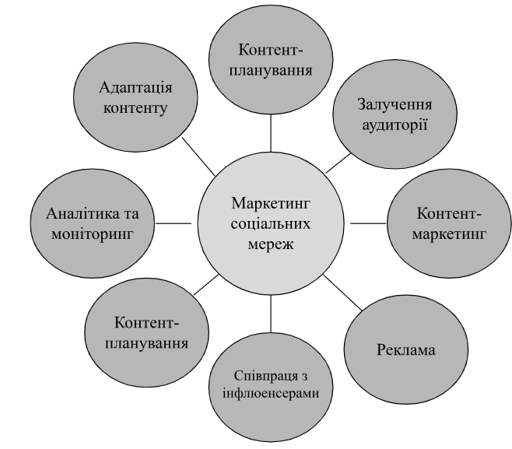
Рисунок 2.1 ‒ Складові маркетингу соціальних мереж
Джерело: складено автором

Процес формування бренду включає кілька ключових етапів, які допомагають побудувати унікальний та впізнаваний образ компанії чи продукту. Етапність роботи над розвитком маркетингу соціальних мереж компанії подано у табл. 2.2.

Таблиця 2.2 ‒ Етапи роботи над розвитком маркетингу соціальних мереж компанії
№ | Етап | Пояснення
1 | Аналіз поточної ситуації | Аналіз поточного стану облікових записів, дослідження присутності конкурентів у соціальних мережах для визначення їхніх сильних і слабких сторін, а також найкращих практик.
2 | Визначення цілей та стратегій | Визначення конкретних, вимірюваних, досяжних, релевантних і обмежених у часі цілей (збільшення кількості підписників, підвищення рівня взаємодії або збільшення конверсій).
3 | Створення контент-плану | Визначення демографічних і психографічних характеристик цільової аудиторії, їхніх інтересів, потреб і поведінки в соціальних мережах. Планування типів контенту (тексти, зображення, відео), частоти публікацій і часу виходу постів, враховуючи вподобання та активність аудиторії.
4 | Створення та розповсюдження контенту | Створення якісного та релевантного контенту, що відповідає стратегії та потребам аудиторії. Розміщення контенту на вибраних платформах відповідно до контент-плану.
Продовження таблиці 2.2.
5 | Взаємодія з аудиторією | Моніторинг коментарів, повідомлень і згадок у соціальних мережах та своєчасне реагування на них. Організація заходів та акцій.
6 | Аналіз та оптимізація | Моніторинг ключових показників ефективності (KPI). Оптимізація контент-плану на основі аналізу.
7 | Впровадження нових технологій та трендів | Постійний моніторинг нових трендів і технологій у сфері соціальних медіа та їх впровадження у стратегію компанії.
Джерело: складено автором

Отже, основні логіко-структурну схему етапів розвитку маркетингу соціальних мереж компанії представлено на рис. 2.2.

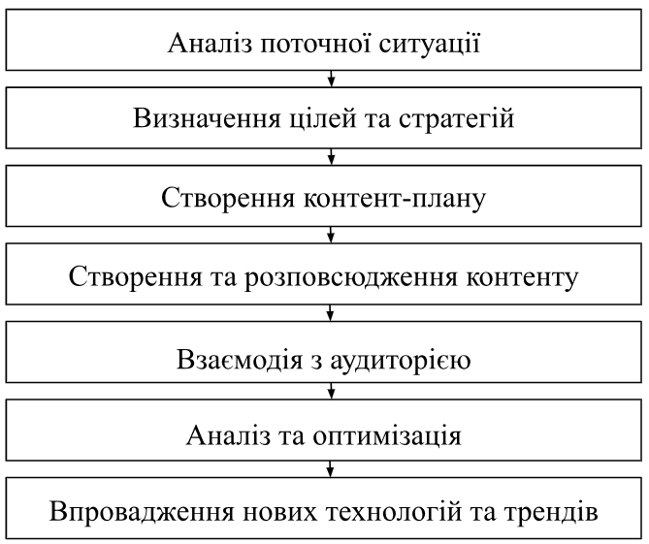
Рисунок 2.2 ‒ Етапи роботи над розвитком маркетингу соціальних мереж компанії
Джерело: складено автором

Кожен з цих етапів важливий для успішного розвитку маркетингу соціальних мереж компанії і вимагає систематичного підходу та постійного вдосконалення.
На основі проаналізованих даних можемо визначити цільову аудиторію, на яку буде націлена робота: на молодіжний сегмент аудиторії.
Отже, в даному підрозділі було проаналізовано теоретичні положення щодо роботи над розвитком маркетингу соціальних мереж, було розглянуто сутність поняття «маркетинг соціальних мереж», визначення його складових та етапів формування.

2.2 Визначення цілі та завдань дослідження

Об’єкт дослідження: маркетингові кампанії та активності Vodafone Україна у соціальних мережах.
Суб’єкт дослідження: Vodafone Україна як компанія, що здійснює маркетингову діяльність у соціальних мережах.
Предмет дослідження: Методи та інструменти, що використовуються Vodafone Україна для розвитку маркетингу у соціальних мережах, а також їх ефективність у підвищенні залученості та лояльності клієнтів.
Границі проведення дослідження: квітень-травень 2024
Ціль: Оцінювання присутності Vodafone Україна в соціальних мережах з метою підвищення рівня активності роботи компанії в Інтернет-просторі.
Завдання дослідження - опишемо основні завдання дослідження:
- Оцінити поточний cтан роботи над маркетингом соціальних мереж Vodafone Україна та конкурентів.
- Дослідити, які засоби розвитку маркетингу соціальних мереж використовує Vodafone Україна та її конкуренти.
- Визначити цінності та споживчі мотивації цільової аудиторії.
- Дослідити поточне сприйняття сторінок Vodafone Україна та конкурентів в соціальних мережах.
- Визначити чи впливає маркетинг соціальних мереж на ставлення споживачів до компанії.
- Визначити концепцію роботи над маркетингом соціальних мереж та заходи, які слід використати для формування стійкого бренду компанії в Інтернеті.
План дослідження:
У попередньому пункті було описано алгоритм роботи над маркетингом соціальних мереж Vodafone Україна на ринку послуг мобільного зв’язку. Відповідно до зазначених етапів було визначено методи та інструменти, які будуть використовуватися для отримання необхідних даних, аналізу інформації та вирішення маркетингової управлінської проблеми. План дослідження було розроблено наступним чином:
- Проведення кабінетного дослідження з метою отримання інформації щодо поточних заходів для розвитку маркетингу соціальних мереж, які використовує компанія та марки-конкуренти. В результаті отримаємо список конкурентів для винесення на обговорення під час опитування.
- Проведення онлайн-опитування, тобто кількісне дослідження, серед споживачів для визначення того, як споживачі сприймають та оцінюють стан сторінок компанії в соціальних мережах.
- На основі онлайн-опитування провести оцінювання якості роботи над сторінками компанії та її двох найближчих конкурентів.
Необхідна інформація для дослідження:
- Вивчення ринкової ситуації, включаючи конкуренцію від інших операторів зв'язку. Дослідження конкурентних пропозицій, цінової політики, маркетингових акцій та стратегій, що успішно працюють у цій галузі.
- Аналіз відгуків, скарг та пропозицій від поточних абонентів, які змінили свого оператора чи відмовились від послуг. Це дозволить зрозуміти клієнтів глибше та виявити можливі проблеми або недоліки, які впливають на їхнє задоволення від сервісу.
- Огляд існуючих послуг та пакетів, що пропонуються компанією Vodafone Україна. Виявлення їхніх переваг, недоліків та конкурентоспроможності порівняно з іншими операторами зв'язку.
- Визначення різних сегментів ринку та ідентифікація цільової аудиторії, яка найбільш схильна до проведення великої кількості часу в Інтернеті.
- Розробка плану роботи над соціальними мережами Vodafone Україна, опис основних інструментів, які необхідно впровадити в роботу над сторінками компанії.
В ході проведення дослідження плануємо провести перевірку гіпотез. Визначимо основні з них:
- Рівень поточного розвитку маркетингу соціальних мереж Vodafone Україна середній.
- Компанії варто виходити на нові соціальні платформи для залучення нової аудиторії та підвищення рівня лояльності існуючих клієнтів.
- Клієнти не цікавляться сторінками оператора мобільного зв’язку Vodafone Україна через відсутність інтересу до наявного там контенту.

Таблиця 2.3 ‒ Завдання дослідження
№ | Завдання дослідження | Пошукові питання | Метод отримання та джерело інформації | Формат отриманої інформації
1 | Оцінити поточний cтан роботи над маркетингом соціальних мереж Vodafone Україна та конкурентів. | Який рівень розвитку соціальних мереж компанії та її конкурентів на сьогоднішній день? | Кабінетне дослідження | Текстовий опис
1 |  | Як ви оцінюєте рівень розвитку сторінки Vodafone Україна в Instagram? | Опитування споживачів | Гістограми, діаграми, текстовий опис
1 |  | Як ви оцінюєте рівень розвитку сторінки компанії Київстар в Instagram? | Опитування споживачів | Гістограми, діаграми, текстовий опис
1 |  | Як ви оцінюєте рівень розвитку сторінки компанії Lifecell в Instagram? | Опитування споживачів | Гістограми, діаграми, текстовий опис

Продовження таблиці 2.3.
2 | Дослідити, які засоби розвитку маркетингу соціальних мереж використовує Vodafone Україна та її конкуренти. | Які інструменти маркетингу соціальних мереж компанія активно використовує у роботі над своїми сторінками? Які не використовує? Які інструменти використовують конкуренти? | Кабінетне дослідження | Текстовий опис
3 | Визначити цінності та споживчі мотивації цільової аудиторії. | Що для вас важливо при виборі оператора мобільного зв’язку? | Опитування споживачів | Гістограми, діаграми, текстовий опис
3 | Визначити цінності та споживчі мотивації цільової аудиторії. | На що звертаєте увагу при виборі свого тарифного плану? | Опитування споживачів | Гістограми, діаграми, текстовий опис
4 | Дослідити поточне сприйняття сторінок Vodafone Україна та конкурентів в соціальних мережах. | Чи підписані ви на сторінки Vodafone Україна в соціальних мережах? | Опитування споживачів | Гістограми, діаграми, текстовий опис
4 |  | Якщо ні, то чому саме? | Опитування споживачів | Гістограми, діаграми, текстовий опис
4 |  | Якщо підписані, як часто ви стикаєтесь з контентом компанії в стрічці своїх новин? | Опитування споживачів | Гістограми, діаграми, текстовий опис
4 |  | Яке враження у вас викликає сторінка компанії в Instagram? | Опитування споживачів | Гістограми, діаграми, текстовий опис
4 |  | Чи стикалися ви за останні 3 місяці з рекламою компаній Київстар та/або Lifecell в Instagram? | Опитування споживачів | Гістограми, діаграми, текстовий опис

Продовження таблиці 2.3.
 |  | Якщо стикалися, які враження у вас викликала реклама?
5 | Визначити чи впливає маркетинг соціальних мереж на ставлення споживачів до компанії. | Чи імпонують вам бізнеси, за якими цікаво спостерігати в соціальних мережах? (Наприклад, соцмережі компанії «Monobank») | Опитування споживачів | Гістограми, діаграми, текстовий опис
5 |  | Чи цікаво вам було б спостерігати за контентом компанії Vodafone Україна в ТікТок? | Опитування споживачів | Гістограми, діаграми, текстовий опис
6 | Визначити концепцію роботи над маркетингом соціальних мереж та заходи, які слід використати для формування стійкого бренду компанії в Інтернеті. | Які заходи необхідно проводити компанії для розвитку своїх соціальних мереж? | Кабінетне дослідження | Текстовий опис
Джерело: складено автором

Обґрунтування пошукових питань. Наведемо детальне обґрунтування доцільності використання пошукових питань за такими елементами:
- Мета, що розкриває пошукове питання.
- Інформація, яку планується отримати у відповідь.
- Джерела отримання інформація.
- Питання з анкети.
- Формат отриманої інформації.
Пошукове питання №1: Який рівень розвитку соціальних мереж компанії та її конкурентів на сьогоднішній день?
Мета питання: Проаналізувати стан розвитку соціальних мереж трійки лідерів ринку послуг мобільного зв’язку України.
Інформація, яку планується отримати: аналіз основних доступних показників ефективності впроваджуваних заходів щодо роботи над маркетингом соціальних мереж Vodafone Україна та її конкурентів.
Джерела отримання інформації: внутрішня інформація компанії, вторинні джерела (статті, звіти і т.д.), сторінки компанії в соціальних мережах.
Формат отриманої інформації: текстовий опис.
Пошукове питання №2: Як ви оцінюєте рівень розвитку сторінки компанії Vodafone Україна в Instagram?
Мета питання: отримати інформацію від респондентів щодо їх суб’єктивної думки про якість роботи компанії над їх сторінкою в Instagram.
Інформація, яку планується отримати: середня оцінка якості роботи компанії над своїми соціальними мережами.
Джерела отримання інформації: опитування споживачів.
Формат отриманої інформації: буде запропоновано варіанти відповіді по шкалі від 1 до 5, де 1 ‒ дуже погано, 5 ‒ дуже добре. Респондентам буде запропоновано обрати один варіант відповіді.
Пошукове питання №3: Як ви оцінюєте рівень розвитку сторінки компанії Київстар в Instagram?
Мета питання: отримати інформацію від респондентів щодо їх суб’єктивної думки про якість роботи компанії над їх сторінкою в Instagram.
Інформація, яку планується отримати: середня оцінка якості роботи компанії над своїми соціальними мережами.
Джерела отримання інформації: опитування споживачів.
Формат отриманої інформації: буде запропоновано варіанти відповіді по шкалі від 1 до 5, де 1 ‒ дуже погано, 5 ‒ дуже добре. Респондентам буде запропоновано обрати один варіант відповіді.
Пошукове питання №4: Як ви оцінюєте рівень розвитку сторінки компанії Lifecell в Instagram?
Мета питання: отримати інформацію від респондентів щодо їх суб’єктивної думки про якість роботи компанії над їх сторінкою в Instagram.
Інформація, яку планується отримати: середня оцінка якості роботи компанії над своїми соціальними мережами.
Джерела отримання інформації: опитування споживачів.
Формат отриманої інформації: буде запропоновано варіанти відповіді по шкалі від 1 до 5, де 1 ‒ дуже погано, 5 ‒ дуже добре. Респондентам буде запропоновано обрати один варіант відповіді.
Пошукове питання №5: Які інструменти маркетингу соціальних мереж Vodafone Україна активно використовує у роботі над своїми сторінками? Які не використовує? Які інструменти використовують конкуренти?
Мета питання: проаналізувати інструменти SMM, які Vodafone Україна використовує та не використовує при роботі зі своїми соціальними мережами.
Інформація, яку планується отримати: Результати аналізу дозволять зрозуміти, що компанія не використовує в маркетингу своїх соціальних мереж та як оптимізувати ті інструменти, які уже використовує.
Джерела отримання інформації: внутрішня інформація компанії, вторинні джерела (статті, звіти і т.д.), сторінки компанії в соціальних мережах.
Формат отриманої інформації: текстовий опис.
Пошукове питання №6: Що для вас важливо при виборі оператора мобільного зв’язку?
Мета питання: отримати інформацію від респондентів щодо того, на що вони звертають увагу при виборі основного оператора зв’язку.
Інформація, яку планується отримати: набір характеристик, які важливі для споживачів при виборі оператора зв’язку.
Джерела отримання інформації: опитування споживачів.
Формат отриманої інформації: буде запропоновано варіанти відповіді:
- Ціни на тарифи.
- Якість зв’язку.
- Бонуси та подарунки.
- Оператор, послугами якого користується родина.
- Відповідність ціни наповненню та якості тарифів.
- Репутація на ринку.
- Інше (свій варіант).
Респондентам буде запропоновано обрати до трьох варіантів відповіді.
Пошукове питання №7: На що звертаєте увагу при виборі свого тарифного плану?
Мета питання: отримати інформацію від респондентів щодо того, на що вони звертають увагу при виборі тарифного плану для себе.
Інформація, яку планується отримати: набір характеристик, які важливі для споживачів при виборі тарифу.
Джерела отримання інформації: опитування споживачів.
Формат отриманої інформації: буде запропоновано варіанти відповіді:
- Ціна.
- Кількість Гб Інтернету.
- Ціна хвилин в роумінгу.
- Кількість безкоштовних SMS у мережі оператора.
- Кількість безкоштовних SMS на інші оператори.
- Кількість безкоштовних хвилин на дзвінки в мережі оператора.
- Кількість безкоштовних хвилин на дзвінки на інші оператори.
- Інше (свій варіант).
Респондентам буде запропоновано обрати до трьох варіантів відповіді.
Пошукове питання №8: Чи підписані ви на сторінку Vodafone Україна в Instagram?
Мета питання: зрозуміти, наскільки популярною серед респондентів є сторінка компанії на платформі Instagram.
Інформація, яку планується отримати: кількість підписників сторінки з-поміж респондентів.
Джерела отримання інформації: опитування споживачів.
Формат отриманої інформації: буде запропоновано варіанти відповіді:
- Так.
- Ні.
Респондентам буде запропоновано обрати один варіант відповіді.
Пошукове питання №9: Якщо ні, то чому саме?
Мета питання: отримати інформацію про те, чому респонденти не є підписниками сторінки компанії.
Інформація, яку планується отримати: набір причин відмови респондентів слідкувати за акаунтом компанії.
Джерела отримання інформації: опитування споживачів.
Формат отриманої інформації: буде запропоновано варіанти відповіді:
- Відсутність цікавих рубрик контенту.
- Нерегулярний, хаотичний постинг дописів.
- Відсутність зацікавлюючого контенту.
- Відсутність інформативного контенту.
- Відсутність розіграшів та конкурсів для підписників.
- Я підписаний на акаунт.
- Інше (свій варіант).
Респондентам буде запропоновано обрати до трьох варіантів відповіді.
Пошукове питання №10: Якщо підписані, як часто ви стикаєтесь з контентом компанії в стрічці своїх новин в Instagram?
Мета питання: отримати інформацію про те, чи часто респонденти, які слідкують за акаунтом компанії, бачать її нові дописи в стрічці новин.
Інформація, яку планується отримати: середнє значення частоти показів дописів компанії в стрічках новин респондентів.
Джерела отримання інформації: опитування споживачів.
Формат отриманої інформації: буде запропоновано варіанти відповіді:
- Часто (раз в 1-2 тижні і частіше).
- Рідко (раз в 1-2 місяці).
- Дуже рідко (раз в 4-6 місяців).
- Не бачу дописів компанії зовсім.
- Не підписаний на акаунт компанії в Instagram.
Респондентам буде запропоновано обрати один варіант відповіді.
Пошукове питання №11: Яке враження у вас викликає сторінка компанії в Instagram?
Мета питання: дізнатись ставлення респондентів до візуального оформлення сторінки компанії.
Інформація, яку планується отримати: набір характеристик, якими респонденти оцінюють вигляд сторінки компанії.
Джерела отримання інформації: опитування споживачів.
Формат отриманої інформації: буде запропоновано варіанти відповіді:
- Цікаво та стильно, мені подобається.
- Стильно та сучасно, але не цікаво.
- Не подобається.
Респондентам буде запропоновано обрати один варіант відповіді.
Пошукове питання №12: Чи стикалися ви за останні 3 місяці з рекламою компаній Київстар та/або Lifecell в Instagram?
Мета питання: дізнатись рівень активності рекламної діяльності конкурентів Vodafone Україна на платформі Instagram, спираючись на досвід респондентів.
Інформація, яку планується отримати: середнє значення частоти показів реклами конкурентів серед респондентів.
Джерела отримання інформації: опитування споживачів.
Формат отриманої інформації: буде запропоновано варіанти відповіді:
- Так, декілька разів.
- Так, 1-2 рази.
- Ні, не стикався.
Респондентам буде запропоновано обрати один варіант відповіді.
Пошукове питання №13: Якщо стикалися, які враження у вас викликала реклама?
Мета питання: отримати інформацію щодо ставлення респондентів до рекламних кампаній конкурентів.
Інформація, яку планується отримати: набір характеристик щодо якості реклами конкурентів компанії на платформі Instagram.
Джерела отримання інформації: опитування споживачів.
Формат отриманої інформації: буде запропоновано варіанти відповіді:
- Реклама була цікавою, привертала увагу та несла цінність для мене.
- Рекламний макет був стильний та сучасний, але не ніс для мене жодної цінності.
- Рекламний макет був застарілий та нецікавий, не ніс жодної цінності.
- Не стикався.
Респондентам буде запропоновано обрати один варіант відповіді.
Пошукове питання №14: Чи імпонують вам бізнеси, за якими цікаво спостерігати в соціальних мережах? (Наприклад, соцмережі компанії «Monobank»).
Мета питання: отримати інформацію щодо ставлення респондентів до рекламних сторінок компаній, які плідно працюють над маркетингом своїх соціальних мереж.
Джерела отримання інформації: опитування споживачів.
Формат отриманої інформації: буде запропоновано варіанти відповіді:
- Так, дуже цікаво.
- Ні, не цікаво.
Респондентам буде запропоновано обрати один варіант відповіді.
Пошукове питання №15: Чи цікаво вам було б спостерігати за контентом компанії Vodafone Україна в ТікТок?
Мета питання: отримати інформацію щодо того, чи цікаво було б респондентам слідкувати за розвитком сторінки компанії на платформі ТікТок.
Джерела отримання інформації: опитування споживачів.
Формат отриманої інформації: буде запропоновано варіанти відповіді:
- Так, якщо контент буде цікавим та сучасним.
- Ні, не цікаво.
Респондентам буде запропоновано обрати один варіант відповіді.
Пошукове питання №16: Які заходи необхідно проводити компанії для розвитку своїх соціальних мереж?
Мета питання: на основі проведеного опитування зробити висновки та розробити рекомендації щодо того, як компанії поліпшити та активізувати робу над маркетингом соціальних мереж.
Інформація, яку планується отримати: авторські рекомендації.
Джерела отримання інформації: підсумована інформація опитування респондентів.
Формат отриманої інформації: текстовий опис.
Отже, описані пошукові питання допоможуть нам підійти до вирішення маркетингової управлінської проблеми та отримати відповіді на сформовані завдання дослідження.

2.3 Планування та організація збору даних

Щоб підійти до вирішення маркетингової управлінської проблеми Vodafone Україна потрібно створити план збору інформації та її обробки, спираючись на визначені завдання та цілі.
Першим кроком буде проведення кабінетного дослідження, аналіз зовнішньої та внутрішньої інформації Vodafone Україна та аналіз конкурентів компанії ‒ Київстар та Lifecell. З отриманої інформації ми оцінимо стан розвитку маркетингу соціальних мереж компаній та проаналізуємо, які інструменти SMM використовуються в роботі над сторінками компаній в мережі.
Для роботи з внутрішньою інформацією підприємства процес варто поділити на окремі етапи:
- Відбір джерел інформації.
- Аналаз обраних джерел.
- Систематизація отриманих даних.
- Аналіз отриманих даних.
- Формування результатів аналізу.
Наступним кроком буде проведення опитування споживачів, завдяки якому буде зібрана первинна інформація. Розроблені раніше питання дозволять дізнатися ставлення респондентів до маркетингу соціальних мереж компанії та її конкурентів.
Метод опитування є популярним способом збору даних для досліджень, включаючи маркетингові дослідження, однак він має свої переваги та недоліки.
Переваги:
- Опитування можуть охоплювати велику кількість людей з різних регіонів та демографічних груп, що дозволяє отримати репрезентативні дані.
- Ефективність збору даних, особливо за допомогою онлайн-платформ.
- Структуровані питання забезпечують стандартизовані відповіді, що полегшує аналіз та порівняння даних.
- Онлайн-опитування є значно дешевшими, часто безкоштовними порівняно з іншими методами збору даних.
- Опитування можуть бути анонімними, що сприяє більш відкритим та чесним відповідям респондентів.
Недоліки:
- Стандартизовані питання можуть не дозволяти респондентам повністю висловити свої думки та надавати детальні відповіді, що обмежує глибину зібраних даних.
- Існує ризик нерепрезентативної вибірки, якщо опитування не охоплює всі цільові групи або якщо є низька відповідь на опитування.
- Формулювання питань може впливати на відповіді респондентів, що може призвести до спотворення даних.
- Респонденти можуть надавати неточні або недостовірні відповіді через незацікавленість, неправильне розуміння питань або навмисне викривлення інформації.
- На відміну від інтерв’ю, опитування не дозволяють досліднику отримати негайний зворотний зв'язок або уточнити відповіді респондентів у разі виникнення непорозумінь.
Проведення опитування має свої особливості. Розглянемо основні положення опитування кінцевих споживачів:
- Одиниця дослідження ‒ людина, яка є користувачем послуг Vodafone Україна.
- Генеральною сукупністю є всі користувачі послуг усіх операторів мобільного зв’язку на ринку України.
- Метод комунікації ‒ онлайн-опитування, яке проводитиметься на платформі Google Forms. Для поширення опитування використовуватимуться такі платформи: Telegram, Instagram, Facebook.
- Обсяг вибірки ‒ 200 людей.
Варто наголосити, що ціллю проведення опитування є збір інформації про ставлення респондентів до якості маркетингу соціальних мереж Vodafone Україна. В опитуванні варто врахувати вік респондентів, адже опитування націлене саме на молодіжну аудиторію (18-35 років).
Вибірка планується квотована, її формування планується проводитись за допомогою розподілу респондентів, релевантних наступним квотам.
Вік. Опитування буде націлене на жінок та чоловіків віком 18-35 років.
Використовуваний оператор. В опитуванні братимуть участь респонденти, які є користувачами послуг операторів «великої трійки» ‒ Київстар, Vodafone Україна, Lifecell.
Апробація опитування. Апробація анкети проводитиметься з 5 особами, що допоможе оцінити рівень розуміння питань опитування та їх коректності для респондентів.
Кодування даних. Дані щодо відповідей респондентів будуть занесені на платформу «Google Таблиці» для подальшого аналізу та роботи з отриманою інформацією.
Для контролю над перебігом дослідження та полегшенням збору та аналізу інформації потрібно розробити графік його проведення (табл. 2.4.).

Таблиця 2.4 ‒ Графік проведення дослідження
Етап дослідження | Зміст етапу | Трудомісткість робіт (людино дні)
Кабінетне дослідження | Аналіз та систематизація вторинної інформації | 5
Кабінетне дослідження | Робота з первинною інформацією | 5
Продовження таблиці 2.4.
 | Формування висновків аналізу | 4
Всього |  | 14
Опитування | Розробка питань опитування | 7
Опитування | Апробація анкети | 1
Опитування | Проведення опитування | 20
Опитування | Систематизація отриманої інформації | 3
Опитування | Формування результатів проведеного опитування | 1
Всього |  | 32
Підготовка звіту | Формування звіту | 1
 | Презентація результатів дослідження | 1
Всього |  | 2
Всього на дослідження |  | 48
Джерело: складено автором

Отже, за результатами планування графіку дослідження необхідно 48 календарних днів для його проведення. Цей період включатиме в себе проведення кабінетного дослідження, опитування споживачів та підготовку звіту проробленої роботи.

Висновки до розділу 2

Отже, в другому розділі дипломної роботи було проаналізовано теоретичні положення щодо роботи над розвитком маркетингу соціальних мереж, розглянуто сутність поняття «маркетинг соціальних мереж», визначення його складових та етапів формування.
Визначено об’єкт, суб’єкт та предмет дослідження, розроблено графік його проведення, який складатиме 48 календарних днів. Визначено, що ціллю дослідження є оцінювання присутності Vodafone Україна в соціальних мережах з метою підвищення рівня активності роботи компанії в Інтернет-просторі.
Описано завдання дослідження, які полягають в оцінці поточного рівня роботи компаній «великої трійки», засобів розвитку SMM, які використовують компанії на ринку послуг мобільного зв’язку, дослідженні поточного сприйняття соціальних мереж компаній споживачами, визначенні впливу маркетингу соціальних мереж на ставлення клієнтів до компанії. Складено та обґрунтовано пошукові питання, які стануть основою запланованого опитування респондентів.
Наступним етапом є проведення безпосередньо самого дослідження. Збір отриманої інформації та її систематизація, а також представлення результатів роботи і надання рекомендацій компанії щодо покращення ефективності маркетингу соціальних мереж Vodafone Україна.

РОЗДІЛ 3 РЕАЛІЗАЦІЯ ДОСЛІДЖЕННЯ І ВЕРИФІКАЦІЯ РЕЗУЛЬТАТІВ

3.1 Збір та аналіз даних

У розділі 2 для дослідження було обрано такі методи збору інформації, як кабінетне дослідження та опитування. Наступним кроком є аналіз отриманих даних.
Пошукове питання №1: Який рівень розвитку соціальних мереж компанії та її конкурентів на сьогоднішній день? За допомогою кабінетного дослідження було проаналізовано, сторінки яких соціальних мереж розвиває Vodafone Україна та її головні конкуренти ‒ Київстар та Lifecell, наскільки інтенсивним та ефективним є робота над ними. З аналізу отримано наступні результати.
Vodafone Україна розвиває сторінки на таких платформах: Instagram, Facebook, YouTube. Сторінка компанії в Instagram має такі результати ефективності:
Кількість відслідковувань ‒ 41,9 тис. Більшість акаунтів з числа слідкувачів є активними, «живими» акаунтами, що є хорошим показником для сторінки компанії.
Частота публікації дописів: 1 допис / 1-2 дні. Така частота є оптимальною частотою постингу дописів на даній платформі.
Частота публікацій історій: 1-2 / день.
Розрахуємо показник залученості (ER) для кожного показника активності на сторінці.
Середня кількість позначок «Подобається» на дописах за останній місяць: 146,7. ER = 146,7/41900 * 100 = 0,3%.
Середній показник охоплення дописів за останній місяць: 2153. ER = 2153/41900 * 100 = 5,1%.
Середній показник показів дописів за останній місяць: 2709. ER = 2709/41900 * 100 = 6,4%.
Середній показник збереження дописів за останній місяць: 3,2. ER = 3,2/41900 * 100 = 0,007%.
Середній показник охоплення історій за останній місяць: 3056. ER = 146,7/41900 * 100 = 7,2%.
Розрахуємо загальний показник залученості: ER = 3,8%, що вважається малим відсотком для акаунтів на цій соціальній платформі. Оптимальний показник з вказаною кількістю слідкувачів ‒ 5-7%. З проаналізованого можна зробити висновок про те, що контент компанії в цій соціальній мережі не залучає користувачів на достатньому рівні.
Перейдемо до аналізу наступної соціальної мережі Vodafone Україна. Сторінка компанії в Facebook має такі результати ефективності:
Кількість відслідковувань ‒ 165 649. Отже, за цим показником акаунт компанії є більш розвинутим, ніж на попередній платформі.
Частота публікації дописів: 1-2 дописи / 1-2 дні. Така частота є оптимальною частотою постингу дописів на даній платформі.
Розрахуємо показник залученості (ER) для кожного показника активності на сторінці.
Середня кількість позначок «Подобається» на дописах за останній місяць: 112,8. ER = 112,8/165 649 * 100 = 0,06%.
Середній показник кількості коментарів за останній місяць: 47. ER = 47/165 649* 100 = 0,02%.
Середній показник кількості поширень дописів за останній місяць: 6,8. ER = 6,8/165 649 * 100 = 0,004%.
Розрахуємо загальний показник залученості: ER = 0,028%, що вважається малим відсотком для акаунтів на цій соціальній платформі. Хороший показником на даній платформі при вказаній кількості слідкувачів вважається 1-2%.
Компанія також має власний канал на платформі YouTube. Проте, окрім коротких рекламних роликів, інших типів контенту не спостерігається.
Наступним кроком проаналізуємо рівень залученості користувачів в контент компанії Київстар в соціальних мережах. Київстар розвиває власні сторінки на таких платформах: Instagram, Facebook, YouTube, TikTok. Проаналізуємо кожну з зазначених платформ.
Instagram: Компанія активно веде свій акант у вказаній соціальній мережі, адаптуючи контент під молодіжну аудиторію. Використовує відео-формат контенту та користується інфоприводами для генерації нових ідей. Проводить розіграші серед користувачів соціальної мережі в співпраці з іншими відомими брендами України, залучає аудиторію за допомогою розважального контенту, власних масок компанії, відповідей на питання споживачів тощо.
Середня кількість позначок «Подобається» на дописах компанії за травень 2024 ‒ 629,4 при кількості слідкувачів 99,7 тис. осіб. Середня кількість коментарів під дописами компанії за травень 2024 складає 17 одиниць.
Окрім основної сторінки компанії у вказаній соціальній мережі, компанія має окрему сторінку для спільноти своїх споживачів. Якщо на основній сторінці компанії Київстар переважає інформативний контент, то додаткова сторінка має розважальний характер.
Facebook: Компанія користується функцією автопостингу, через що унікальність контенту у вказаній соціальній мережі втрачається. При цьому компанія адаптує автоматично опубліковані дописи під формат кожної соціальної мережі, а саме текстову частину.
При цьому середня кількість позначок «Подобається» на дописах компанії у Facebook за травень 2024 складає 539,1. При кількості читачів 831 823 особи, ER для цього показника складає 0,06%, що є досить низьким показником. Норма при вказаній кількості читачів в соціальній мережі Facebook ‒ 0,5-1%.
YouTube: Компанія активно працює над каналом на платформі YouTube. Ролики поділяються на рубрики, так як «Бізнес сильних людей», «Рішення для бізнесу», «Як це працює?», «Смартфони для батьків: корисні застосунки», «Онлайн-школа мобільної грамотності «Смартфон для батьків», «OK TALK» та ін. Також компанія активно користується новим інструментом безкоштовного просування на платформі, а саме «YouTube Shorts». Ролики компанії публікуються регулярно згідно контент-плану компанії.
TikTok: База слідкувачів за сторінкою компанії в TikTok складає 220,9 тис. осіб. Загальна кількість вподобань на роликах компанії – 4,3 млн. Компанія регулярно публікує нові ролики, які відповідають особливостям даної платформи, адаптуючи інфоприводи та актуальні теми в своєму контенті.
Наступним кроком проаналізуємо рівень залученості користувачів в контент компанії Lifecell в соціальних мережах. Lifecell розвиває власні сторінки на таких платформах: Instagram, Facebook, YouTube, TikTok. Здійснимо короткий аналіз кожної з зазначених платформ.
Instagram: База слідкувачів на вказаній платформі є найбільшою серед компаній «великої трійки» і налічує 103 тис. осіб. Середня кількість позначок «Подобається» на дописах компанії за травень 2024 скадає 591.7 одиниць. Середня кількість коментарів під дописами за аналогічний період ‒ 3,5 одиниць.
В Instagram компанія активно просуває збори на потреби армії, залучає аудиторію за допомогою різноманітних інструментів та адаптує контент під актуальні теми.
Facebook: Lifecell використовує функцію автопостингу дописів зі своєї сторінки в Instagram, при цьому адаптуючи контент під особливості вказаної платформи.
YouTube: Компанія розділяє ролики на рубрики, які регулярно публікуються на каналі Lifecell. В них компанія дає поради щодо користування тарифами та гаджетами, висвітлює маловідомі факти зі сфери мобільного зв’язку, розповідає про програми лояльності тощо.
TikTok: Кількість слідкувачів за сторінкою Lifecell в TikTok складає 8,6 тис. осіб. Загальна кількість вподобань на роликах компанії – 87,1 тис. Компанія регулярно публікує нові ролики, які відповідають особливостям даної платформи, адаптуючи інфоприводи та актуальні теми в своєму контенті.
Отже, з проаналізованого можемо зробити висновок, що лідери ринку послуг мобільного зв’язку мають власні акаунти в різних соціальних мережах, але при цьому кожна компанія розвиває їх з різною інтенсивністю та використовуючи різні інструменти маркетингу соціальних мереж. Приділяючи підвищений рівень уваги одній платформі, сторінки компаній на деяких інших платформах не розвиваються.
Пошукове питання №2: Як споживачі оцінюють рівень розвитку сторінки компанії Vodafone Україна в Instagram? В ході проведення дослідження отримано наступні результати щодо оцінки рівня розвитку акаунту компанії у вказаній соціальній мережі:

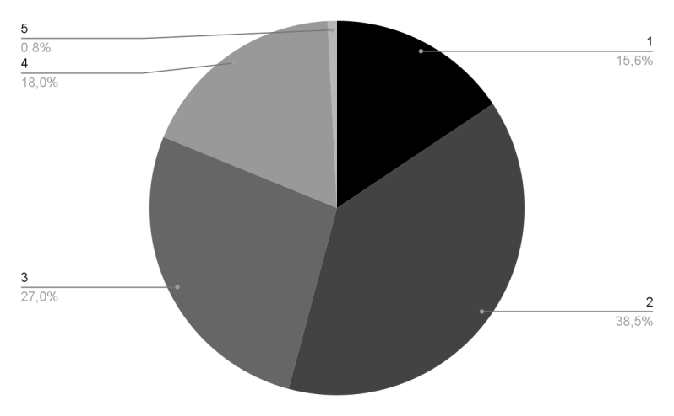
Рисунок 3.1 ‒ Оцінка респондентів щодо рівня розвитку сторінки Vodafone Україна в соціальній мережі Instagram
Джерело: складено автором

З отриманих результатів можемо бачити, що більшість респондентів вважає рівень розвитку сторінки низьким. Отже, можемо стверджувати, що сторінка потребує модернізації.
Пошукове питання №3-4: Як споживачі оцінюють рівень розвитку сторінок компаній Київстар та Lifecell в Instagram? Для порівняння в опитування на оцінювання було винесено питання про рівень розвитку маркетингу соціальних мереж головних конкурентів ‒ Київстар та Lifecell. Отримано наступні результати:

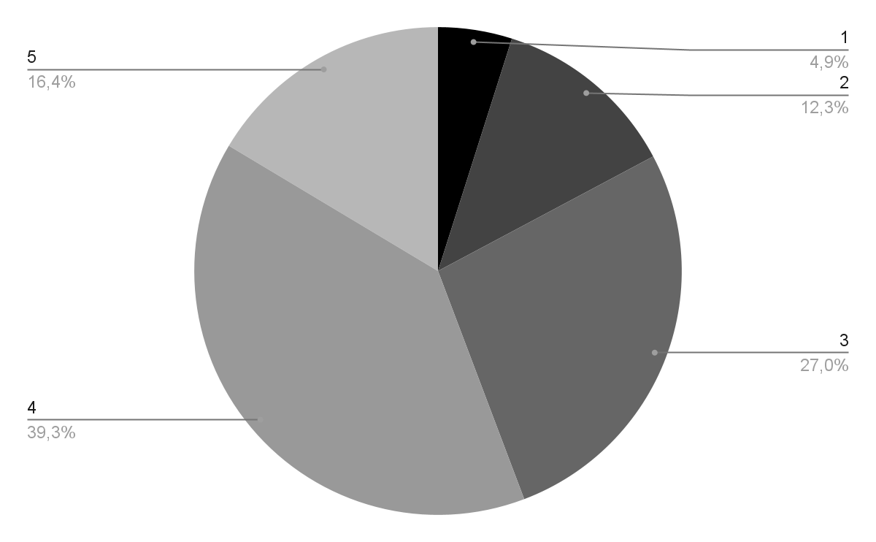
Рисунок 3.2 ‒ Оцінка респондентів щодо рівня розвитку сторінки Київстар в соціальній мережі Instagram
Джерело: складено автором

Розподіл оцінок респондентів щодо рівня розвитку сторінки компанії Київстар представлено на рисунку вище. Представимо розподіл оцінок респондентів щодо рівня розвитку сторінки Lifecell на рис. 3.3.

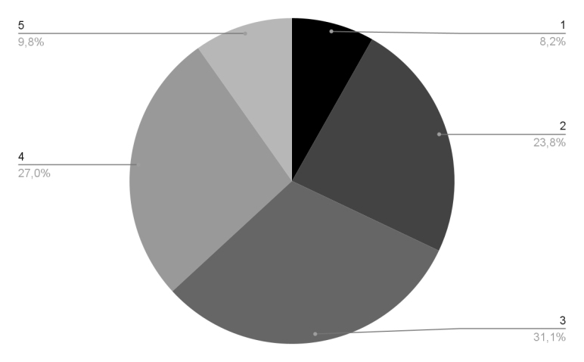
Рисунок 3.3 ‒ Оцінка респондентів щодо рівня розвитку сторінки Lifecell в соціальній мережі Instagram
Джерело: складено автором

З отриманих результатів можемо бачити, що більшість респондентів вважає рівень розвитку маркетингу соціальних мереж компаній-конкурентів достатнім. Отже, можемо стверджувати, що респондентам більше імпонують сторінки конкурентів.
Пошукове питання №5: Які інструменти маркетингу соціальних мереж Vodafone Україна активно використовує у роботі над своїми сторінками? Які не використовує? Які інструменти використовують конкуренти?
Vodafone Україна має сторінки в таких популярних соціальних мережах, як Instagram, Facebook та YouTube. Опишемо інструменти, які використовує компанія в кожній соціальній мережі.
Instagram: Vodafone Україна висвітлює основні новини через дописи. В свою чергу в історіях компанія час від часу показує вигідні пропозиції для клієнтів щодо тарифів та гаджетів. Та, при цьому, компанія не користується іншими інструментами роботи над своїм акантом, а саме не впроваджує відео-формат в свій контент, який станом на теперішній рік вважається трендом у вказаній соціальній мережі. Також компанія не має чітких рубрик контенту та не взаємодіє зі своєю аудиторією, через що втрачає великий відсоток зацікавлених слідкувачів та їх лояльність.
Facebook: Компанія користується функцією автопостингу, тобто увесь контент з платформи Instagram автоматично додається на сторінку компанії у Facebook. З одного боку, це зручно та економить час компанії. З іншого боку, вказані соцмережі мають різні особливості та контент варто адаптувати під кожну соціальну мережу окремо.
YouTube: Vodafone Україна використовує дану платформу лише як ще один плейсмент для розміщення рекламних роликів, не розвиваючи інші рубрики у вказаній соціальній мережі.
Наступним кроком опишемо платформи, на яких присутні конкуренти та які інструменти маркетингу соціальних мереж вони використовують. Лідер ринку ‒ Київстар ‒ присутній у наступних соціальних мережах: Facebook, YouTube, Instagram та TikTok.
Instagram: Компанія адаптує свій контент під інфоприводи, використовує відео-формат, активно публікує новини та вигідні пропозиції у форматі дописів та історій.
Facebook: Компанія, так само як і Vodafone Україна, користується функцією автопостингу, через що унікальність контенту у вказаній соціальній мережі втрачається.
YouTube: Компанія має рубрики роликів, за якими цікаво спостерігати. Публікує як рекламні відео, так і інтерв’ю та розмовні відео з експертами ринку, в яких розкриваються актуальні питання стану ринку послуг мобільного зв’язку.
TikTok: Компанія активно працює над розвитком цієї соціальної мережі та успішно адаптує свій контент під тренди платформи.
Остання компанія у «великій трійці» ‒ Lifecell. Компанія має акаунти в таких соціальних мережах, як Facebook, YouTube, Instagram та TikTok. Проаналізуємо їх.
Instagram: Компанія притримується фірмового стилю, адаптує контент під різні інфоприводи, проте майже не впроваджує в свій контент відео-формат та досить. Компанія використовує різні методи залучення аудиторії, такі як створення фірмових масок для користувачів платформи, челенджі тощо. Окрім цього, компанія активно пропагує як в Instagram, так і в інших соціальних мережах збори на потреби Збройних Сил України, що в період повномасштабної війни підвищує лояльність та повагу до бренду. Але, при цьому, у компанії так само немає чітких та регулярних рубрик контенту, а постиг дописів є досить хаотичним.
Facebook: Компанія, так само як і Vodafone Україна та Київстар, користується функцією автопостингу, але при цьому намагається адаптувати контент під особливості платформи. А саме робить акцент на текстовій частині дописів, а не на візуальній, що є головною особливістю платформи Facebook.
YouTube: Контент на даній платформі компанія поділяє на рубрики, такі як: «Майстер-клас з мобільної фотографії», «З міст нації: краєзнавство онлайн», «Корисні за стосунки», «Порівнятор тарифів» і т.д. Ролики публікуються регулярно. Також компанія активно використовує інструмент «YouTube Shorts» для свого просування на YouTube.
TikTok: Lifecell активно працює над розвитком цієї соціальної мережі та успішно адаптує свій контент під тренди платформи.
Отже, як Vodafone Україна, так і її конкуренти працюють над своїми сторінками в соціальних мережах, проте не усюди використовують повний інструментарій для росту та розвитку, який надають різні платформи.
Пошукове питання №6: Що для споживачів важливо при виборі оператора мобільного зв’язку? Відповіді респондентів на це питання допоможуть, зрозуміти, на що варто робити акцент в як в маркетингу своїх соціальних мереж, так і загалом в позиціонуванні компанії на ринку. За рахунок розуміння того, що важливо для споживачів, компанія може робити акцент на своїх сильних сторонах, підвищуючи при цьому лояльність до себе в соцмережах. Респондентам були запропоновані наступні варіанти відповідей:
- Ціна на тарифи.
- Якість зв’язку.
- Бонуси та подарунки.
- Оператор, послугами якого користується родина.
- Відповідність ціни наповненню та якості тарифів.
- Репутація на ринку.
- Інше.
За результатами опитування було отримано наступні відповіді (рис. 3.4.).

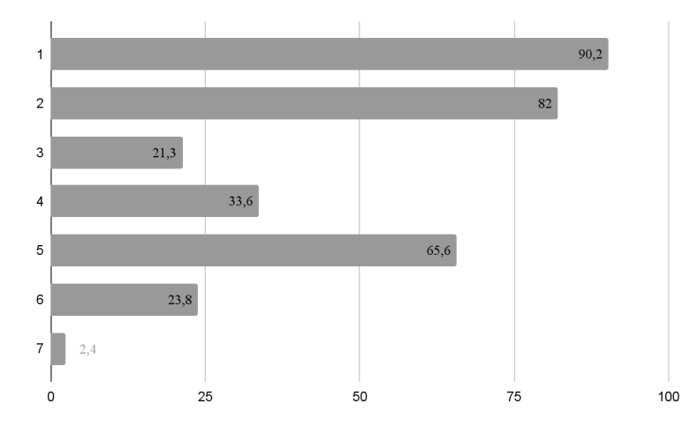
Рисунок 3.4 ‒ Результати опитування щодо важливості характеристик оператора мобільного зв’язку
Джерело: складено автором

Отже, можемо зробити висновок, що найважливішими характеристиками для респондентів є ціна на тарифи, якість зв’язку та відповідність ціни якості тарифних планів.
Пошукове питання №7: На що споживачі звертають увагу при виборі тарифного плану? Відповіді респондентів на це питання дають чітке розуміння того, на яких перевагах тарифних планів можна наголошувати в маркетингу соціальних мереж компанії. Респондентам були запропоновані наступні варіанти відповідей:
- Ціна.
- Кількість Гб Інтернету.
- Ціна хвилин у роумінгу.
- Кількість безкоштовних SMS у мережі оператора.
- Кількість безкоштовних SMS на інші оператори.
- Кількість безкоштовних хвилин на дзвінки в мережі оператора.
- Кількість безкоштовних хвилин на дзвінки на інші оператори.
- Інше.
Результати опитування представимо на рис. 3.5.

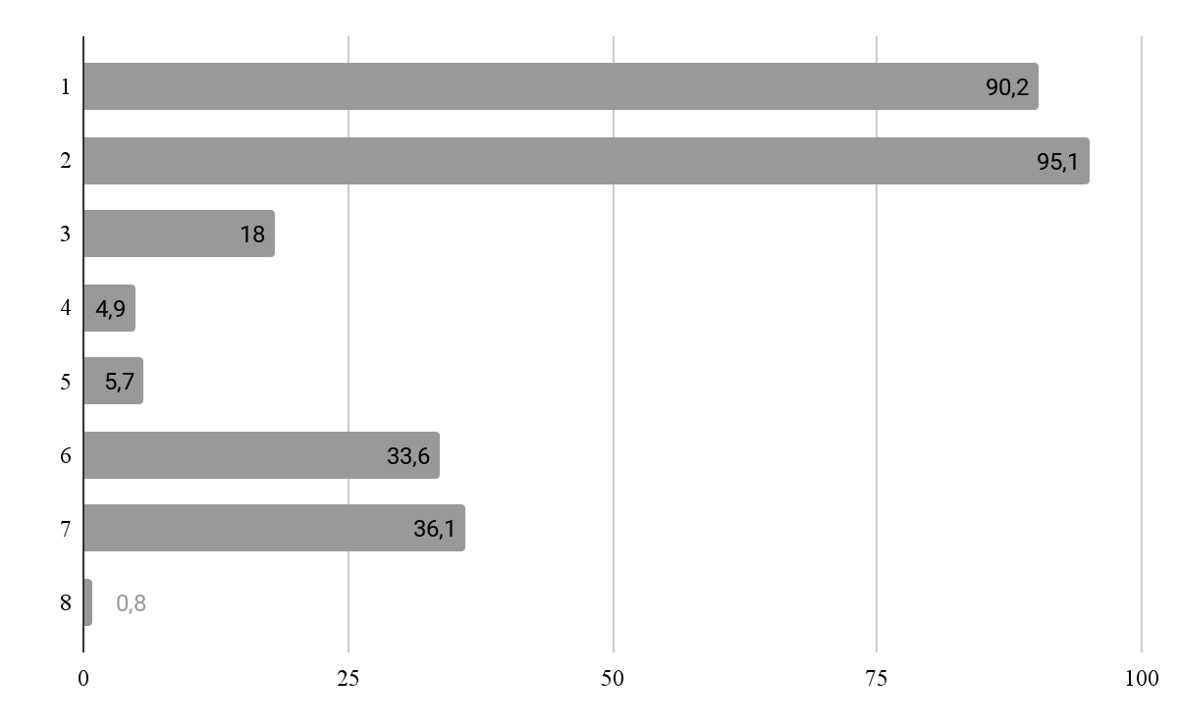
Рисунок 3.5 ‒ Результати опитування щодо характеристик, на які респонденти звертають увагу при виборі тарифного плану
Джерело: складено автором

З результатів можемо стверджувати, що найважливішими характеристика тарифних планів для респондентів є ціна, кількість Гб Інтернету та кількість безкоштовних хвилин на дзвінки на номери інших операторів.
Пошукове питання №8: Чи підписані респонденти на сторінку компанії Vodafone Україна в Instagram? Питання допомогло зрозуміти, яка кількість респондентів слідкує за оновленнями сторінки компанії у вказаній соціальній мережі. Результати опитування представлені на діаграмі 3.6:

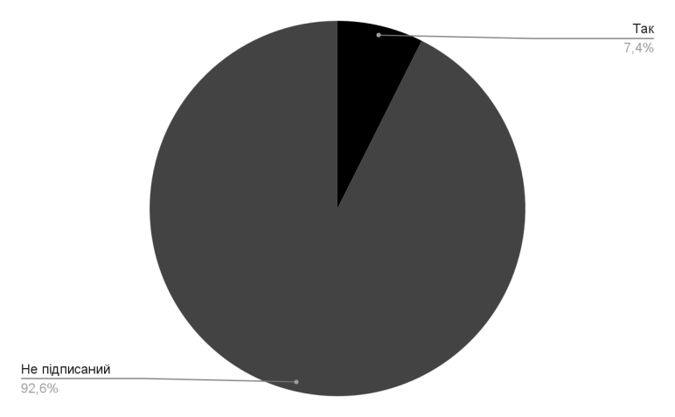
Рисунок 3.6 ‒ Відсоток респондентів, підписаних на акаунт Instagram компанії
Джерело: складено автором

З результатів відповідей на питання можемо зробити висновок, що більшість респондентів не є підписниками сторінки Vodafone Україна у вказаній соціальній мережі.
Пошукове питання №9: Якщо ні, то чому саме? Питання допомогло зрозуміти причини того, чому респондентам не цікаво слідкувати за розвитком компанії в соціальній мережі. Респондентам були запропоновані наступні варіанти відповідей:
- Відсутність рубрик контенту.
- Нерегулярний, хаотичний постинг дописів.
- Відсутність зацікавлюючого контенту.
- Відсутність інформативного контенту
- Відсутність розіграшів та конкурсів для підписників.
- Я підписаний на акаунт (якщо в попередньому питанні обрали «Так»).
- Інше.
Отримано наступні результати:

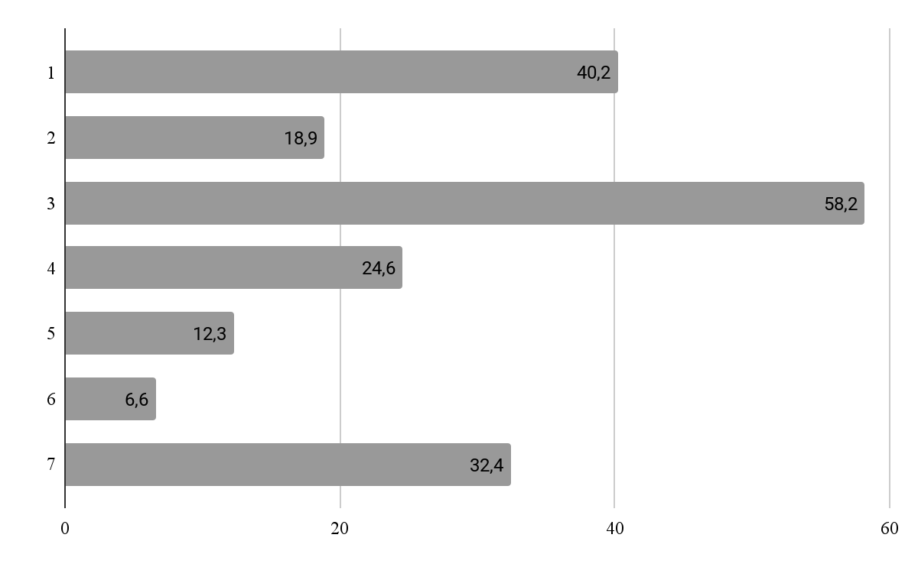
Рисунок 3.7 ‒ Причини незацікавленості респондентів у слідкуванні за розвитком компанії в Instagram
Джерело: складено автором

Отже, головними причинами незацікавленості респондентів є відсутність рубрик контенту, відсутність зацікавлюючого контенту та інші причини, серед яких респондентами найчастіше згадувались наступні:
- Респондент користується іншим оператором і не бачить сенсу в слідкуванні за соціальними мережами компанії.
- Респондентам не цікава сторінка компанії.
- Респонденти не знали про існування акаунту компанії в соціальній мережі Instagram.
Пошукове питання №10: Якщо респондент підписаний на акаунт компанії, як часто він стикається з контентом компанії в стрічці своїх новин в Instagram?

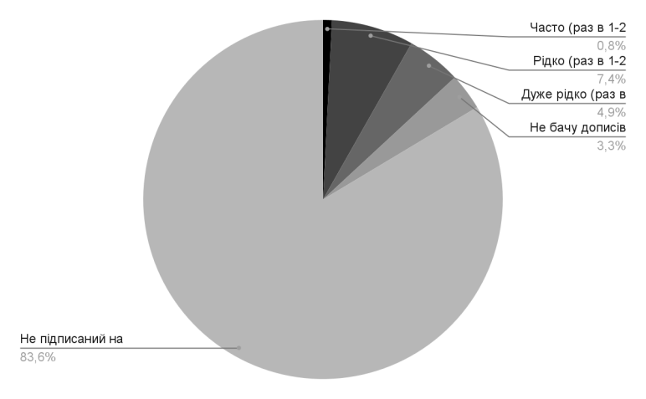
Рисунок 3.8 ‒ Частота показів контенту компанії в стрічці новин респондентів
Джерело: складено автором

Отже, як можемо бачити з результатів опитування, більшість респондентів стикаються з контентом компанії рідко або дуже рідко, що говорить про те, що контент компанії їх не зацікавлює, внаслідок чого алгоритми соціальної мережі все рідше показують його респондентам.
Пошукове питання №11: Яке враження викликає у респондентів сторінка компанії в Instagram? В результаті проведення опитування було отримано наступні результати:

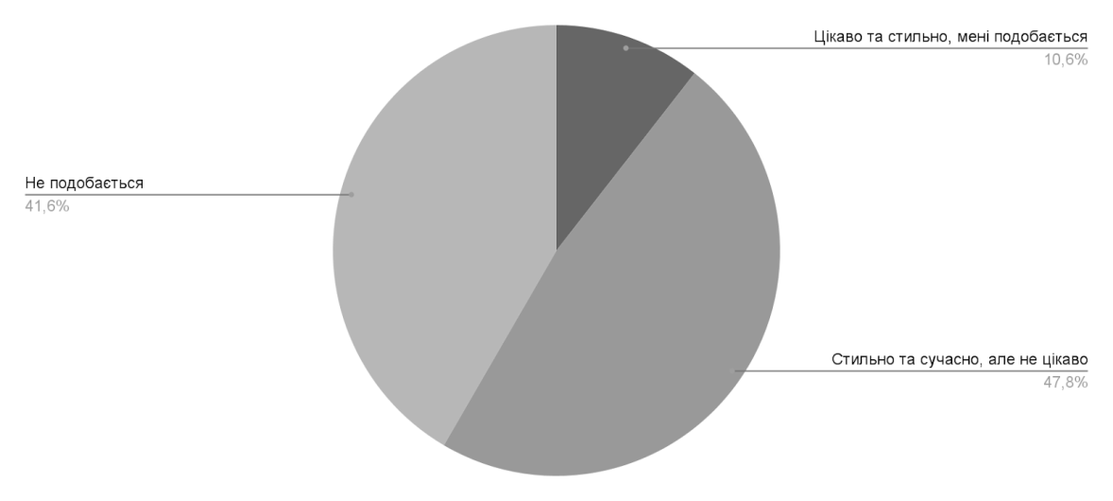
Рисунок 3.9 ‒ Враження респондентів від сторінки Vodafone Україна в соціальній мережі Instagram
Джерело: складено автором

Отже, більшість респондентів вважає акаунт гарним, сучасним та візуально привабливим, але при цьому не цікавим.
Пошукове питання №12: Чи стикалися ви за останні 3 місяці з рекламою Київстар та/або Lifecell в Instagram? Питання допомогло зрозуміти наскільки інтенсивною та активною є рекламна діяльність компаній великої трійки у вказаній соціальній мережі. Отримано наступні результати:

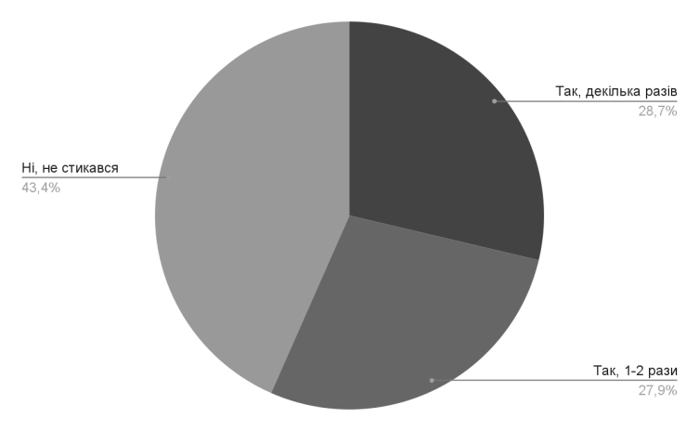
Рисунок 3.10 ‒ Частота показів реклами компаній великої трійки у респондентів
Джерело: складено автором

Отже, майже половина респондентів не сикалася з рекламою компаній у соціальній мережі Instagram, але при цьому більша частина опитаних бачила рекламу компаній в період останніх 3-х місяців щонайменше раз, що є досить непоганим показником.
Пошукове питання №13: Якщо споживачі стикалися з рекламою вказаних вище компаній, які враження у них викликала реклама? Питання допомогло зрозуміти, як оцінили рекламу компаній респонденти. Були запропоновані наступні варіанти відповідей:
- Реклама була цікавою, привертала увагу та несла цінність для мене.
- Рекламний макет був стильний та сучасний, але не ніс для мене жодної цінності.
- Рекламний макет був застарілий та нецікавий, не ніс жодної цінності.
- Не стикався.
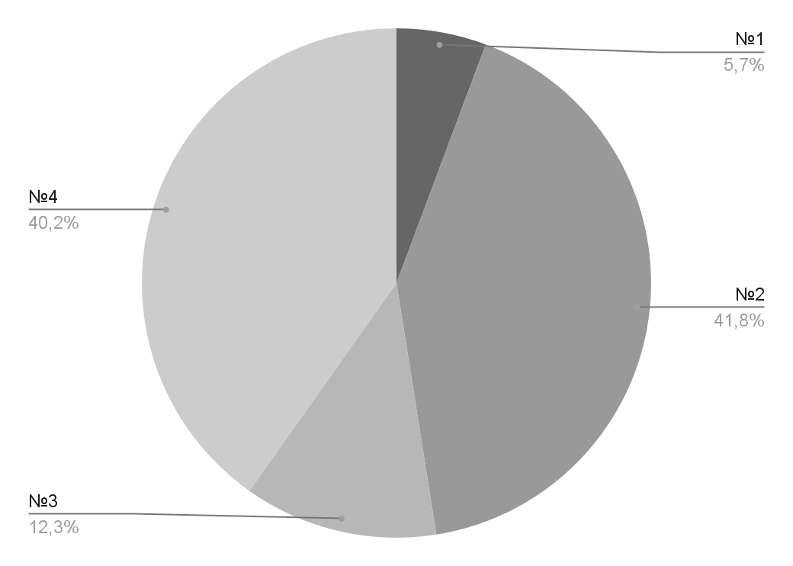
Рисунок 3.11 ‒ Враження респондентів від реклами компаній великої трійки в соціальній мережі Instagram
Джерело: складено автором

Отже, респонденти вважають, що реклама компаній великої трійки є візуально привабливою та сучасною, але при цьому не несе для них цінності.
Пошукове питання №14: Чи імпонують споживачам бізнеси, за якими цікаво спостерігати в соціальних мережах? В приклад було приведено маркетинг соцмереж компанії «Monobank», який можна вважати одним із зразкових на українському ринку. Опитування дало наступні результати:

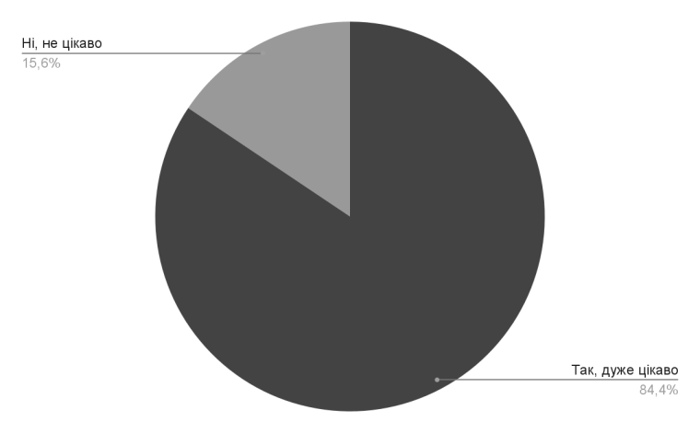
Рисунок 3.12 ‒ Кількість респондентів, яким цікаво спостерігати за розвитком соціальних мереж українських компаній
Джерело: складено автором

Можемо бачити, що більшості респондентів цікаво спостерігати за бізнесами, які активно працюють над маркетингом своїх соціальних мереж, роблять свій контент цікавим та сучасним.
Пошукове питання №15: Чи цікаво респондентам було б спостерігати за контентом компанії Vodafone Україна в ТікТок? Вказана соціальна мережа на сьогоднішній день є найшвидшим та найдешевшим способом залучення аудиторії та підвищення рівня її лояльності до компанії, тому це питання допомогло зрозуміти, чи є потенціал у даної ідеї.

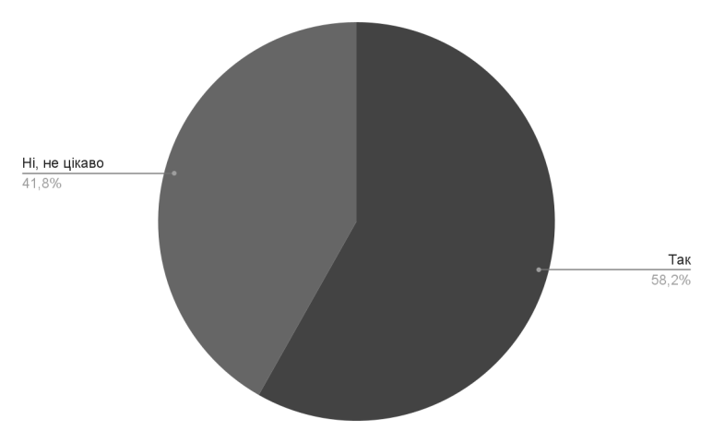
Рисунок 3.13 ‒ Кількість респондентів, яким було б цікаво спостерігати за розвитком сторінки компанії на платформі TikTok
Джерело: складено автором

Отже, з результатів опитування можемо зробити висновок про те, що більшість респондентів зацікавлена у слідкуванні за контентом сторінки компанії в TikTok. Таке рішення виходу на нову платформу допоможе компанії охопити нові аудиторії та надасть можливість для урізноманітнення контенту, адже кожна соціальна мережа має свою специфіку, в тому числі і TikTok.
Пошукове питання №16: Які заходи необхідно проводити компанії для розвитку своїх соціальних мереж? Отже, з результатів проведеного дослідження можемо зробити висновки про те, що компанії варто підвищувати показники залученості аудиторії за рахунок модернізації публікованого контенту та активізації роботи над своїми сторінками в соціальних мережах. Більшість респондентів вважає акаунт компанії візуально привабливим, але при цьому абсолютно не цікавим та не залучаючим увагу користувача. Тобто, компанії варто працювати над наповненням свого акаунту, а не лише над його візуальним виглядом.
Отже, за допомогою проведення кабінетного дослідження та опитування споживачів було проаналізовано стан соціальних мереж Vodafone Україна та його конкурентів, а також інструменти, які використовують компанії «великої трійки» в своїх соціальних мережах.
За допомогою опитування споживачів було виявлено основні тенденції ставлення респондентів до актуального стану розвитку соціальних мереж компанії. Виявлено, що не подобається респондентам та чому вони не зацікавлені у спостеріганні за розвитком та контентом компанії на платформі Instagram ‒ основній платформі компанії.

3.2 Пропозиції щодо розвитку маркетингу соціальних мереж Vodafone Україна

Після проведення маркетингового дослідження та отримання його результатів надамо рекомендації щодо розвитку маркетингу соціальних мереж компанії, спираючись на підтверджені та відхилені гіпотези, висунуті раніше.
Гіпотеза №1: Рівень поточного розвитку маркетингу соціальних мереж Vodafone Україна ‒ середній. Гіпотеза знайшла своє підтвердження у проведеному опитуванні споживачів та при кабінетному дослідженню рівня розвитку соціальних мереж компанії.
В ході кабінетного дослідження було виявлено, що рівень залученості аудиторії складає 3,8% при нормі 5-7%. Опитування показало, що більшість оцінок респондентів щодо основної сторінки компанії схиляються до середнього рівня та рівня нижче середнього.
Гіпотеза №2: Компанії варто виходити на нові соціальні платформи для залучення нової аудиторії та підвищення рівня лояльності існуючих клієнтів. Гіпотеза підтвердилась завдяки проведеному опитуванню, в якому респонденти відповіли, що готові слідкувати за контентом компанії в соціальних мережах, якщо він буде цікавим та утримуватиме увагу користувачів соціальних мереж.
Гіпотеза №3: Клієнти не цікавляться сторінками оператора мобільного зв’язку Vodafone Україна через відсутність інтересу до наявного там контенту. Гіпотеза знайшла своє підтвердження в результатах опитування споживачів.
Згідно з відповідями респондентів, сторінка компанії в соціальній мережі Instagram є стильною та сучасною, але при цьому абсолютно не цікавою для слідкування. Акаунт не має жодного залучаючого контенту, який б утримав увагу користувачів та викликав у них інтерес.
Отже, основною концепцією розвитку маркетингу соціальних мереж Vodafone Україна буде вдосконалення контенту на існуючих акаунтах компанії та вихід на нові платформи, а саме TikTok. Таким чином, основними інструментами для розвитку маркетингу соціальних мереж компанії будуть:
- Рубрики контенту.
- Створення власного лімітованого мерчу.
- Співпраця з інфлюенсерами.
- UGC.
- Планування контенту.
- Контент-маркетинг.
- Реклама в соціальних мережах.
- Конкурси та розіграші.
- Створення та робота над TikTok акаунтом компанії.
Розробимо пропозиції кожного пункту. Першим кроком буде розробка пропозицій щодо рубрик контенту для компанії, які включатимуть в себе інформативний, розважальний та залучаючий контент. Це допоможе залучати аудиторію, підвищувати її лояльність та стимулюватиме до взаємодії з брендом. Представимо пропозиції щодо рубрик в табл. 3.1 та опишемо детальніше кожну пропозицію.

Таблиця 3.1 ‒ Рубрики контенту
Тип контенту | Пропозиції рубрик контенту
Інформативний контент | Новини компанії та галузі: | Технічні поради та підтримка | Аналітика та дослідження
Інформативний контент | Оновлення про нові продукти та послуги Vodafone Україна. | Поради з використання мобільних пристроїв та сервісів Vodafone Україна (відео формат). | Публікації результатів досліджень ринку мобільного зв’язку.
Інформативний контент | Новини та інновації у сфері мобільного зв’язку. | Інструкції щодо налаштувань мобільного інтернету та інших послуг (відео формат). | Інформація про тренди та прогнозування розвитку галузі (відео формат).
Інформативний контент | Інформація про досягнення компанії та важливі події. | Часті питання та їх вирішення (відео формат).
Розважальний контент | Конкурси та розіграші | Креативні кампанії | Гейміфікація
Розважальний контент | Регулярні конкурси з призами, пов’язаними з мобільними технологіями. | Відео- та фотопроекти з участю відомих особистостей. | Інтерактивні ігри та квести для підписників.
Розважальний контент | Розіграші серед підписників соціальних мереж. | Спільні проекти з інфлюенсерами та блогерами. | Вікторини та опитування з можливістю виграти призи.
Залучаючий контент | Клієнтські історії та відгуки | Опитування та зворотній зв’язок | Корисні поради та лайфхаки
Залучаючий контент | Публікація історій життя та історій успіху клієнтів Vodafone Україна (відео формат). | Регулярні опитування про задоволеність клієнтів. | Лайфхаки з використання мобільних пристроїв та послуг (відео формат).
Залучаючий контент | Відгуки про продукти та послуги з подяками та відповідями компанії. | Збір ідей та пропозицій щодо покращення сервісу. | Поради з підвищення ефективності використання мобільного зв’язку (відео формат).
Джерело: складено автором

Опишемо детальніше зміст для кожної рубрики:
Новини компанії та галузі:
- Пост про запуск нової послуги 5G з описом її переваг.
- Оновлення про партнерство з іншими технологічними компаніями.
- Інформація про соціальні ініціативи та проекти компанії.
Технічні поради та підтримка:
- Інструкція з налаштування мобільного інтернету на різних пристроях.
- Відео з порадами щодо подовження часу роботи батареї смартфона.
- Пости з відповідями на часті запитання клієнтів.
Аналітика та дослідження:
- Стаття про тенденції розвитку мобільного зв’язку у 2024 році.
- Інфографіка з результатами дослідження споживчих вподобань.
- Огляд новітніх технологій у мобільному зв’язку.
Конкурси та розіграші:
- Пост про старт конкурсу фотографій з подорожей з хештегом #TravelWithVodafone.
- Оголошення переможців розіграшу нових смартфонів.
- Відео з описом умов нового конкурсу для підписників.
Креативні кампанії:
- Відео-інтерв’ю з відомим інфлюенсером про його досвід використання послуг Vodafone Україна.
- Фотопроект про життя співробітників компанії за лаштунками.
- Пост про запуск спільного проекту з популярним блогером.
Гейміфікація:
- Анонс вікторини з питаннями про історію мобільного зв’язку.
- Пост про результати квесту серед підписників.
- Оголошення про старт нової інтерактивної гри з призами.
Клієнтські історії та відгуки:
- Історія клієнта, який успішно скористався роумінгом від Vodafone Україна під час подорожі.
- Відгук відомого підприємця про використання бізнес-послуг компанії.
- Відео з подяками від клієнтів, які виграли в конкурсі.

Опитування та зворотній зв’язок:
- Пост з опитуванням про задоволеність клієнтів новими тарифами.
- Заклик до клієнтів поділитися ідеями щодо покращення сервісу.
- Результати опитування з коментарями компанії.
Корисні поради та лайфхаки:
- Лайфхак з підвищення швидкості мобільного інтернету.
- Поради з безпеки використання мобільних пристроїв.
- Відео з інструкцією про використання хмарного сховища від Vodafone Україна.
Наступним кроком є пропозиції щодо створення мерчу компанії. Мерч має відповідати сучасним молодіжним тенденціям, бути актуальним та цікавим. Для більшого охоплення аудиторії пропонується співпраця з відомими українськими брендами. Відповідні пропозиції з детальним описом мерчу компанії представлені в табл. 3.2.

Таблиця 3.2 ‒ Пропозиції щодо створення мерчу компанії
Тип продукції | Колір | Розмір | Тестовий надпис | Бренд для колаборації
Панамки | Червоний, білий | Стандартний, регульований | Металева золота та срібна нашивки; логотип компанії + логотип бренду для колаборації | Staff
Шопери | Червоний, білий | 25 х 25 см | "Stay connected, stay cool"; "Always in touch"; логотип компанії + логотип бренду для колаборації | Nik Sense
Шкарпетки | Червоний, білий; принти: значки Wi-Fi, вишки зв’язку, лінії передач. | 35‒37, 38‒40,41‒43, 43‒45 | "Red is the new black"; "Keep calm and use 5G" | Dodosocks

Продовження таблиці 3.2.
Чохли для смарфонів | Червоний, білий | Моделі найпоширеніших телефонів серед українського населення | "Рухайся швидше, живи яскравіше"; "Connecting the dots" (принт з’днаних між собою крапок); "The future is wireless"; "Slayin' the signal game" | -
Багаторазові пляшки для води | Червоний | Середній (висота - 23 см), високий (30 см) | логотип компанії + логотип бренду для колаборації; "Рухайся швидше, живи яскравіше"; "Stay connected, stay cool" | Puma / Adidas / Nike / GymBeam
Джерело: складено автором

Таким чином, серед запропонованого мерчу було виділено найактуальніші на сьогоднішній день позиції: панамки, шкарпетки, шопери, чохли для смартфонів та багаторазові пляшки для води. Наявність власного мерчу компанії відкриває шлях до співпраці з інфлюенсерами та UGC-кріейторами, яким компанія може відправляти власний мерч для реклами серед аудиторії блогера.
Співпрацювати рекомендується з інфлюенсерами з якісною базою слідкувачів кількістю 50 000 ‒ 200 000 осіб. Така кількість слідкувачів в інфлюенсерів має більший відсоток активних акаунтів, які можуть зацікавитись мерчем компанії.
Наступним кроком є рекомендації щодо планування контенту. Для цього Розробимо графік публікації запропонованих раніше рубрик контенту (табл. 3.3).

Таблиця 3.3 ‒ Графік публікації рубрик контенту
Рубрика | Частота публікацій | День тижня | Час | Формат
Оновлення про нові продукти та послуги Vodafone Україна | 1 раз / місяць | Понеділок | 12:00 | Stories

Продовження таблиці 3.3
Новини та інновації у сфері мобільного зв’язку | 1 раз / 2 тижні | Вівторок | 15:00 | Stories
Інформація про досягнення компанії та важливі події | 1 раз / місяць | Середа | 13:00 | Допис
Поради з використання мобільних пристроїв та сервісів Vodafone Україна (відео формат) | 1 раз / тиждень | Середа | 18:00 | Stories
Інструкції щодо налаштувань мобільного інтернету та інших послуг | 1 раз / 2 тижні | Четвер | 14:00 | Допис
Часті питання та їх вирішення | 1 раз / тиждень | П’ятниця | 14:00 | Stories
Публікації результатів досліджень ринку мобільного зв’язку | 1 раз / місяць | Понеділок | 17:00 | Stories
Інформація про тренди та прогнозування розвитку галузі | 1 раз / місяць | Вівторок | 10:00 | Stories
Регулярні конкурси з призами, пов’язаними з мобільними технологіями | 1 раз / 2 місяці | Субота | 15:00 | Допис
Відео- та фотопроекти з участю відомих особистостей | 1 раз / 2 місяці | Неділя | 13:00 | Допис
Інтерактивні ігри та квести для підписників | 1 раз / тиждень | Субота | 18:00 | Stories
Розіграші серед підписників соціальних мереж | 1 раз / 2 тижні | Неділя | 16:00 | Stories
Спільні проекти з інфлюенсерами та блогерами | 1 раз / 2 тижні | П’ятниця | 17:00 | Stories / допис
Вікторини та опитування з можливістю виграти призи | 1 раз / тиждень | Понеділок | 18:00 | Stories
Публікація історій життя та історій успіху клієнтів Vodafone Україна | 1 раз / місяць | Вівторок | 18:00 | Stories
Відгуки про продукти та послуги з подяками та відповідями компанії | 1 раз /2 тижні | Четвер | 17:00 | Stories / допис
Регулярні опитування про задоволеність клієнтів | 1 раз / місяць | Вівторок | 12:00 | Stories

Продовження таблиці 3.3
Збір ідей та пропозицій щодо покращення сервісу | 1 раз / місяць | Четвер | 12:00 | Stories / допис
Лайфхаки з використання мобільних пристроїв та послуг | 1 раз / тиждень | Вівторок | 13:00 | Допис
Поради з підвищення ефективності використання мобільного зв’язку | 1 раз / тиждень | Неділя | 12:00 | Допис
Джерело: складено автором

Отже, графік публікації контенту включає в себе різні дні тижня, різну частоту, час публікацій та їх формат, що урізноманітнить контент компанії та зробить його більш регулярним та цікавим для споглядання. Наступним кроком є пропозиції щодо вдосконалення контент-маркетингу компанії. Вдосконалення контент-маркетингу в соціальних мережах компанії Vodafone Україна можна досягти за рахунок впровадження кількох стратегічних підходів, спрямованих на залучення аудиторії, підвищення лояльності клієнтів та збільшення впізнаваності бренду.
Перша за все, це створення цінного та релевантного контенту. Контент має бути не тільки цікавим, але й корисним для аудиторії. Важливо орієнтуватися на потреби та інтереси клієнтів, публікувати корисні поради, новини про індустрію, огляди нових технологій і продуктів, які були описані вище. Регулярне проведення опитувань та аналіз зворотного зв’язку допоможе визначити, який контент є найбільш затребуваним.
Наступне - візуальний контент (фотографії, відео, інфографіка), що має великий вплив на залучення уваги в соціальних мережах. Варто інвестувати у професійну фотозйомку та створення якісних відеороликів. Інтерактивні формати, такі як сторіс, прямі ефіри, відеоблоги та анімації, сприяють більшому залученню аудиторії.
Не менш важливим пунктом є використання User-Generated Content (UGC), описаного раніше. Публікація контенту, створеного користувачами (відгуки, фотографії, відео), допомагає підвищити довіру до бренду. Заохочення клієнтів ділитися своїм досвідом і взаємодіяти з брендом через конкурси та акції може значно збільшити кількість якісного контенту. А партнерство з популярними блогерами та інфлюенсерами дозволяє розширити аудиторію та підвищити впізнаваність бренду. Інфлюенсери можуть створювати аутентичний контент, який привертає увагу їхніх підписників до продуктів та послуг компанії.
Персоналізований контент та таргетована реклама - ще одні важливі інструменти контент маркетингу. Вони допомагають орієнтуватися на конкретні сегменти аудиторії, підвищують ефективність комунікації. Використання даних про поведінку користувачів та таргетована реклама дозволяють досягти саме тих клієнтів, які найбільш зацікавлені у послугах.
В свою чергу, інтерактивний контент, такий як опитування, вікторини, квести, розіграші, стимулює взаємодію та залученість аудиторії. Це не тільки підвищує активність у соціальних мережах, але й сприяє збору цінної інформації про вподобання клієнтів.
Постійний моніторинг результатів та аналітика допоможуть оцінити ефективність контенту та адаптувати стратегії. Використання інструментів аналітики, таких як Google Analytics, Facebook Insights та інші, дозволяє отримати детальну інформацію про залученість, охоплення та інші ключові показники. А активна взаємодія з підписниками через відповіді на коментарі, участь у дискусіях, швидке реагування на запитання та скарги підвищить рівень довіри до бренду та створює позитивний імідж компанії.
Впровадження цих підходів допоможе Vodafone Україна вдосконалити контент-маркетинг в соціальних мережах, залучити більше підписників та утримати існуючу аудиторію, а також підвищити лояльність клієнтів до бренду.
Розберемо детальніше рекламу компанії в соціальних мережах. Налаштування таргетованої реклами в соціальних мережах дасть компанії можливість ефективно досягати своєї цільової аудиторії, підвищуючи ймовірність взаємодії з потенційними клієнтами. Завдяки точному налаштуванню параметрів таргетингу, таких як вік, стать, географічне положення, інтереси та поведінкові характеристики, компанії можуть створювати персоналізовані рекламні повідомлення, які відгукуються на потреби та інтереси користувачів. Це призводить до вищої ефективності рекламних кампаній, зниження витрат на залучення клієнтів, покращення конверсійних показників та збільшення рентабельності інвестицій. Таргетована реклама також дозволяє проводити детальний аналіз результатів, коригувати стратегії в реальному часі та оптимізувати рекламні бюджети для досягнення максимального результату.
Таргетована реклама в соціальних мережах має значні переваги та деякі недоліки. Переваги включають можливість точного націлювання на певну аудиторію, що дозволяє досягти більш високої ефективності рекламних кампаній. Завдяки використанню даних про демографічні характеристики, інтереси та поведінкові моделі користувачів, компанії можуть створювати персоналізовані повідомлення, які відгукуються на конкретні потреби та інтереси потенційних клієнтів. Це призводить до збільшення конверсійних показників та підвищення рентабельності інвестицій. Таргетована реклама також дозволяє проводити детальний аналіз результатів, що дає змогу оперативно коригувати стратегії та оптимізувати рекламні бюджети для досягнення максимального результату.
Однак, таргетована реклама має і свої недоліки. По-перше, вона може бути дорогою, особливо в конкурентних нішах, де ставки за клік або показ можуть швидко зростати. По-друге, надмірна таргетованість може призвести до обмеження охоплення потенційної аудиторії, що може зменшити загальну видимість бренду. Крім того, багато користувачів вважають таргетовану рекламу нав’язливою, що може викликати негативні реакції та зниження лояльності до бренду. Важливо також зазначити, що ефективність таргетованої реклами залежить від якості зібраних даних і правильного налаштування кампаній, що потребує спеціалізованих знань та досвіду.
Розробимо сценарій рекламного ролика для таргетованої реклами компанії в соціальній мережі Instagram.
Цільова аудиторія: Молодь (18‒35 років)
Ціль: Залучення більшої кількості молодіжної аудиторії на сторінку компанії Vodafone Україна в Instagram. Це досягається через демонстрацію реальних ситуацій з життя молоді, де наявність швидкого та надійного зв'язку є ключовим фактором для спілкування, розваг та інформації. Призив до дії в кінці відео мотивує молодь підписатися на сторінку Vodafone Україна, щоб бути в курсі всіх новин і спеціальних пропозицій.
Формат відео: Вертикальне відео 1080x1920 пікселів, тривалість 15‒30 секунд.
Головна думка: «Залишайся на зв'язку з тими, хто важливий. Обирай Vodafone.»
Сценарій:
Перший кадр (0‒3 секунди): Молодий хлопець та дівчина на фестивалі, багато світла, музики, танців. Текст на екрані: «Фестивалі, друзі, найкращі моменти».
Другий кадр (3‒6 секунд): Хлопець робить селфі з друзями, швидко постить фото в Instagram. Текст на екрані: «Ділися миттєвостями без обмежень».
Третій кадр (6‒10 секунд): Дівчина знімає відео для TikTok з друзями в парку, вони сміються та танцюють. Текст на екрані: «Твій контент завжди в тренді».
Четвертий кадр (10‒15 секунд): Хлопець грає в онлайн-гру на смартфоні, виграє та ділиться перемогою у соціальних мережах. Текст на екрані: «Грай та перемагай разом з нами».
П'ятий кадр (15‒20 секунд): Дівчина переглядає стрім на YouTube, коментує, підписується на канал. Текст на екрані: «Будь в курсі всіх новин».
Шостий кадр (20‒25 секунд): Хлопець і дівчина разом дивляться фільм на смартфоні, сміються, обіймаються. Текст на екрані: «Зв'язок, що об'єднує».
Фінальний кадр (25‒30 секунд): Логотип Vodafone Україна, слоган «Обирай зв'язок без обмежень». Заклик до дії: "Підписуйся на наш Instagram та будь в курсі всіх подій!"
Деталі відео:
Музика: Сучасний, енергійний трек, що відображає настрій молодіжної аудиторії.
Колористика: Яскраві, насичені кольори, з акцентом на червоний, що привертають увагу та створюють позитивний настрій.
Текст: Стислі та чіткі повідомлення, що з’являються на екрані в стратегічних моментах.
Головна думка реклами ‒ підкреслити, що з Vodafone Україна молодь може завжди залишатися на зв'язку зі своїми друзями та насолоджуватися усіма моментами життя без обмежень. Компанія пропонує надійний зв'язок для всіх цифрових активностей молоді ‒ від соціальних мереж до онлайн-ігор.
Опишемо процес запуску таргетованої реклами в соціальній мережі Instagram. Запуск таргетованої реклами в Instagram включає кілька ключових етапів, які допоможуть компанії ефективно досягти своєї цільової аудиторії.
- Визначення цілей рекламної кампанії - збільшення аудиторії.
- Визначення цільової аудиторії ‒ молодь 18‒35 років, місцезнаходження - уся територія України.
- Створення рекламного контенту: підготовка рекламного ролику, написання тексту до рекламної кампанії (короткий і привабливий текст, який містить заклик до дії (CTA).
- Налаштування рекламної кампанії:
- вхід в Ads Manager, натиск на кнопку "Створити" і обрання цілі кампанії;
- налаштування параметрів аудиторії за демографічними даними, інтересами та поведінкою, описаними вище;
- вибір плейсментів (Instagram Feed, Instagram Stories).
- Налаштування бюджету та графіку показів.
- Завантаження рекламних креативів (рекламного відео та тексту).
- Запуск кампанії.
- перевірка налаштувань;
- запуск.
Ці кроки допоможуть компанії Vodafone Україна успішно запустити таргетовану рекламу в Instagram і ефективно залучити молодіжну аудиторію. Графік використання рекламних засобів висвітлено в таблиці 3.10.
Наступним кроком опишемо ще один інструмент для збільшення ефективності маркетингу соціальних мереж ‒ конкурси та розіграші. Компанії пропонується запускати їх згідно встановлено графіку (табл. 3.7.). Запропонуємо ідеї для запланованих конкурсів компанії:
Фотоконкурс «Моя улюблена місцевість»: Запросити підписників розміщувати фотографії своїх улюблених місць з покриттям мережі Vodafone Україна. Переможець отримує безкоштовний місяць послуг мобільного зв’язку.
Креативний конкурс «Дизайн тарифу»: Запросити користувачів створити власний дизайн тарифного плану з використанням шаблонів, наданих компанією. Найкращий дизайн може стати основою для нового тарифу або отримати спеціальну нагороду.
Тест знань про мобільний зв’язок: Створити серію тестових питань про послуги мобільного зв’язку і властивості мережі. Учасники, які правильно відповіли на всі питання, беруть участь у розіграші сертифікатів на покупку нових смартфонів або аксесуарів.
Конкурс на краще відео «Як я використовую послуги Vodafone Україна»: Просити клієнтів створювати короткі відеоролики про те, як вони використовують послуги компанії у своєму повсякденному житті. Найоригінальніші відео можуть бути опубліковані на сторінці компанії, а автори отримають призи у вигляді знижок або подарункових карт.
Фотоконкурс «Моє мобільне рішення»: Запропонувати користувачам показати, як вони використовують мобільний зв’язок Vodafone Україна для покращення своєї роботи або особистих потреб. Наприклад, фото з робочого місця зі смартфоном в дії або відео з інтерв’ю користувачів про їхній досвід використання послуг.
Призами в конкурсах та розіграшах на сторінці компанії можуть бути:
- місяць безкоштовного користування послугами оператора;
- мерч компанії;
- сертифікати на послуги/товари від партнерів компанії;
- бонусні бали в додатку компанії.
Останнім пунктом розвитку маркетингу соціальних мереж Vodafone Україна є вихід на нову платформу соціальних мереж ‒ TikTok. Основною одиницею контенту для цієї платформи є вертикальні відео тривалістю 10‒ 120 секунд. Розробимо ідеї рубрик контенту та хештегів для них для компанії в цій соціальній мережі, враховуючи сучасні тренди та інтереси молодіжної аудиторії (табл. 3.4.)

Таблиця 3.4 ‒ Рубрики контенту для сторінки компанії в TikTok
Рубрика | Хештег | Опис
Лайфаки | #TechHacks | Короткі відео, де показується корисний функціонал смартфонів, який часто залишається невідомим користувачам. Наприклад, як використовувати різні функції додатків Vodafone Україна для ефективнішого управління послугами мобільного зв’язку.
Поради | #LifeWithVF | Сценарії з життя, де показується, як клієнти користуються послугами компанії у повсякденному житті. Наприклад, як швидко поповнити рахунок або налаштувати новий тариф за допомогою мобільного додатку.
Челенджі | #VFChallenges | Виклики, що спонукають користувачів до креативного використання смартфонів та послуг Vodafone Україна. Наприклад, челендж на створення короткого відео про найшвидше завантаження відео чи фото через швидкісність інтернету.
Інформативні відео | #VFExplains | Відео з короткими інструкціями та поясненнями, як використовувати різні функції смартфонів або як оптимізувати використання мобільних послуг для економії часу і грошей.
Спільнота | #VFCommunity | Відео, де показується спільнота користувачів Vodafone Україна, їхні враження та поради щодо використання послуг компанії. Наприклад, короткі інтерв’ю з клієнтами про їхній досвід використання послуг та як вони знаходяться в мережі.
Опитування | #VFTrivia | Щотижневі опитування випадкових перехожих на вулиці з питаннями про мобільний зв'язок та технології. У кожному відео показати короткий сніпет питання та кілька відповідей. Особи, які правильно відповіли, можуть брати участь у розіграші сертифікатів на покупку телефонів або інших подарунків.

Продовження таблиці 3.4
Рубрика | Хештег | Опис
Закулісся роботи | #VFBehindTheScenes | Відео-екскурсії по офісу або центру обслуговування компанії, де співробітники розповідають про роботу за кулісами. Це може включати короткі інтерв'ю з технічними спеціалістами, які пояснюють, як відбувається підтримка мережі та як розвиваються нові технології.
Відгуки | #VFReviews | Короткі відео-огляди нових смартфонів або тарифних планів Vodafone Україна. Варто запрошувати впливових користувачів TikTok на спільні огляди, де вони розповідають про свої враження від користування новими продуктами компанії.
Джерело: складено автором

Ці ідеї дозволять компанії залучити увагу аудиторії TikTok, підвищити свою впізнаваність серед молодіжного сегменту і створити позитивний імідж компанії в цьому динамічному соціальному середовищі.
Для швидшого розвитку акаунту рекомендується також запустити рекламу на вказаній платформі. Рекламу варто запускати на ролики, описані в таблиці 3.4. Опишемо алгоритм запуску реклами в соціальній мережі TikTok.
- Визначення цілі рекламної кампанії ‒ залучення нових підписників та підвищення впізнаваності бренду в соціальних мережах.
- Аналіз цільової аудиторії:
- демографія: молодіжна аудиторія віком від 18 до 35 років;
- інтереси: технології, мобільний зв'язок, новинки в світі смартфонів, лайфхаки, розваги, соціальні мережі.
- Розробка креативного контенту ‒ фокус на креативні ролики, челенджі, опитування перехожих, розіграші подарунків, відео-огляди та лайфхаки.
- Вибір формату реклами:
- In-Feed Ads - короткі відеоролики, що з’являються у стрічці новин;
- Branded Hashtag Challenges: створення власного хештег-челенджу для залучення користувачів;
- TopView Ads: відео, яке з’являється першим при відкритті додатку;
- Branded Effects: спеціальні фільтри або ефекти, які користувачі можуть використовувати в своїх відео.
- Налаштування рекламної кампанії:
- створення облікового запису TikTok Ads;
- налаштування таргетингу (вибір демографічних параметрів, інтересів та поведінкових характеристик цільової аудиторії);
- встановлення бюджету та розкладу.
- Створення рекламного оголошення.
- Запуск кампанії та моніторинг.
Цей алгоритм допоможе ефективно запустити рекламну кампанію в TikTok, залучити нових підписників та підвищити впізнаваність бренду Vodafone Україна серед молодіжної аудиторії.
Наступним кроком складемо графік використання рекламних засобів для реклами на обох соціальних платформах (табл. 3.5.).

Таблиця 3.5 ‒ Графік використання рекламних засобів на 6 місяців
Засоби реклами | липень | серпень | вересень | жовтень | листопад | грудень
Реклама в Instagram | + | + | + | + | + | +
Реклама в TikTok | + | + | + | + | + | +
Джерело: складено автором

Отже, в даному підрозділі було надано конкретні рекомендації щодо покращення ефективності маркетингу соціальних мереж компанії Vodafone Україна, а саме розроблено рубрики контенту для двох соціальних мереж компанії, надано рекомендації щодо контент-маркетингу та співпраці з інфлюенсерами, а також розроблено пропозиції щодо створення власного лімітованого мерчу компанії.

3.3 Економічне обґрунтування ефективності маркетингових заходів

Наступним кроком після формування рекомендацій для вирішення маркетингової управлінської проблеми є обґрунтування запропонованих заходів з економічної точки зору. У попередньому підрозділі було запропоновано наступні інструменти для розвитку маркетингу соціальних мереж Vodafone Україна:
- Рубрики контенту.
- Створення власного лімітованого мерчу.
- Співпраця з інфлюенсерами.
- UGC.
- Планування контенту.
- Контент-маркетинг.
- Реклама в соціальних мережах.
- Конкурси та розіграші.
- Створення та робота над TikTok акаунтом компанії.
Пропишемо усі необхідні витрати на кожну рубрику контенту для акаунту компанії в Instagram в табл. 3.6.

Таблиця 3.6 ‒ Бюджет на реалізацію запропонованих рубрик для соціальної мережі Instagram
Рубрика | Частота публікацій | Фактори витрат | Бюджет / рубрика, грн. | Бюджет на наступні 6 місяців, грн
Оновлення про нові продукти та послуги Vodafone Україна | 1 раз / місяць | Дизайнер | 400 | 2400
Оновлення про нові продукти та послуги Vodafone Україна | 1 раз / місяць | SMM-менеджер | 200 | 1200
Новини та інновації у сфері мобільного зв’язку | 1 раз / 2 тижні | Ринковий аналітик | 500 | 6000
Новини та інновації у сфері мобільного зв’язку | 1 раз / 2 тижні | Дизайнер | 400 | 4800
Новини та інновації у сфері мобільного зв’язку | 1 раз / 2 тижні | SMM-менеджер | 200 | 2400

Продовження таблиці 3.6
Рубрика | Частота публікацій | Фактори витрат | Бюджет / рубрика, грн. | Бюджет на наступні 6 місяців, грн
Інформація про досягнення компанії та важливі події | 1 раз / місяць | Дизайнер | 400 | 2400
Інформація про досягнення компанії та важливі події | 1 раз / місяць | SMM-менеджер | 200 | 1200
Інструкції щодо налаштувань мобільного інтернету та інших послуг (відео формат) | 1 раз / 2 тижні | SMM-менеджер | 200 | 2400
Часті питання та їх вирішення (відео формат) | 1 раз / тиждень | SMM-менеджер | 200 | 4800
Публікації результатів досліджень ринку мобільного зв’язку | 1 раз / місяць | Ринковий аналітик | 500 | 3000
Публікації результатів досліджень ринку мобільного зв’язку | 1 раз / місяць | SMM-менеджер | 200 | 1200
Інформація про тренди та прогнозування розвитку галузі (відео формат) | 1 раз / місяць | Ринковий аналітик | 500 | 3000
 | 1 раз / місяць | SMM-менеджер | 200 | 1200
Регулярні конкурси з призами, пов’язаними з мобільними технологіями | 1 раз / 2 місяці | SMM-менеджер | 200 | 600
 | 1 раз / 2 місяці | Призовий фонд | 5000 | 15000
Відео- та фотопроекти з участю відомих особистостей | 1 раз / 2 місяці | Винагорода запрошеним гостям | 10000 | 30000
Відео- та фотопроекти з участю відомих особистостей | 1 раз / 2 місяці | SMM-менеджер | 200 | 600
Інтерактивні ігри та квести для підписників | 1 раз / тиждень | SMM-менеджер | 200 | 4800
Розіграші серед підписників соціальних мереж | 1 раз / 2 тижні | SMM-менеджер | 200 | 2400
Розіграші серед підписників соціальних мереж | 1 раз / 2 тижні | Призовий фонд | 500 | 6000

Продовження таблиці 3.6.
Рубрика | Частота публікацій | Фактори витрат | Бюджет / рубрика, грн. | Бюджет на наступні 6 місяців, грн
Спільні проекти з інфлюенсерами та блогерами | 1 раз / 2 тижні | SMM-менеджер | 200 | 2400
Спільні проекти з інфлюенсерами та блогерами | 1 раз / 2 тижні | Винагорода інфлюенсерам | 1000 | 12000
Вікторини та опитування з можливістю виграти призи | 1 раз / тиждень | SMM-менеджер | 200 | 4800
Вікторини та опитування з можливістю виграти призи | 1 раз / тиждень | Призовий фонд | 300 | 7200
Публікація історій життя та історій успіху клієнтів Vodafone Україна (відео формат) | 1 раз / місяць | SMM-менеджер | 200 | 1200
Відгуки про продукти та послуги з подяками та відповідями компанії | 1 раз /2 тижні | SMM-менеджер | 200 | 2400
Регулярні опитування про задоволеність клієнтів | 1 раз / місяць | SMM-менеджер | 200 | 1200
Збір ідей та пропозицій щодо покращення сервісу | 1 раз / місяць | SMM-менеджер | 200 | 1200
Лайфхаки з використання мобільних пристроїв та послуг (відео формат) | 1 раз / тиждень | SMM-менеджер | 200 | 4800
Поради з підвищення ефективності використання мобільного зв’язку (відео формат) | 1 раз / тиждень | SMM-менеджер | 200 | 4800
Інші витрати |  | Оренда студії для запису відео | 1000 / 1 раз на місяць | 6000
Інші витрати |  | Спікер для відео | 2000 / місяць | 12000
Всього |  |  |  | 160 200
Джерело: розраховано автором

Таким чином, на реалізацію рубрик для акаунту компанії в соціальній мережі Instagram необхідно виділити бюджет розміром в 160 200 грн. Наступним кроком розрахуємо вартість створення мерчу компанії. Бюджет на його розробку складено в табл. 3.7.

Таблиця 3.7 ‒ Бюджет створення мерчу компанії
Тип продукції | Колір | Розмір | Тестовий надпис | Вартість одиниці, грн | Запланована кількість одиниць | Бюджет, грн
Панамки | Червоний | Стандартний, регульований | Металева золота нашивка; логотип компанії + логотип бренду для колаборації | 200 | 100 | 20000
Панамки | Білий | Стандартний, регульований | Металева срібна нашивка; логотип компанії + логотип бренду для колаборації | 200 | 100 | 20000
Шопери | Червоний | 25 х 25 см | «Stay connected, stay cool»; логотип компанії + логотип бренду для колаборації | 170 | 100 | 17000
Шопери | Білий | 25 х 25 см | «Always in touch»; логотип компанії + логотип бренду для колаборації | 170 | 100 | 17000
Шкарпетки | Червоний; принт: значки Wi-Fi | 35‒37, 38‒40,41‒43, 43‒45 | Логотип компанії + логотип бренду для колаборації | 40 | 40 | 1600
Шкарпетки | Білий; принт: лінії передач. | 35‒37, 38‒40,41‒43, 43‒45 | Логотип компанії + логотип бренду для колаборації | 40 | 40 | 1600
Шкарпетки | Білий; принт: вишки зв’язку, | 35‒37, 38‒40,41‒43, 43‒45 | Логотип компанії + логотип бренду для колаборації | 40 | 40 | 1600
Продовження таблиці 3.7
Тип продукції | Колір | Розмір | Тестовий надпис | Вартість одиниці, грн | Запланована кількість одиниць | Бюджет, грн
 | Червоний | 35‒37, 38‒40,41‒43, 43‒45 | «Red is the new black» | 40 | 40 | 1600
 | Білий | 35‒37, 38‒40,41‒43, 43‒45 | «Keep calm and use 5G» | 40 | 40 | 1600
Чохли для смарфонів | Червоний | Моделі найпо-шире-ніших теле-фонів серед ук-раїнського насе-лення | «Рухайся швидше, живи яскравіше» | 100 | 125 | 12500
Чохли для смарфонів | Білий |  | «Connecting the dots» (принт з’днаних між собою крапок) | 100 | 125 | 12500
Чохли для смарфонів | Червоний |  | «The future is wireless» | 100 | 125 | 12500
Чохли для смарфонів | Білий |  | «Slayin' the signal game | 100 | 125 | 12500
Багаторазові пляшки для води | Червоний | Серед-ній (висота ‒ 23 см) | Логотип компанії + логотип бренду для колаборації; «Рухайся швидше, живи яскравіше» | 100 | 50 | 5000
Багаторазові пляшки для води | Червоний | Висо-кий (30 см) | Логотип компанії + логотип бренду для колаборації; «Stay connected, stay cool» | 100 | 50 | 5000
Всього |  |  |  |  |  | 143000
Джерело: розраховано автором

Отже, усього на створення лімітованого мерчу необхідно виділити 142 000 грн. Наступним кроком є планування бюджету на співпрацю з інфлюенсерами та UGC-кріейторами. Представимо його в табл. 3.8.

Таблиця 3.8 ‒ Бюджет співпраці з інфлюенсерами та UGC‒кріейторами
Об’єкт співпраці | Кількість співпраць / місяць | Кількість співпраць / 6 місяців | Вартість однієї співпраці, грн | Бюджет, грн
Інфлюенсери | 2 | 12 | 5000 | 60000
UGC‒кріейтори | 1 | 6 | 2000 | 12000
Всього |  |  |  | 72000
Джерело: розраховано автором

Отже, на співпрацю з інфлюенсерами, необхідно виділити 72000 грн. Наступним інструментом в рекомендованому переліку є планування контенту. Вказаний інструмент не потребує додаткових витрат, адже може здійснюватись на безкоштовних платформах, таких як Notion, Trello, Asana тощо. Далі опишемо витрати компанії на контент-маркетинг (табл. 3.9.).

Таблиця 3.9 ‒ Бюджет на контент‒маркетинг
Фактор витрат | Кількість / місяць | Вартість 1 фактору, грн. | Бюджет, грн
Послуги фотографа | 1 | 2000 | 12000
Послуги відеографа | 1 | 3000 | 18000
Оренда студії | 1 | Враховано в таблиці 3.11.
Всього |  |  | 30000
Джерело: розраховано автором

Отже, для контент‒маркетингу компанії необхідно виділити бюджет розміром 30000 грн. Бюджет для конкурсів та розіграшів було прописано попередньо в табл. 3.6, тому перейдемо до складання бюджету на рекламу в соціальних мережах (табл. 3.10.).

Таблиця 3.10 ‒ Бюджет на рекламу в соціальних мережах
Об’єкт співпраці | Кількість | Вартість, грн. | Бюджет, грн
Актори | 13 | 1000 | 13000
Відеограф | 1 | 3000 | 3000
Бюджет на рекламу в Instagram | 1 | 40000 | 40000
Бюджет на рекламу в TikTok | 1 | 40000 | 20000
Таргетолог | 1 | 6000 | 6000
Всього |  |  | 82000
Джерело: розраховано автором

За результатами складання бюджету на рекламу в соціальних мережах компанії необхідно виділити 82000 грн. Останнім пунктом в пропонованих інструментах розвитку маркетингу соціальних мереж є створення та робота над сторінкою компанії в TikTok. Складемо бюджет для роботи над цією соціальною мережею.

Таблиця 3.11 ‒ Бюджет для розвитку сторінки компанії в TikTok:
Складова | Кількість | Вартість / місяць, грн | Бюджет, грн
Спікери | 2 | 5000 | 30000
SMM-менеджер | 1 | 5000 | 30000
Реклама | Враховано в таблиці 3.15.
Всього |  |  | 60000
Джерело: розраховано автором

За результатами складання бюджету на ведення сторінки в TikTok компанії необхідно виділити 6000 грн. За результатами складання бюджету для застосування кожного інструменту підвищення ефективності маркетингу соціальних мереж складемо підсумкову таблицю необхідного бюджету на розвиток SMM компанії.

Таблиця 3.12 ‒ Бюджет компанії на надані рекомендації
Стаття витрат | Витрати, грн.
Рубрики контенту | 160 200
Мерч компанії | 143 000
Співпраця з інфлюенсерами | 72 000
UGC | 72 000
Планування контенту | 0
Контент-маркетинг | 30 000
Реклама в соціальних мережах | 82 000
Конкурси та розіграші | 0
Розвиток акаутну в TikTok | 60 000
Всього | 547 200
Джерело: розраховано автором

Отже, загальний бюджет на впровадження запропонованих рекомендацій на визначений період 6 місяців складає 547 200 грн. Приріст прибутку за 6 місяців оцінено у 1197079 грн.
Одним з важливих показників визначення ефективності інвестицій у маркетингову діяльність є показник ROMI, який розраховується за формулою 3.1.

$ROMI=\frac{дохід від маркетингу-витрати на маркетинг}{витрати на маркетинг}×100\%$ (3.1)

Розрахуємо ROMI для запропонованого проекту:

$$ROMI=\frac{1197079-547200}{547200}×100\%=119\%$$

Отримані результати ROMI для запропонованої маркетингової кампанії є позитивними, що підтверджує доцільність їх впровадження. Отже, в даному підрозділі було обґрунтовано економічну доцільність запропонованих рекомендацій. За результатами розрахунків, проект є ефективним та має високий потенціал.

Висновки до розділу 3

В третьому розділі роботи було проаналізовано стан соціальних мереж Vodafone Україна та його конкурентів, а також інструменти, які використовують компанії «великої трійки» в своїх соціальних мережах.
Також було надано конкретні рекомендації щодо покращення ефективності маркетингу соціальних мереж Vodafone Україна, а саме розроблено рубрики контенту для двох соціальних мереж компанії, надано рекомендації щодо контент-маркетингу та співпраці з інфлюенсерами, а також розроблено пропозиції щодо створення власного лімітованого мерчу компанії.
За допомогою опитування споживачів було виявлено основні тенденції ставлення респондентів до актуального стану розвитку соціальних мереж компанії. Виявлено, що не подобається респондентам та чому вони не зацікавлені у спостеріганні за розвитком та контентом компанії на платформі Instagram ‒ основній платформі компанії.

ВИСНОВКИ
В даній дипломній роботі було досліджено діяльність компанії Vodafone Україна на ринку послуг мобільного зв’язку України. Основною темою роботи був розвиток маркетингу соціальних мереж вказаної компанії.
В ході роботи проаналізовано маркетингове середовище компанії, а саме досліджено фактори макро-, мезо- та мікросередовища, що дало змогу виявити ключові маркетингові можливості та загрози для компанії. Було розроблено таблиці SWOT-аналізу та проведено крос-аналіз, що дало змогу визначити симптоматику маркетингової управлінської проблеми та сформувати її визначення для компанії. За результатами аналізу маркетингова управлінська проблема полягає в необхідності розвитку маркетингу соціальних мереж на ринку послуг мобільного зв’язку.
Для її вирішення було розроблено та проведено дослідження. Для цього визначено цілі, завдання та етапи дослідження, розроблено графік його проведення, який зайняв 48 календарних днів. На основі поставлених завдань було розроблено пошукові питання, які стали основою для проведення опитування споживачів. Висунуто 3 гіпотези, які за результатами проробленої роботи, знайшли своє підтвердження завдяки кабінетному дослідженню та опитуванню респондентів.
Опитування дозволило виявити, що більшість респондентів не цікавляться соціальними мережами компанії. Головною причиною такої тенденції є відсутність цікавого, залучаючого контенту, який було б цікаво споживати респондентам. На основі відповідей респондентів було розроблено рекомендації для ефективного розвитку маркетингу соціальних мереж, спрямованого на підвищення залученості клієнтів та зміцнення позицій компанії на ринку мобільних послуг. Серед наданих рекомендацій запропоновано такі заходи, як розробка рубрик контенту, створення лімітованого мерчу компанії, який дозволить співпрацювати з інфлюенсерами та UGC‒кріейторами. Також розроблено рекомендації щодо вдосконалення контент-маркетингу компанії, реклами в соціальних мережах планування контенту. Загальна вартість запропонованих заходів на період до кінця календарного року (6 місяців) склала 547 200 грн.
Останнім кроком була оцінка економічної доцільності запропонованих рекомендацій. За допомогою показника ROMI було розраховано, що показник повернення маркетингових інвестицій складає 119%, що є досить хорошим результатом. Таким чином, запропоновані рекомендації можна вважати економічно доцільними.

СПИСОК ВИКОРИСТАНИХ ДЖЕРЕЛ
- Сайт компанії “Vodafone Україна”. URL: https://www.vodafone.ua/uk/ company (дата звернення: 17.04.2024).
- Сайт газети Українська. URL: https://www.epravda.com.ua/news /2015/10/16/563497/ (дата звернення: 18.04.2024).
- NEQSOL Holding group of companies announces signing of agreement by its controlled company for acquisition of Vodafone Ukraine. URL: http://web.archive.org/web/20210206020316/https://www.vodafone.ua/en/company/investors/novini-ta-podiyi/zmina-vlasnyka (дата звернення: 18.04.2024).
- В. Болгов, М. Рязанов Ринок мобільного зв’язку України: тенденції, проблеми та перспективи”. Економіка і організація управління. 2017 №2(26). URL: https://jeou.donnu.edu.ua/article/view/4778 (дата звернення: 20.04.2024).
- Королюк Н. Я. Обґрунтування необхідності оцінки ефективності використання бренду. Науковий вісник Херсонського державного університету. 2015. №13(4), 43-46.
- Будьте в курсі: тренди маркетингу і брендингу у 2017 році. Конкурент. Ділове інтернет-видання Волині. URL: http://konkurent.in.ua/news/svit/ 5594/budte-v-kursi-trendi-marketingu-ibrendingu-u-2017-roci.html&lang=uk (дата звернення: 21.04.2024).
- Гравер А. Образ, імідж, бренд країни: поняття и напрямки. 2012. № 3. С. 29–45.
- Д’Алессандро. Війни брендів: 10 правил створення непереможної торгової марки. 2002, 224 с.
- Гаркавенко С. С. Маркетинг. Лібра, 2002, 712 с.
- Девіс С. Бренд-білдинг. Пер. з англ. під ред. В. Домніна. 2005, 320 с.
- Зозульов О., Ю. Нестерова Моделі брендингу: класифікація та стисла характеристика. Маркетинг в Україні. 2006, № 5, 44–49.
- Карпова С. В. Сучасний брендинг: монографія. «Палеотин». 2011, 188 с.
- Королюк Н.Я. Основні методи оцінки вартості брендів. «Молодий вчений». 2015, № 10(25),ч. 2., 24-28 с.
- Криволуцкька Т. Що таке бренд і чим він відрізняється від торгової марки? Маркетолог. 2002, № 2, 8-13 с.
- Сайт ГО «Медіавізії» Скільки-скільки? URL: https://skilky-skilky. info/kilkist-abonentiv-mobilnoho-zv-iazku-zrosla-na-1-milyon-u-2023-rotsi/ (дата звернення: 29.04.2024).
- Сайт Вікіпедія: Вільна ениклопедія. URL: https://uk.wikipedia.org/wiki/ %D0%9C%D0%BE%D0%B1%D1%96%D0%BB%D1%8C%D0%BD%D0%B8%D0%B9_%D0%B7%D0%B2%27%D1%8F%D0%B7%D0%BE%D0%BA_%D0%B2_%D0%A3%D0%BA%D1%80%D0%B0%D1%97%D0%BD%D1%96 (дата звернення: 29.04.2024).
- Маргіта Н.О., Карпій О.П. Оцінка сучасного стану розвитку ринку мобільного зв’язку в Україні. Економіка і суспільство. 2006, №7. URL: https://economyandsociety.in.ua/journals/7_ukr/64.pdf (дата звернення: 29.04.2024).
- Хрустальова В.В., Кононенко Є.В. Ринок послуг мобільного зв’язку України: тенденції та перспективи розвитку. Економічна наука. 2019, №1. URL: http://www.investplan.com.ua/pdf/1_2019/8.pdf (дата звернення: 29.04.2024).
- Сайт Детектор Медіа. URL: https://ms.detector.media/trendi/ post/31575/2023-04-03-kilkist-abonentiv-mobilnogo-zvyazku-v-ukraini-za-rik-zmenshylasya-na-66-milyona/ (дата звернення: 29.04.2024).
- Сайт New Voice. URL: https://biz.nv.ua/ukr/tech/dohid-mobilnih-operatoriv-viris-mayzhe-do-47-mlrd-grn-novini-ukrajini-50151311.html (дата звернення: 30.04.2024).
- Сайт Національного Банку України. URL: https://bank.gov.ua/ ua/monetary/archive-rish (дата звернення: 30.04.2024).
- Сайт American Marketing Association. URL: https://www.ama.org/ topics/marketing-definition/ (дата звернення: 08.05.2024).
- Сайт HubSpot. URL: https://blog.hubspot.com/ (дата звернення: 08.05.2024).
- Сайт Buffer. URL: https://buffer.com/ (дата звернення: 08.05.2024).
- Сайт Sprout Social. URL: https://brandmentions.com/hub/sproutsocial?utm_source=google&utm_medium=cpc&utm_campaign=19636476697&utm_id=19636476697&utm_target_id=kwd-19483523601&device=c&gad_source=1&gclid=CjwKCAjw1K-zBhBIEiwAWeCOFwkFtPbaAvH5Yoc9oErwvX0BT6yH421Kfyt-_0Bm5R8t-oc6KyhlaxoC7rMQAvD_BwE (дата звернення: 08.05.2024).
- Сайт Hootsuite. URL: https://blog.hootsuite.com/ (дата звернення: 08.05.2024).
- Дослідження ринку голосових телекомунікаційних послуг. URL: https://cdn.regulation.gov.ua/75/1d/35/4d/regulation.gov.ua_Green%20book_Voice%20Telecommunication%20Services%20Market.pdf (дата звернення: 16.05.2024).
- Vaynerchuk G. Jab, Jab, Jab, Right Hook: How to Tell Your Story in a Noisy Social World. , USA: Harper Business 2013. 195 р.
- Berger J. Contagious: How to Build Word of Mouth in the Digital Age. New York, USA: Simon & Schuster, 2014.244 р.
- Zimmerman J., Ng D. Social Media Marketing All-in-One For Dummies: 5th Edition, USA: John Wiley & Sons, Inc. 2021. 784 р.
- Kawasaki G., Fitzpatrick P. The Art of Social Media: Power Tips for Power Users. Great Britain, London: Penguin Books, 2014.204 р.
- Kerpen D. Likeable Social Media, Revised and Expanded: How to Delight Your Customers, Create an Irresistible Brand, and Be Amazing on Facebook, Twitter, LinkedIn, Instagram, Pinterest, and More. New York, USA: McGraw-Hill Education, 2015. 304 р.

ДОДАТКИ
Додаток А
Анкета опитування
- Вкажіть ваш вік
- Менше 18 років
- 18-35 років
- Більше 36 років
- Як ви оцінюєте рівень розвитку сторінки Vodafone Україна в Instagram? (оцініть від 1 до 5, де 1 ‒ дуже погано, 5 ‒ дуже добре)
- 1
- 2
- 3
- 4
- 5
- Як ви оцінюєте рівень розвитку сторінки “Київстар” в Instagram? (оцініть від 1 до 5, де 1 ‒ дуже погано, 5 ‒ дуже добре)1
- 2
- 3
- 4
- 5
- Як ви оцінюєте рівень розвитку сторінки “Lifecell” в Instagram? (оцініть від 1 до 5, де 1 ‒ дуже погано, 5 ‒ дуже добре)
- 1
- 2
- 3
- 4
- 5
- Що для вас важливо при виборі оператора мобільного зв’язку? (можна обрати до трьох варіантів)
- Ціни на тарифи
- Якість зв’язку
- Бонуси та подарунки
- Оператор, послугами якого користується родина
- Відповідність ціни наповненню та якості тарифів
- Репутація на ринку
- Інше (свій варіат)
- На що звертаєте увагу при виборі свого тарифного плану? (можна обрати до трьох варіантів)
- Ціна
- Кількість Гб Інтернету
- Ціна хвилин в роумінгу
- Кількість безкоштовних SMS у мережі оператора
- Кількість безкоштовних SMS на інші оператори
- Кількість безкоштовних хвилин на дзвінки в мережі оператора
- Кількість безкоштовних хвилин на дзвінки на інші оператори
- Інше (свій варіант)
- Чи підписані ви на сторінку Vodafone Україна в Instagram?
- Так
- Ні
- 8. Якщо ні, то чому саме? (можна обрати до трьох варіантів)
- Відсутність цікавих рубрик контенту
- Нерегулярний, хаотичний постинг дописів
- Відсутність зацікавлюючого контенту
- Відсутність інформативного контенту
- Відсутність розіграшів та конкурсів для підписників
- Я підписаний на акаунт
- Інше (свій варіант)
9. Якщо підписані, як часто ви стикаєтесь з контентом компанії в стрічці своїх новин в Instagram?
- Часто (раз в 1-2 тижні і частіше)
- Рідко (раз в 1-2 місяці)
- Дуже рідко (раз в 4-6 місяців)
- Не бачу дописів компанії зовсім
- Не підписаний на акаунт компанії в Instagram
10. Яке враження у вас викликає сторінка компанії в Instagram?
- Цікаво та стильно, мені подобається
- Стильно та сучасно, але не цікаво
- Не подобається
11. Чи стикалися ви за останні 3 місяці з рекламою “Київстар” та/або “lifecell” в Instagram?
- Так, декілька разів
- Так, 1-2 рази
- Ні, не стикався
12. Якщо стикалися, які враження у вас викликала реклама?
- Реклама була цікавою, привертала увагу та несла цінність для мене
- Рекламний макет був стильний та сучасний, але не ніс для мене жодної цінності
- Рекламний макет був застарілий та нецікавий, не ніс жодної цінності
- Не стикався
13. Чи імпонують вам бізнеси, за якими цікаво спостерігати в соціальних мережах? (Наприклад, соцмережі компанії “Monobank”)
- Так, дуже цікаво
- Ні, не цікаво
14. Чи цікаво вам було б спостерігати за контентом компанії “ВФ Україна” в ТікТок?
- Так, якщо контент буде цікавим та сучасним
- Ні, не цікаво

